

فصل 1- معرفی

tailwindCss چیست؟

TailwindCss

تلویندcss با امید بهاری فر سایت codenight.ir کدنایت

کلید یادگیری اینه که یک بار بعد دیدن دوره یا خواندن و یادگیری از حفظ یکبار و چند بار اموخته های خود را کد بزنید

تلویند فریم ورکی برای نوشتن سریع و ساده کد ها و استایل های css است.

تلویند راه حلی به شما میده که بتونیم استایل های css رو به عناصر html رو بدون اینکه از فایل html خارج بشیم اعمال کنیم.

در حالت کلی اگه با سی اس سی خالی بخوایم استایل دهی کنیم باید به عنصرمون یه ایدی یا کلاس بدیم و توی فایل سی اس اس مون اون رو انتخاب کنیم و بهش استایل بدیم هلا ممکنه برای انتخاب اسم clsss یا id درسته براش یه سری قواعد و اصولی رو ابداع کردن ولی باز هم این چالش رو به صفر نمیرسونه حتی گاهن ممکنه اون فایل سی اس اس شما خیلی طولانی شود و دیگه ندونید که از این اسم کلاس یا ایدی استفاده کردین قبلا یا خیر و اگه کلاس های هم نام یا استایل های مشابه داشته باشیم ممکنه تداخل ایجاد کنه و حتی کد های تکرار شده



فرایند استایل دهی سنتی



استفاده از tailwindCss

هموطور که میبینید برجای اینکه یه کلاس خاص یا ایدی براش درست کنیم و بعدن تو یه فایل سی اس اس دیگه تازه بیاییم بهش استایل هامونو اعمال کنیم اومدیم از کلاس های خاص خود تلویند استفاده کردیم این چهار تاکلاس که نوشتیم درواقع کلاس های خاص تلویند هستند یعنی تلویند این کلاس ها رو در اختیارمون قرار میده

تلویند همه پراپرتی های css به همراه مقادیر اونها رو در قالب کلاس های خاصی توی خودش تعریف کرده و در اختیار ما قرار داده.

اینجا منضور تلویند رو متوجه شدیم اینکه توی سایت خودشونم گفته بودن دادن استایل ها بدون اینکه نیاز باشه از کد html خارج بشید.

تلویند برخلاف Bootstrap و MUI استایل و کامپوننت آماده ندارد!

همونطور که دیدیم تلویند فقط میاد نوشتن استایل های سی اس اس رو ساده تر میکنه یعنی همچنان لازمه شما استایل های خودتونو بنویسید . منتها اون شیوه نوشتن و ساده تر میشه اما بوتسترپ و متریال یو آی اینطوری نیستن اینا استایل های از پیش تعین شده و از پیش آماده دارن مثلا خودشون عناصر و استایل های فورم یا نوبار و ... رو دارند و اره شما تاحدودی میتونین اینا رو شخصی سازی کنید اما بیس کار توی اما توی تلویند اینطوری نیست تلونید گقتیم فقط میاد نوشتن کد های CSS رو ساده تر میکنه و عملا ساختار رو مجدد خودتون باید پیاده سازی کنید.

هالا مزیت این قضیه چیه؟

اینه که شما کاملا دستتون بازه به اندازه سی اس اس خام که هر استایلی که میخواید هر دیزاینی که میخواید هر چقدر پیچیده هر چقدر هم حرفه ای با استفاده از تلویند میتونین اون رو پیاده سازی کنید. که خب بوتسترپ و متریال یو ای خیلی جاها دست شما رو میبندند که خب همه اون سایتایی که با بوتسترپ ساخته شده اند یه پسزمینه مشترکی دارند چون بهم شبیه هستند استایل ها شون چون اماده هست و برای متریال یو ای هم به همین شکل

که همه سایت هایی که با تلونید ساخته شده اند همه باهم فرق دارند و باهم متفاوت هستند. چون دست دولوپر بازه

**این قضیه مربوط به برتری تلویند یا متریال یو ای یا بوتسترپ نیست بلکه کاربرد اینا باهم متفاوت است . مثلا یه زمانی هست که شما میخواید یه دیزاین پیچیده و خفنی رو درست کنید لازمه که دستتون باز باشه با پراپرتی های سی اس اس بازی کنید واینجور مواقع تلویند به کارمون میاد**

**ولی یه زمانی هست که میخوایم خیلی سریع یه دیزانی رو جمع و جور کنیم که کارو رابندازه و مثلا سایتمون یه دیزاین ساده میخواد بوتسترپ و متریال یو ای خیلی کاربردی ترن هر کدوم به جای خود.**



تعداد دانلود هفتگی و مقایسه tialwindCss , bootstrap

پیش نیاز های TialwindCss



تسلط به زبان نشانه گزاری html ضروری

تسلط به css ضروری



زبان برنامه نویسی javascript مزیته اجباری نیست

و npm هم مزیته و اجباری نیست

Utility ها در تلویند چی هستند

اینکه خود سایت تلویند هم میگه تلویند یه فریم ورک utility-first هست به چه معنی هست. و یوتیلیتی در اختیار کاربرش قرار میده و اجازه میده که ما از این utility های استفاده کنیم و با استفاده از این utility ها استایل خودمون رو به عناصر اعمال کنیم.

تلویند مجموعه ای از یوتیلیتی ها رو در اختیارمون قرار میده مثل کلاس های ریز که هرکدوم کاری انجام میدن و ما میتونیم دونه دونه این کلاس ها که ما بهش میگیم utility رو به عنصرمون بدیم و بتونیم اون استایل نهایی رو روش داشته باشیم .

خب شاید سوالی که به زهنتون برسه این باشه خب اگه همه اون استایل های مثل کلاس هستند چرا نیاییم اتربوت style رو بصورت انلاین بدیم به عناصر و اینطوری استایل ها مون رو اعمال کنیم



مهمترین دلیلی که این یوتیلیتی کلاس ها بر اینلاین استایل ها برتری داشته باشند اینه که شما در اینلان استایل ها نمیتونین به مدیاکویری ها دسترسی داشته باشید مدیا کوییری منضور همون دیزاین ریسپانسیو است از طریق انلاین استایل ها مقدور نیست اما تلویند طوری طراحی شده که شما میتونین این یوتیلیتی کلاس ها رو درحالت ریسپانسیو هم استفاده کنین

مورد بعدی شما در حالت اینلاین استایل ها نمیتونیم به hover , focuse و ... دستری داشته باشیم مثلا از طریق انلاین استایل نمیتونیم به حالت هاور یه دکمه استایل بدیم ولی باز هم تلویند فکر اینجاشم کرده و برای استایل دهی کردن در حالت هاورهم و سایر... هم سینتکسی داره

یه نکته دیگه شما اگه از انلاین استایل ها استفاده کنید نمیتونید که مثلا یه کد رنگی داخل یک متغیری تعریف کنیم و بعد از اون اسمه متغیر استفاده کنید هر بار اگه خاستین یه کد رنگی بنویسد هربار باید اون رو تایپ کنین ولی خب تلویند این امکان رو به شما میده که یه سری مقادیر رو داخل یه سری متغیر تعریف کنید و دیگه مجبور نشید هر بار اون مقدار رو بصورت دستی تایپ کنیم بلکه بجاش از اسم اون متغیر استفاده کنیم که کارمون راحت تر بشه و بعدن هم اگه خاستیم بصورت کلی اون رنگ یا مقدار رو برای همه عوض کینم خیلی راحت تره

این بصورت کلی برتری یوتیلیتی کلاس ها بر انلاین استایل ها بود

Inline-style , utility-class

آیا تلویند بازدهی سایت رو کم میکنه؟!

ایا تلویند تاثیر منفی روی سایت میزاره یا مثلا سرعت سایت رو کم میکنه یه سرعت لود سایت رو کم میکنه؟ خیر

تلویند به هیج عنوان پرفورمنس سایت یا سرعت سایت رو کم نمیکنه بهرحال شاید شنیده یا دیده باشید هر پکیجی تاثیر منفی کمی روی پروژه میزاره و این طبیعی و مشخصه

ولی راجب تلویند اینطروی نیست چرا؟

اگه خاطرتون باشه ما از یوتیلیتی های تلویند چند صفحه قبل استفاده کردیم تلویند یه سری یوتیلیتی هایی رو به ما میده که با مجموعه اینا روی هر کدوم از عناصر سایتمون به اون استایل موردنظر میریسیم

هالا نکته ای که وجود داره تریکی که تلویند میزنه اینکه بعد از اینکه فرایند توسعه پروژه ما تموم شد زمانی که خاستیم نسخه نهایی رو استخراج کنیم تلویند تو اون مرحله میاد کل سورس کد اون قسمتی که براش مشخص میکنیم رو میاد اسکن میکنه و برسی میکنه و صرفن اون یوتیلیتی هایی که ما ازش استفاده کردیم رو تشخیص میده یعنی تشخیص میده که ما از کدوم یوتیلیتی ها استفاده کردیم و به عنوان خروجی خودش فقط و فقط یه استایل شیت شامل اون یوتیلیتی هایی که ما ازشون استفاده کردیم اریه میده یعنی تنها یادگاری تلونید روی پروژه هایی که از تلویند استفاده میشه توی خروجی نهایی یه استایل شیت کاملا بهینه از اون یوتیلیتی های تلویندی هست که کاربر ازش استفاده کرده و دیگه بقیه یوتیلیتی هایی که ازش استفاده نکردیم رو توی اون استایل شیتش نمیاره

و این خروجی سبک و بهینه شده باعث میشه که تلویند هیچ تاثیر منفی روی پرفورمنس سایت نزاره و حتی این فایل استایل شیتی که تلویند تو خرجی بهون میده از استایل شیت روش سنتی که قبلا مینوشتیم خیلی وقتا بازدهی بیشتر و بهتری داره به این علت که اولا کد تکراری نداره و خب هرکدوم یوتیلیتی های داخلش هم چند باز مصرف هستن به همین دلیل نه تنها پرفورمنیس سایتمون رو بدتر نمیکنه بلکه ممکنه در برخی موارد بهنیه ترم است.

Tailwind Css در چه وب سایت های استفاده شده

وب ساست open ai هوش مصنوعی چت جی پی تی



Openai.com

وب سایت دات نت که برای شرکت مایکروسافت است.



Dotnet.microsoft.com

وب سایت next.js



nextjs.org/docs

وب سایت کد نایت



codenight.ir

فصل دوم : نصب تلویند وآماده سازی محیط توسعه در فریم وک های مختلف

توضیح کلی و نحوه این فصل

توی این فصل اکستیشن ها و مواردی که توی کد ادیتور مون نیاز داریم میپردازیم ونصب میکنیم و اگه نرم افزاری روی کامپیوترمون لازم است نصب میکنیم. و درقدم بعدی تلویند رو به پروژه خودمون اضافه میکنیم.

نکته ای که هست ما توی طول این دوره تلویند رو روی html , css خالی نصب و کار میکنیم . اما اگه خودتون به فریم ورک های دیگه مثل react , next , nuxt ,… تسلط دارید اموزش نصب تلویند روی اون ها هم هست توی داکیومیشن اصلی تلویند و توی دوره

پس ما تلویند رو روی پروژه خالی html , css نصب میکنیم tailwind CLI رو نصب میکنیم .

البته که کارکرد تلویند روی css , html خالی با فریم ورک های js فرقی نداره فقط فرایند نصبشون یکم باهم فرق دارند

از طریق سایت خود تلویند قسمت داکیومیشن و قسمت نصب میتونین نصب تلویند و دستورات نصب روی فریم ورک های مختلف رو میتوینن نصب کنین

1. وارد وب سایت tailwindcss.com
2. از منوی بالا وارد بخش DOC بشین داکیومیشن
3. از منوی سمت چپ روی Getting Start بشن صفحه ای که براتون میاد هم یه منو داره روی Framework Guids بشن و لیست لایبری ها و کتاب خانه ها میاد





آماده سازی کد ادیتور و اکسیشن های مورد نیاز

اکسیشن های کاربردی

Tailwind CSS IntelliSense

که خود تلویند اون رو برای vscode توسعه داده و پیشنهاد اینه که اگه از تلویند داخل پروژه تون استفاده میکنین این extensons رو نصب کنین که راحتر و سریعتر کد بزنین

کاری که این اسیشن برای ما انجام میده میاد یوتیلیتی های تلویند رو موقع کد نویسی برای ما پیشنهاد میکنه یعنی دیگه ما لازم نیست همه یوتیلیتی ها ی تلویند رو حفظ باشیم یه ذره شو که بنویسیم خودش کاملشو پیشنهاد میده

اکستیشن دوم prettir-Code formatter است



کاری که این اکستیشن انجام میده اینه که کد های شما رو مرتب میکنه و نتضم میده که کد های تلویندی و ساختار html , ….. رو هم منظم میکنه که کد های تر تمیز تری میکنه.

که با کلید های ترکیبی alt + shift + f عمل میکنه.

همچنین نرم افزاری که نیاز هست برای نصب و راهندازی تلویند نرم افزار node.js است. 

نصب تلویند با استفاده از Tailwind CLI

ما وقتی میخوام تلویند رو به پروژه html , css خام خود نصب کنیم از tailwind css CLI استفاده میکنیم .

بعنی تنها راه مطلوب و درست حسابی استفاده از این تلویند سی اس ای است

خب ما وارد ادرس و وب سایت tailwindcss.com میشویم وارد بخش DOC میشیم و توی بخش installation روش نصب با استفاده از tailwind CLI رو نوشته

برای اینکه بخوایم tailwind cli رو نصب کنیم ابتدا لازمه که npm رو وارد پروژه کنیم که بخاطر همین بود که در جلسه های اول اومدیم و نود جی اس رو نصب کردیم npm رو که نصب کردیم پکیج هایی که نصب میکنیم تویه قسمت و یه بخش اسم هاشون است

وارد ترمینال و مسیر پروژه میشیم فرض کیند که یه پوشه به اسم tailwind-cli رو داریم با ترمینال یا cmd و یا getbash وارد اون مسیر پوشه ای که درست کردیم میشم و npm رو نصب میکنیم با دستور

npm init

که این دستور حاصل از اون نرم افزار نود جی اس است که جلسه های پیش نصب کردیم اون این دستورات npm رو برای ما باز میکنه وقتی این دستور رو زدیم خود نود جی اس شروع به افزودن npm به پروژه یا پوشه ما میکنه

البته موقع نصب npm یه سری سوالات ازمون میپرسه که اونا رو رد میکنیم مثل اسم پروژه و ورژنش چیه توضیحات و ... اسم نویسنده پروژه ویه سری سولات

ها لا یه فایل به اسم و پسوند **pacage.json** به پوشه ای که ساختیم اضافه میشه

هالا ما هر پکیج و یا کتاب خانه ای با npm نصب کنیم اسمش و ورژن و اطلاعاتش میاد تو این فایل

خب هالا بریم که تلویند سی ال ای رو نصب کنیم با npm

npm install -D tailwindcss

وقتی که این دستور رو بزنیم یه فولدر node_modules اضافه میشه که وابستگی های پروژه تلویندی ما هست و یه فایل pacage-lock.json هم اضافه میشه و همجنین داخل اون فایل pakage.json مون هم یه قسمت "devDependencies" که داخلش نوشته شده "3.3.7":"tailwindcss" اسم پکیجی که نصب کردیم و ورژن اون هست .



که این کار باعث این میشه که هروقت ما این پروژه رو بدون اون فولدر node_modules که حجمش یکم زیاده بدون اون بدیم هر کسی و اون شخص دستور

npm install

رو که بزنیه مجدد بر اساس اون فایل pakage.json که هر پکیجی اسمش باشه نصب میشه و اون فولدر node_modules ساخته میشه .

خب هالا مرحله بعدی اینه که لایبیری تلویند رو روی پروژه استارت بزنیم که فایل هایی که بهش نیاز دار رو روی پروژه بسازه و خب برای اینکه تلویند کارشو روی پروژه ما انجام بده نیاز داره که فایل tailwind.config.js رو داشته باشیم که کانفیگ ها و تنظیماتمون رو توش اعمال کنیم.

کامند استارت زدن تلویند روی پروژه مون

npx tailwindcss init

میبینیم که فایل tailwind.config.js به پروژه مون اضافه میشه که این فایل هسته یا کور اصلی تلویند هست همه تنظیمات تلویند مون رو توی این فایل انجام میدیم

فرض کنین که ساختار پروژه ما به این شکل است و

کاری که میخوایم انجام بدیم اینه که همه اون یوتیلیتی هایی که توی فایل index.html برای عناصر نوشتیم توسط پکیج تلویند شناسایی و اسکن بشه و از روی یوتیلیتی هایی که نوشتیم یک استایل شیت نهایی خروجی ساخته بشه

یعنی عملا کاریی که میخواییم بگیم این فایل html که مثلا توی این پوشه public است این فایل هایی html رو اسکن کن یوتیلیتی هایی که استفاده کردیم رو استخراج کن در قالب یک فایل استایل شیت نهایی بده که بعدن ما بتونیم اون فایل نهایی رو لینک کنیم به سند html لینک کنیم و استایل هامون رو توی پروژه داشته باشیم.

برای اینکار ابتدا وارد اون فایل tailwind.config.js میشیم و توی قسمت

["./public/**/*.html"] : "content"

وارد مسیر پوشه هایی که داخل اونا از یوتیلیتی هایی تلویند استفاده کردیم که توی این مثال فقط این یه پوشه داریم گفتیم که ** یعنی همه هرچی پوشه و فایل داریم *.html یعنی همه فایل هایی که با پسوند .html هستند رو بیا اسکن کن و باتوجه به اینا بیا جنریت کن بساز استایل شیت تو



یه نکته اگه چند تا فولدر دارین این ارایه رو میتونین یه , بزارین و یه مسیر دیگه ی رو هم بنویسید.

پس مرحله اول انجام شدالان گفتیم که توی این فولدر دنبال یوتیلیتی ها بگرد و اسکن کن توی مرحله بعدی لازمه که یه استایل شیت ورودی به تلویند بدیم تلویند به یه فایل css به عنوان ورودی که بتونه یه سری استایل های پایه ای خودشو توی این فایل ورودی لود کنه و بعدن اونها رو کامپایل کنه داخل فایل css خروجی خودش اونها رو قرار میده

از اون طرف یه فایل css خروجی هم میخواد که استایل هایی نهایی یوتیلیتی هایی که استفاده کردیم اونجا قرار بگیره.

و اون فایل style.css نهایی که برای خروجی ساختیم رو به سند html لینک میکنیم.

پس اینطوری شد که یه فایل css توی مسیر روت پروژه به عنوان فایل style.css ورودی تلویندی داریم و یه فایل style.css هم برای خروجی استایل های یوتیلیتی خروجی تلویند داریم که مثلا تو فولدر public میایم یه پوشه درست میکنیم مثلا به اسم dist ویعنی فایل های نهایی رو اونجا قرار میدیم و این قایل style.css خروجی تلویندی رو هم اونجا قرار میدیم.



حلا کاری که انجام میشه اینه که ما توی فایل index.html مون برای عناصر هر یوتیلیتی که بنویسم تلویند میاد داخل فایل کانقیگیمون اون مسیر رو که مشخص کردیم اون فایل index.html رو یوتیلیتی ها رو اسکن میکنه و درنهایت اون یوتیلیتی هایی که استفاده کردیم رو توی اون فایل خروجی style.css مون مینویسه

هلا بعدن که خواستیم مثلا این پروژه مون رو ببریم رو سرور این فایل های html و اون style.css خروجی رو میبریم رو سرور و تمام

هلا قبل از اینکه این کار رو انجام بدیم لازمه که توی استایل شیت ورودی تلویند لازمه که directives های تلویند رو اونجا اضافه کنیم که توی سایت هم نوشته



اینا directives های تلویند هستند تلویند استایل های مورد نیاز ورودی خودشو از طریق این دایریکتیو ها بصورت خودکار میگیره این صرفن ورودی تلویند هست تنها چیزی که برای مرورگر قابل درکه و مهمه ایون style.css خروجی که تو پوشه dist ساختیم هست و خودش خودکار میاد این ورودی ها رو تبدیل میکنه به یه چیزی که مرورگر بفهمه واونا رو تو فایل خروجی میریزه

وتمام الان همه کانفیگ های مورد نیاز ما انجام شد و میتونیم فرایند تبدیل کردن رو استارت بزنیم یعنی به تلویند بگیم تو از الان دیگه گوش برزنگ باش و هر کدی هر یوتیلیتی که تو اون فایل index.htl نوشتیم رو تو بیا اونایی که استفاده کردیم تو این فایل ورودی style.css اونا رو بگیر و تو خروجی style.css درست کن هالا چطوری میتونیم این کارو انجام بدیم؟

npx tailwindcss -i style.css -o public\dist\style.css –watch

این کامند چیکار میکنه npx tailwindcss میگه تو بیا استارت بخور -i میگه به عنوان وردی این مسیر رو در نظر بگیرورودی ها اینه دایریکتیو ها تو اینه و -o خروجی ها یعنی خروجی کارتو بریز اینجا و همچنین این فرایند رو

--watch کن یعنی حواست باشه نگهدار این فرایند روهردفه که سورس کد تغیری کرد تو بیا یه دور دیگه این کارو انجام بده یعنی این –watch به ما این امکان رو میده که بصورت لایو زنده هرتغیری که تو فایل index.html هرتغیری یا یوتیلیتی مینویسیم و اضافه میکنیم این دباره اجرا میشه و لازم نیست با هر تغیر و افزودن یوتیلیتی جدید دباره این دستور رو هی بزنیم .

خب با این دستور خروجی استایل شیت مون درست میشه .

وقتی اولین باز این دستور رو میزنیم

npx tailwindcss -i style.css -o public\dist\style.css –watch

تو اون فایل خروجی استایل شیت حدودن 500 خط کد اضافه میشه که در واقع کد های پایه ای کد های مربوط به استایل های بیسیک تلویند است که اینا رو اضافه میکنه تا من محیط توسعه م بهتر بشه یه سری چیزا مثلا مارجین های دیفالت رو صفر کرده پدینگ های دیفالت رو صفر کرده و.. 



خب هالا که مطمن شدیم و همه کانفیگا و فایل ها مونو درست کردیم و اماده شروع کار و استفاده از تلویند هستیم.

برای مثال اولین یوتیلیتی رو مینویسم که ببینیم تلویند درست کار میکنه یا نه



بعدن با این یوتیلیتی ها اشنا میشیم این فقط یه مثال بود که ببنیم کار میکنه

خب میتونیم بجای اینکه هر بار موقع اجرا کردن یا وقتی پروژه رو کلا میبندیم و باز میکنیم هی این دستور رو بزنیم یه کاری کنیم که راحت تره

برای اینکار کافیه وارد فایل pacage.json بشیم و داخل بخش "script"

میتونیم یه مثلا دستور ایجاد کنیم و یه اسم براش قرار بدیم



کانفیگ کردن prettir با تلویند

توی این جلسه قراره که قبلا که اکستیشن prettir رو نصب کردیم و فهمیدیم که مختص به فقط تلویند هم نیست بصورت کلی روی کد ادیتور ما نصب میشه و کد ها رو با زدن کامد کلید های ترکلیبی مرتب میکنه .

خب ما میدونیم که تلویند با استفاده از نوشتن یوتیلیتی هاش به عنوان کلاس روی هر عنصر برای ما کار میکنه خب ما میدونیم که درحالت عادی یوتیلیتی های تلویند رو با هر ترتیبی که میخوایم برای عناصرمون بنویسم .

درست تره که اون یوتیلیتی هایی که دراینده هم بهاشون اشنا میشیم بر اساس یه نظم و ترتیبی باشن .

البته هیچ الزامی وجود نداره ولی خب کار درست تر و قشنگ تره که با یه نظمی به ترتیب نوشته بشه و خود سایت تلویند هم اون رو توصیه کرده

<https://tailwindcss.com/blog/automatic-class-sorting-with-prettier#how-classes-are-sorted>

که توی این لینک هم یهش اشاره کرده یه مقاله ای نوشته که بهتره یه نظمی رور رعایت کنیم که کد تمیز تر و اسولی تر و خوانا تری رو داشته باشیم .

ولی خب اگه ما خود مون هی حواسمون به این موضوع باشه و هی کدمون رو چک کنیم یکم اذیت کننده است که ایا این یوتیلیتی ها رو با نظم نوشتیم یا نه

کاری که prettir در کنار تلویند برای ما انجام میده علاوه بر نظم دهی به عناصر مون utility های مونم مرتب میکنه برای اینکار لازمه که یه کانفیگ و تلویند رو به پلاگین prttir بشناسونیم تا این utility ها رو هم مرتب کنه

با کامند alt + shift + f برای اینکار و کانفیگ کردن این قابلیت از طریق یه پلاگین که روی پلاگین prettir نصب میشه . یه نکته خود پلاگین prettir میتونه یه سری پلاگین های دیگه ای رو هم روش نصب کرد که هرکدوم از اونها قابلیت هایی جدید رو بهش اضافه کنند وارد سایت تلویند میشیم



که اگه روی on GitHub کلیک کنیم وارد یه اکنت گیت هاب میشیم

که لینکش اینه

<https://github.com/tailwindlabs/prettier-plugin-tailwindcss>

اسمش pretteier-plugin-tailwindcss است

و دستورات نصب و کانفیگ و توضیحالتش یکم پایین تر نوشته شده



npm install -D prettier prettier-plugin-tailwindcss

خب هالا این پلاگین روی اکستیشن prettier نصب شد و یه مرحله دیگه داریم . بازمه که یه فایل با اسم prettier.config.js درست کنیم رو مسیر روت پروژه

و داخل فایل prettier.config.js این کد رو قرار بدیم

module.exports = {

plugins: ['prettier-plugin-tailwindcss'],

}

و این تنظیمات رو داخلش بنویسم و درواقع یه prettier گفتیم که تو بیا از پلاگین prettier-plugin-tailwindcss استفاده کن .



خب هالا میتونیم از این قایلیت های مرتب سازی کد ها المنت ها و یوتیلیتی های تلونیدی رو هم مرتب کنه و نظم بده .

یه مثال بزنیم:



خب هالا کلید های ترکیبی ali+ shift + f رو میزنیم



نصب تلویند روی فریم ورک های مختلف

ما میتونیم تلویند رو روی فریم ورک های مختلف نصب کنیم. برای درک این موضوع و یاد گیریش وارد وب سایت تلویند میشیم وارد قسمت DOC میشیم و





نصبش رو تو ریکتو با create-rect-app نصب میکنیم ولی خود سایت ریکت هم گفته که ریکت رو با کتاب خانه هایی مثل next.js یا ...نصب کنید

توی قدم اول بعد نصب ریکت با دستور

npm install -D tailwindcss

npx taiwindcss init

میبینیم که فایل tailwind.config.js خودش درست شده و لازم نیست که بصورت دستی اون رو درست کنیم.

داخل اون فایل تلویند کانفیگ کانفیگ و مسیر خواندن و اسکن کردن فایل ها رو میزرایم



توی پروژه ریکتی چون فایل ها توی پوشه src هستند و همه کامپوننت هایی که درست میکنیم توی این پوشه هستند پس تنها جایی که لازمه ادرس بدیم همینجا هست وارد اون پوشه شده و گفته همه پوشه و فایل هایی که همه اونایی با پسوند های js,jsx,ts,tsx هستند رو اسکن کن

مرحله بعد اضافه کردن directives های استایل شیت ورودی هست که توی پروژه ریکتی معمولا میازاریم تو همون فایل css نقطه شروع پروژه که فایل index.css است .

@tailwind base;

@tailwind components;

@tailwind utilities;



دیگه لازم نیست استایل شیت خروجی بسازیم یا نقطه ورود مسیرشو رو بنویسم کدوم فایل هست و نقطه خروجی کجا هست و... خود کتاب خانه ها این رو هندل میکننند

حالا اگه ریکت رو با روش creacte-react-app درست کردیم با کامند npm start اون رو راهندازی میکنیم و چند utility مینویسیم .

و کار میکنه .

فصل سوم

مفاهیم و utility های پایه ای

Utility های فونت

بصورت پیشفرض خود تلویند فقط سه تا utility برای فونت ها داره و سه نوع فونت رو در اختیار ما قرار میده که درواقع همون فونت های دیفالت خود مرور گر هستند که توی پروژه های واقعی این سه utility فونت برای ما کاربرد ندارند چون شاید ما بخوایم فونت دلخواه خودمون رو داشته باشیم و فونت های فارسی داشته باشیم .

در طول این فصل یاد میگیریم که utility های دیفالت تلویند رو تغیر ویا افزایش بدیم واضافه کنیم



که توی وب سایت تلویند هم قسمتtypegrophy و بخش Font Family هم این سه تا یوتیلیتی فونت ها رو نوشته



فصل 3

نحوه کلی کارکرد Layer ها و Apply در تلویند

اینا مربوط به همون استایل شیت ورودی هستند . اگه خاطرتون باشه چندین بار اون استایل شیت ورودی تلویند و اون سه تا دایریکتیو (directives) اشاره کردیم

**@tailwind base:**



که الان توش عمیق میشیم و داستانش چیه رو باهم برسی میکنیم و کلا این دایریکتیو ها(directives) چیه و چه مزیت و امکانی رو دراختیارمون قرار میدن.

اگه استایل شیت خروجی تلویند رو یه نگا بندازیم میبینیم که 500 و خورده ای خط کد هستش و این حاصل directev @tailwind base; است.

هلا این دایریکتیو base چیه؟ تلویند با قرار دادن این دایریکتیو base درواقع میاد همه استایل های بیسیکی که برای خونثا کردن استایل های دیفالت مرور گر ها است رو توی استایل شیت خروجی قرار میده . پس با نوشتن این @taiowind base; توی استایل شیت ورودی تلویندی مییاد یه سری استایل هایی رو برای غیرفعال کردن یا خنثا کردن داخل استایل شیت خروجی میزاره تا استایل های پیشفرض عناصر رو بگیره

**@tialwind utilities :**

Directive utilites چیه و چیکار میکنه؟ زمانی که شما این دایریکتیو رو به پروژه فایل استایل شیت ورودی اضافه میکنید میگید همه یوتیلیتی های تلویند رو توی استایل شیت ورودی لود کن ولی زمانی که خاستی استایل شیت خروجی رو بسازی بیا کدای منو اسکن کن مثلا اون فایل ها و پسوند هایی که براش مشخص کردیم که برای مثال فایل index.html و صرفن فقط اونایی که استفاده کرده بودم رو اونا رو فقط توی استایل شیت خروجی بزار

**@tailwind components :**

این دایریکتیو در حالت عادی و دیفلت خالیه

پس برای چی گزاشتن؟ ما میتونیم استایل های مورد نظر خودمون رو به هر کدوم از دایریکتیو ها که میخوام اضافه کنیم یعنی میتونیم بگیم تلویند زمانی که تو داری استایل های دایریکتو مثلا base رو دار اضافه میکنی بیا این چند تا استایلی که من بهت میگمم اضافه کن یا تلویند من میخوام یه سری یوتیلیتی جدید به پروژم میخوام اضافه کنم و بیا این یوتیلیتی هایی منم بشناس و با یوتیلیتی های خودت بشناس و درنطر بگیر

البته هرکدوم از اینها از انها که میتونیم استایل های خودمون رو بهشون اضافه کنیم شرایط خودشون رو دارند و یه سری تفاوت هایی هم باهم دارند.

برای اینکه شما بتونین موارد و استایل های مورد نظر خودتون رو به هرکدوم از این directev ها اضافه کنین لازمه که از سینتکس @layer و اسم دایریکتیو.



داخل اینا هر قطعه کد و استایلی که داخل هر کدوم از اینها بنویسیم همزمان با اطلاعات مربوط به هرکدوم از این دایریکتو ها داخل استایل شیت خروجی تلویند قرار میگیره.

هالا فرقاشون باهم چیه؟

همه استایل هایی که شما داخل @layer base اضافه میکنیم تحت هر شرایطی داخل استایل شیت خروجی تلویند قرار میگیرند چه از ش استفاده کنیم چه نکنیم دقیقن مثل همون استایل های بیس تلونید

استایل شیت ورودی دایریکتیو ها ی تلویند



استایل شیت خروجی تلویند

پس شما وقتی که میخواید یه سری استایل هایی رو به عناصر اصلی بدید مثل همه div ها یا همه عناصر img ها یا یه همچین چیرایی میتونین از @layer base اسفتاده کنید دقت کنین که از کلاس ها و ایدی ها اینجا نمیتونیم اینجا بهشون استایل خودمونو بدیم . این layer فقط برای تگ ها است . پس استایل های پایه ای تگ ها رو میتونیم اینجا قرار بدیم.

شاید براتون سوال پیش باید که مثلا اگه اون استایل و سلتور ها رو برون از این layer ها بنویسم چی؟ خب این استایل ها اعمال میشن ولی دیگه تلونید نمیتونه روش کنترولی داشته باشه یه جورایی نمیتونه خدمات خودشو رواون استایل بهمون بده هالا چه خدماتی؟ جلوتر بهاشون اشنا میشیم.

Layer بعدی @layer utilites :

هر استایلی که ما داخل این layer قرار بدیم و بنویسم دقیقن مثل یک یوتیلیتی تلویندی خواهد بود و تلویند مثل یک یوتیلیتی خودش بهاش برخود میکنه یعنی چی ؟ یعنی در قدم اول اون رو تو استایل شیت خروجی تلویند نمیزاره تا زمانی که ما ازش استفاده نکنیم.

مثلا یکی از یوتیلیتی هایی که میخوایم به تلویند اضافه کنیم و تلویند اون رو نداره حذف اسکرول بار هستش



خب الان تونستیم این یوتیلیتی رو به تلونید اضافه کنیم و تلویند مثل یک یوتیلیتی بهاش برخورد میکنه و الان تو استایل شیت خروجی تلویند نیست مگر تا زمانی که ازش استفاده کنیم.

@layer components هم شبیه leyar utilites است یعنی اگه که ازش استفاده نکرده باشین تو استایل شیت خروجی تلویند اون رو نمیاره ولی فرقش یا leyar utilites چیه؟ این leyar components معمولا برای تعریف کردن کلاس هایی یا یوتیلیتی هایی است که شامل چند تا استایل پراپرتی است یعنی توی layer utilites ما هر چند تا کلاس یوتیلیتی که تعریف میکردیم شامل یک پراپرتی سی اس اس استایل بود اما تو layer components ما میتونیم کلااس هایی رو تعریف کنیم که شامل چندین پراپرتی سی اس اس میشن و مثلا کجا استفاده میشن مثلا یه کلاسی تعریف کنیم که اون کلاس یا یوتیلیتی رو به هر عنصری دادیم اون عنصر هم بک گراند رنگ قرمز و هم یه بوردر ریدیوسی بگیره و مثلا هم یه بوردیر 1پیکسلی هم بگیره یه همچین جور جاهایی که میخواید چندیین استایل رو یکی کنیم و درقالب یک کلاس یا یوتیلیتی ازش استفاده کنیم توی این layer components هم تا زمانی که ازش استفاده نکنیم تو استایل شیت خروجی تلویند قرار نمیگیره .





همونطور که دیدیم چند استایل رو تو یه کلاس یا یوتیلیتی نوشتیم .

التبه که داخل layer components هم میشه که یه استایل رو نوشت و بهمون گیر نمیده ولی معمولا همنطور که توضیح دادیم چنیدن استایل رو مینویسیم

یه نکته مهم : اون کلاس یا یوتیلیتی که توی layer components مینوسیم اولویت کمتری دارن به نسبت layer ustilites برای مثال اگه شما background-color : red ; رو داخل یه کلاس به اسم .red توی layer components بنویسیم و توی layer utilites هم یه کلاس به اسم مثلا .blue داشته باشیم و توش نوشته باشیم background-color: blue و هردو کلاس ها رو یعنی blue , red رو بدیم به یه عنصر مال layer utilites که رنگ blue هست اعمال میشه در نهایت. چون اولیوت بیشتری داره .





پس ولویت استایل هایی که تو layer utilites قرار میگیرن از اولویت استایل هایی که تو layer components قرار میگیرن بیشتره و همچنین اولویت استایل هایی که تو layer base قرار میگیرند از اولویت استایل های layer utilites بیشتره

**Apply**

Applay چیه و چیکار میکنه؟ میاد میگه که اقا تو اگر که خاستی میتونی داخل این استایل شیت ورودی تلویندت بجای اینکه دستی استایل ها و پراپرتی های سی اس اس رو بنویسی میتونی از یوتیلیتی های خود تلویند استفاده کنی



پس شما اگه خاستین داخل layer ها تون بجای دستی نوشتن پراپرتی های css میتونین از @apply استفاده کنین .

نحوه کلی کارکرد فایل Config در تلویند

قبلا برسی کردیم که هرپروژه ای که از تلویند استفاده میکنه یه فایل tailwind.config.js داره که تنظیمات کلی تلویند داخل اون انجام میشه

اولین کاربردش رو اگه خاطرتون باشه یادگرفتیم اون قسمت "content" اونجایی بود که ما میومدیم و اون فایل ها و پسوند هایی رو مینویسم تا اونا رو اسکن کنه و یوتیلیتی هایی که تو این فایل ها و فولدر ها استفاده کردیم رو در بیاره و استایل شیت خروجی شو بسازه

این فایل کانفیگه علاوه بر این کاربرد های دیگه ای رو هم داره

بصورت کلی این فایل کانفیگ برای کانفیگوریشن و تغیر دادن کانفیگ ها و مقدار و خود یوتیلیتی های دیفالت تلویند است .

یعنی اگه یه یوتیلیتی توی تلویند است که شما میخواید مقدار اون رو اوررایت تغیر دهید حتی اگه خاستین یوتیلیتی های جدیدی رو هم اضافه کنین یا درواقع مقدار جدیدی برای یوتیلیتی های تلونید اضافه کنین باز هم میتونیم از این فایل استفاده کنیم

دقت کنین اگه یوتیلیتی های کاملا جدیدی خاستیم اضافه کنیم از اون توضیحاتی که جلسه پیش دادیم فایل ورودی و @layer های ورودی استفاده میکنیم . اما یه زمانی هست ما میخوایم یه سری مقادیر جدید برای یوتیلیتی های تلویند تعریف کنیم مثلا ما یه یوتیلیتی bg-red-500 داریم وخب تلویند حلاوه بر تیف 500 از 50 تا 950 رو داره مثلا شاید ما بخوایم یه تیف 1000 یعنی به این شکل bg-red-1000 اضافه کنیم یا اصلا یه چیز دیگه bg-red-mamad اضافه کنیم باید بریم سراغ فایل کانفیگ تلوندمون علاوه بر اون مثلا اگه خاستیم همون تیف رنگی 500 رو مقدار رنگشو تغیر بدیم به رنگ دیگه ای باز هم باید بریم سراغ کانفیگ تلوند مون واین قضیه فقط صرفن برای رنگ نیست برای بوردیر ردیوس ها و... همه موارد .

یه مثال بزنیم مثلا میخوایم مقدار تیف رنگی bg-red-500 روتغیر بدیم رنگی که داره به رنگ دیگه ای

مربوط به رنگ های است و مینویسیم colors و رنگ قرمز هست و اون طیف رنگی 500 و مقدارش رو میزاریم که تغیر یا اصطلاحن اوررایت بشه

الان دیگه هرکجا ازاینbg-red-500 که قرمز بود دیگه سبزمیشه

هلااگه خاستیم یه طیف جدیدی رو درست کنیم



یا اینکه بجای 1500 یه اسم بزاریم مثلا mamad



یااینکه میتونیم رنگای جدیدی رو اضافه کنیم



البته برای چیزای دیگه هم داره مثلا فاصله ها و.... که در اینده بهاش اشنا میشیم که نحوه کلی کارکردش به همین شکله.

اضافه کردن فونت دلخواه به پروژه با دو روش config و base Layer

همونطور که در جلسه قبل گقتیم اون سه یوتیلیی های فونت فمیلی هایی که خود تلویند در اختیار مون میزاره خیلی قشنگ نیستن و برای متن های انگلیسی هستند.

و خب لازمه که ما فونت های دلخواه خودمون رو اضافه کنیم

فونت هایی که لازم داریم رو دانلود میکنیم که ما در این مثال از این فونت ها استفاده کردیم. به این ادرس اقای راستیکردار میتونین توگیت هاب سر بزنین و اونا رو دانلود کنین

https://rastikerdar.github.io

میتونیم یکی رو دانلود کنیم از فونت ها

فونتی که دانلود کردیم ممکنه وزن های مختلفی داشته باشه یه پوشه به اسم fonts درست میکنیم و اون فونت ها و وزن ها شو اونجا قرار میدیم

ویه فایل fonts.css هم درست میکنیم که این فونت هایی که داریم رو به سی اس اس معرفی کنیم و اون هم به سند index.html لینک میکنیم که

فونت ها رو بتونه بخونه



اولی لینک دهی استایل شیت خروجی تلویند است و دومی اون فایل سی اس اس است که فونت ها رو توش معرفی کردیم





هالا میخواییم فونت ها مون رو به تلویند معرفی کنیم و مثل یوتیلیتی های تلویند ازشون استفاده کنیم که سه روش فونت مون رو به تلیوند معرفی میکینم

همونطور که گفتیم خود تلویند سه فونت پییشفرض رو داره که یوتیلیتی فونت font-sans رو چه بنویسیم چه ننویسیم فونت پیشفرض است و تغیری نمیکنه روش اول میتونیم با استفاده از فایل کانفیگ مقدارش رو برابر اون فونت وزیری که خودمون داریم و دانلود کردیم بزاریم این یه روش یعنی این فونت وزیرمیشه فونت پیشفرض همه متن ها یعنی بجای فونت font-sans که خودش مقدارپیشفرض هست رو مقدارشو اوررایت کنیم به فونت خودمون

وارد فایل tailwind.config.js میشیم و دخل extend کلمه fontFamily رو مینویسم و اسم sans رو مینویسم قبلا خودتلویند این اسم و مقدار فونت رو داره ولی میایم مقدارشو اوررایت تغیر میدیم به فونت خودمون و اسم فونتی که دانلود کردیم که Vazirmatn100 بود رو مینویسیم





اما راه دوم بجای اینکه مثلا این اسم و فونت sans رو اوررایت یا تغیر بدیم از اول یه اسم براش درنظر بگیریم مثلا اسمشو بزاریم vazerMatn و مقدارشو برابر اسم فونت مون قرار بدیم.



یعنی در حال حاضر اومدیم یه یوتیلیتی فونت به اسم vazerMatn درست کردیم وبا مقدار فونت دلخواه خودمون.

اگر که خاستین چند تا فونت دارین میتونین از این روش استفاده کنین برای هرکدوم یه اسم ومقدار فونت دلخواه تون رو قرار بدین.

این روش روش مطلوب و پیشنهادی و درست است.

و روش سوم از طریق layer base است اگه خاطرتون باشه گفتیم توی فایل استایل شیت ورودی تلویند یه layer base داریم که استایل های کلی تگ ها و عناصر رو میتونیم بدیم هلا برای مثال میتونیم تگ html رو انتخاب کنیم و font-family شو برابر اسم فونت دلخواهم بزاریم



که البته این روش خیلی جالب نیست و از روش دوم یعنی داخل فایل کانفیگ font-family رو انتخاب میکنیم و یه اسم برای فونت میزاریم و مقدار دلخواه فونتمون رو بهش میدیم.

یوتلیلیتی Font Size

میخوایم یوتیلیتی های مربوط به فونت سایز رو برسی کنیم . چطوری میتونیم اندازه یا سایز فونت های نوشته ها و متن های خودمون رو تغیر بدیم وارد وب سایت tailwindcss.com و قسمت فونت سایز ها میشیم و سایز ها و یوتیلیتی های سایز رو میبینیم که برامون لیست کرده

https://tailwindcss.com/docs/font-size#class-reference

| **Class** | **Properties** |
| --- | --- |
| text-xs | font-size: 0.75rem; /* 12px */  line-height: 1rem; /* 16px */ |
| text-sm | font-size: 0.875rem; /* 14px */  line-height: 1.25rem; /* 20px */ |
| text-base | font-size: 1rem; /* 16px */  line-height: 1.5rem; /* 24px */ |
| text-lg | font-size: 1.125rem; /* 18px */  line-height: 1.75rem; /* 28px */ |
| text-xl | font-size: 1.25rem; /* 20px */  line-height: 1.75rem; /* 28px */ |
| text-2xl | font-size: 1.5rem; /* 24px */  line-height: 2rem; /* 32px */ |
| text-3xl | font-size: 1.875rem; /* 30px */  line-height: 2.25rem; /* 36px */ |
| text-4xl | font-size: 2.25rem; /* 36px */  line-height: 2.5rem; /* 40px */ |
| text-5xl | font-size: 3rem; /* 48px */  line-height: 1; |
| text-6xl | font-size: 3.75rem; /* 60px */  line-height: 1; |
| text-7xl | font-size: 4.5rem; /* 72px */  line-height: 1; |
| text-8xl | font-size: 6rem; /* 96px */  line-height: 1; |
| text-9xl | font-size: 8rem; /* 128px */  line-height: 1; |

که بصورت پیشفرض text-base که 1rem است و برابر 16px است.

از text-xs تا text-9xl رو داره که تفاوت اینا تو سایز شون است.

معمولا تجربه ثابت کرده که این سایز ها کاربردین و کارمارو حل میکنه و نیازی نیست معمولا خودمون برای یه سایزی تعریف کنیم یوتیلیتی رو یا اونا رو اوررایت یا تغیری بدیم.

یه نکته دیگه این یوتیلیتی های فونت سایز علاوه براینکه سایز متن رو مشخص میکنن line-height رو هم میده که ظاهر بهتری رو داشته باشه متن مون ارتفاعش البته که خومون میتونیم با اون یوتیلیتی لاین هات اون رو زیاد و کم تغیربدیم

ویا حتی موقعی که داریم از یوتیلیتش فونت سایزش استفاده میکنیم همونجا داخل کلاس هم میتونیم لاین هایتش رو تغیر بدیم



اگه دقت کرده باشین خود تلویند برای سایزها از rem استفاده کرده ونتنها برای فونت سایزها بلکه در ادامه هرجایی که از سایز ها استفاده میکنه الزامن از rem استفاده میکنه و هیچ موقع از px استفاده نمیکنه که البته خودش اون یونیت rem رو استفاده میکنه

البته پیشنهاد میشه توی پروژه ها از یونیت rem استفاده کنین هالا چه تلویندی و چه غیر تلویندی از یونیت rem استفاده کنین چون بعدن میتونین فونت سایز تگ html رو تغیر بدین واون موقع دیگه همه اندازه ها همه فونت سایز ها همه مارجین ها همه پدینگ ها و همه این چنین مواردی باتوجه به اون تغیر اندازه تگ html تون تغیر میکنه و مهم تر از اون که کمتر کسی بهش توجه میکنه اگر که کاربر سایت شما یه کاربر کمبینا باشه مشکل بینایی داشته باشه خب شاید این کاربر توی تنضیمات مرورگرش اندازه فونت های مرور گر که بصورت پیشفرض Medium (Recommdnd) است رو روی very Larg گزاشته باشه



که بتونه متن ها رو بهتر ببینه ممکنه همچین کاری کرده باشه اگر سایت شما از rem استفاده کرده باشه باتوجه به این تغیر اندازه تنضیمات مرورگر واندازه ای که اونجا انتخاب کرده فونت های نوشته های سایت شما هم تغیر میکنه

پس درنتیجه اگه شما از یونیت rem استفاده کنیم کاربرهای کم بینا هم تجربه کاری بهتری رو توی سایت شما خواهند داشت

برسی روش افزودن مقادیر دلخواه برای یوتیلیتی ها واضافه کردن مقادیر دلخواه Font Size

البته قبلا هم یاد گرفتیم که چطوری فایل کانفیگی تلویند رو ویرایش کنیم و داستانش چیه ولی تو این جلسه میخوایم مقادیر دلخواه خودمون رو برای فونت سایز اضافه کنیم وعلاوه بر اون میتونیم فونت سایز هایی خود تلویند هم اوررایت یاتغیر بدیم.

سایت خود تلویند دم دستمون باشه که توضیحات و مثال هایی زده

<https://tailwindcss.com/docs/font-size>

برای مثال الان ما میاییم یه یوتیلیتی جدید با مقدار جدید رو درست میکنیم

وارد فایل کانفیگی تلویند میشیم و داخل extend مینویسم fontSize و داخلش یه اسم براش درنظر میگیریم مثلا xsm و مقدارش رو هم مثلا

"0. 8 rem" میزاریم که تلونید همچنین اندازه ای نداره خب هلا این اسم که براش گزاشتیم در سراسر پروژه قایل دسترس است و میتونیم برای هر عنصر که میخوایم تو کلاسش بصورت یوتیلیتی بنویسیم.



حالت بعدی که میخوایم برسی کنیم حالتیه که یکی از یوتیلیتی های فونت سایز خود تلویند رو اوررایت کنیم تغیر بدیم مقدارشو

برای مثال یکی از یوتیلیتی های فونت سایز خود تلویند text-2xl است که درحالت عادی تلویندی سایزشو 1.5rem گزاشته و ما مثلا میخوایم اندازشو 1.3rem تغیر بدیم

یه نکته ای که بهش دقت کنیم چون 2xl است اسمش و عدد داخلشه باید اون رو بصورت استرینگ "2xl" بنویسیم

الان دیگه هر جا از text-2xl این یوتیلیتی استفاده کنیم بجای مقدار 1.8rem مقداری که اوررایت کردیم 1.3rem است.

اگه خاطرتون باشه گفتیم که یوتیلیتی های فونت سایز علاوه بر سایز مقدار line-higet رو هم مشخص میکنند اگ که احیانن شماهم خواستین توی کانفیگ تلویند چه موقع اضافه کردن یه مقدار جدید چه موقع اوررایت کردن یک مقدار قبلی لاین هایت روهم مشخص کنید باید مقدار رو داخل یه ارایه بزاریم و مقدار دوم استیریگ مقدار لاین هایت رو هم بنویسیم

آشنایی با مقادیر Arbitrary برای یوتیلیتی های تلویند

قراره مقادیر Arbitrary تلویند رو باهم برسی کنیم . که یکی از بهترین ها و کاربردی ترین های تلوینده .

بصورت کلی گفتیم که مامیتونیم داخل فایل کنفیگ تلویند مقادیر جدید خودمون رو برای یوتیلیتی های مختلف تلویند تعریف کنیم .

اما بعضی وقتا ممکنه پیش بیاد که میخوایم از یک مقداری فقط یک بار استفاده کنیم یا یکی دو بار استفاده کنیم ودیگه برامون نمیصرفه که اون رو داخل فایل کانفیگ تلونید تعریف کنیم و برای همه عناصر و همیشه در دسترس باشه این جو مواقع میتونیم از مقادیر Arbitrary تلویند استفاده کنیم.

هالا چطوری ؟ این جور مواقع بجای اینکه بیاییم تو فایل کانیفیگ تلویند یه یوتیلیتی رو تعریف کنیم و براش مقداری بدیم یعنی یه اسمی بهش بدیم و کنارش مقدارشو تعریف کنیم و بعد از یوتیلیتیش استفاده کنیم مستقیمن میاییم همونجا داخل عنصر اسم اون پراپرتی ویه مقدارش که بصورت سی اس اس میتونیم بنویسیم داخل [] 

پس این قابلیت زمانی کاربرد داره که شما بخوایید از یک مقدار خیلی دم دستی و سریع یکجا استفاده کنین.

هالا اگه خاستن هم سایز و هم line-hight رو هم مشخص کنیم باهم



در کل هر جایی که تلونید بعدش از ما یک مقداری میگیره مثل پدینگ و... میتونیم از این ویژگی Arbitrary استفاده کنیم.

یوتیلیتی های مربوط به Font-style و Font weight

میخوایم با یوتیلیتی های مربوط به font style و font weight تلویند اشنا بشیم .

خب همونطور که میدونین ما با پراپرتی font style تویcss ایتالیک بودن و نبودن متن ها مون رو مشخص میکنیم و با font weight وزرن فونتون رو مشخص میکنیم. که قاعدتن برای این موضوع توی تلونید هم یوتیلیتی هایی روداریم

داکیومیشن تلویند رو کنار دستمون باز میکنیم

<https://tailwindcss.com/docs/font-style>



تلویند برای قضیه font style ها صرفن دوتا یوتیلیتی در اختیار ما قرار داده

| **Class** | **Properties** |
| --- | --- |
| italic | font-style: italic; |
| not-italic | font-style: normal; |

Italic و not-italic

italic

*The quick brown fox jumps over the lazy dog.*

not-italic

The quick brown fox jumps over the lazy dog.

این not-italic یه جورایی اثر italic رو خنثا میکنه هلا کجا کاربرد داره ؟

فرض کنین که یه div والد داریم که دوتا p داخلش هست و به والد که div است یوتیلیتی italic رو دادیم الان اون تگ p ها هم دوتاشون بصورت italic هستند متن هاشون ولی ما میخوایم یکی از p ها نورمال باشه به اون یوتیلیتی not-italic رو میدیم.

هالا نکته ای که راجب این دوتا یوتیلی وجود داره اینه که برخلاف سایر یوتیلیتی ها دیکه قابلیت شخصی سازی یا تغیر مقدار که مثلا مقدار جدیدی براشون انتخاب کنید رو که تو فایل کانفیگ تلویند انجام میدادیم رو نداره به این علت که خود css هم همین دوتا پراپرتی رو داره یعنی یا font-style : italic یا font-style: normal و خب تلویند هم از جفت اینا برای هرکدوم یه یوتیلیتی ساخته و دیگه عملا نیازی به ویرایش کردن یا تغیر مقدارشون ختی بصورت arbitrary هم نیست

یه نکته دیگه ما توی css یه پراپرتی دیگه فونت استایل رو داریم به اسم oblique که تلویند دیگه نیومده برای این یوتیلیتی ینویسه چون خیلی کمتر استفاده میشه و خیلی چیز رایجی نیست هلا اگه ما نیاز داشتیم یه فونت استایل برای این هم داشته باشیم میتونیم خودمون توی فایل استایل شیت ورودی تلویند و داخل latyer utilites که بصورت کامل قضیشو برسی کردیم خودمون یه یوتیلیتی برای این درست کنیم

و هرکجا نیاز داشتیم استفاده کنیم ولی همنطور که گفتیم این فونت استایل oblique زیاد رایج نیست

که خروجی شو هم براتون اوردم که تفاوت هاشونو بینین



یوتلیتی بعدئ فونت ها که بریم سراغش یوتیلتی font weight است

همونطور که میدونین فونت ها میتونند وزن های مختلفی داشته باشند وزمانی که ما چند وزن از یک فونت رو به پروژه مون اضافه میکنیم میتونیم font weight وزن های متن های خودمون رو مشخص کنیم و از اون ورزن ها استفاده کنیم .

https://tailwindcss.com/docs/font-weight

درحالت عادی تلویند 9 وزرن مختلف برای font weight داره

| **Class** | **Properties** |
| --- | --- |
| font-thin | font-weight: 100; |
| font-extralight | font-weight: 200; |
| font-light | font-weight: 300; |
| font-normal | font-weight: 400; |
| font-medium | font-weight: 500; |
| font-semibold | font-weight: 600; |
| font-bold | font-weight: 700; |
| font-extrabold | font-weight: 800; |
| font-black | font-weight: 900; |



اگه خاطرتون باشه ما فونت وزیر متن و هر 9 تا وزرن رو قبلا اضافه کردیم

بنابراین میتونیم از هر تا این 9 وزن ها که یوتیلیتیش هست استفاده کنیم برای فونت مون 

Font weight هایی یوتیلیتی های تلوند قابلیت شخصی سازی و تغیر دارند یعنی میتونیم مقدار مربوط به هر font-weight رو داخل فایل کانفیگ تغیر بدیم

مثلا extralight که 200 هست رو بزاریم 400 تغیرش بدیم



الان یکی از مقادیر تلویند font-weight رو ویرایش یا اوررایت کردیم.

میتونیم مقادیر جدید رو هم بنویسیم



و الان میتونیم به یوتیلیتی font-veryblack هم دسترسی داشته باشیم و استفاده کنیم ولی چون فونتی با ورزن 1000 تعریف نکردیم همون تا900 شبیه به black است

از مقادیر Arbitrary هم میتونیم استفاده کنیم که قبلا بهاش اشناشدیم

<p class="font-[1100]">

متن تستی

</p>

یه نکته برای Arbitrary اگه دقت کرده باشین هم برای fontFamily ها و هم font weght ها اول کلمه یوتیلیتی هاشون font است و با ادامه این کلمه مشخص میشه که منضور font falily است یا font weight است و اگه از روش arbitrary استفاده کنیم و بنویسیم font-[] و داخل [] ما چیزی بنویسیم خود تلویند تشخیص میده که برای font family است یا font weight است .

یوتیلیتی Line Colamp برای مشخص کردن حداکثر تعداد خطوط قابل مشاهده

این یوتیلیتی کمتر شناخته شده ولی خیلی جاها کاربردیه مخصوصن وقتی شما دارین کار های محتوایی رو نشون میدید خصوصن برای مقالات قطعا این یوتیلیتی به درد میخوره

که سینتکس نوشتاری این یوتیلیتی line-clamp-1 است که تا line-clamp-6

و line-clmp-none رو شامل میشه

| **Class** | **Properties** |
| --- | --- |
| line-clamp-1 | overflow: hidden;  display: -webkit-box;  -webkit-box-orient: vertical;  -webkit-line-clamp: 1; |
| line-clamp-2 | overflow: hidden;  display: -webkit-box;  -webkit-box-orient: vertical;  -webkit-line-clamp: 2; |
| line-clamp-3 | overflow: hidden;  display: -webkit-box;  -webkit-box-orient: vertical;  -webkit-line-clamp: 3; |
| line-clamp-4 | overflow: hidden;  display: -webkit-box;  -webkit-box-orient: vertical;  -webkit-line-clamp: 4; |
| line-clamp-5 | overflow: hidden;  display: -webkit-box;  -webkit-box-orient: vertical;  -webkit-line-clamp: 5; |
| line-clamp-6 | overflow: hidden;  display: -webkit-box;  -webkit-box-orient: vertical;  -webkit-line-clamp: 6; |
| line-clamp-none | overflow: visible;  display: block;  -webkit-box-orient: horizontal;  -webkit-line-clamp: none; |

که البته میتونیم هر کدوم رو ویرایش کنیم و مقادیر Arbitrary یا تغیر مقادیر از طریق فایل کانفیگ رو هم میتونیم.

زمانی که ما از این یوتیلیتی استفاده میکنیم عملا تعداد خطوط متن مون به این عددی که مینویسسم محدود میشه line-clomp-4

وب سایت تلویند سی اس اس و قسمت line clamp رو دم دستمون باشه

<https://tailwindcss.com/docs/line-clamp>



این تگ p داخل تصویر طولانیه و بیشتر از 3 خط هست ولی از یوتیلیتی line-clamp-3 استفاده کرده و تا سه خط رو نمایش داده و بقیشو بجای اضافش ... گزاشته

یعنی زمانی که خاستیم یه جورایی یه پیش نمایش از مقاله یا کاردی داشته باشیم که دخلش متنی است و بخوایم فقط یه پیشنهایش از اون متن یا توضیجات رو ببینیم این یوتیلیتی خیلی به درد میخوره

خطوط قابل شماهده رو محدود میکنه به اون عددی که بهش میدیم

حتی اگه عرض صفحه هم کوچیک و بزرگ بشه خودش اون 3 خط رو حفض میگنه و بقیشو حذف میکنه .

یه مثال بزنیم

یه مقدار دیگه هم داره این یوتیلیتی که line-clamp-none است که عنصر اگه line-clamp داشته باشه اون رو خنثا میکنه که کاربردش تو بحث ریسانسیو یا جایی اگه خاستین میشه استفاده کرد مثلا اگه طول یا عرض این مقدار شد که روی این کلیک شد این حنثا بشه.

همچنین خودمون هم میتونیم مقدار جدیدی رو درست کنیم مثلا

line-clamp-11 و هرکجا که مثلا متن ما 30 خط هست و میخوایم فقط 11 خط رو نمایش بده و یه ... بزاره بقیشو میتونیم خودمون درست کنیم ابتدا وارد فایل کانفیگ تلویندیمون میشیم tailwind.config.js





یوتیلیتی Line Height

میخوایم یوتیلیتی های مربوط به line height رو برسی کنیم . توی css همونطور که میدونین ما از طریق تغیر دادن پراپرتی line height میتونیم ارتفاع خطوط اون متن رو تغیر بدیم.

همون جلسه ای که داشتیم موضوع فونت سایز ها رو یاد میگرفتیم یه اشاره کوچیک به قضیه line height ها کردیم .

الان هم بهتر این قضیه line height و یوتیلیتی هاشو برسی میکنیم و همچنین ادغام کردن line height و font size روبرسی میکنیم یعنی یاد میگیریم که چطوری موقع مشخص کردن فونت سایز line height رو هم کنارش مشخص کنیم که تلویند یه سینتکسی برای این موضوع برای ما قرار داده.

طبق واروال همیشه داکیومیشن تلویند دم دستمون باشه

<https://tailwindcss.com/docs/line-height>

برای مقادیر line-height میتونیم تو css هم مقادیر یونیت داربا rem و هم مقدیر یونیتلیس که یه عدد خالی است تلویند برای هرکدوم یوتیلیتی هایی رو تعرف کرده

| **Class** | **Properties** |
| --- | --- |
| leading-3 | line-height: .75rem; /* 12px */ |
| leading-4 | line-height: 1rem; /* 16px */ |
| leading-5 | line-height: 1.25rem; /* 20px */ |
| leading-6 | line-height: 1.5rem; /* 24px */ |
| leading-7 | line-height: 1.75rem; /* 28px */ |
| leading-8 | line-height: 2rem; /* 32px */ |
| leading-9 | line-height: 2.25rem; /* 36px */ |
| leading-10 | line-height: 2.5rem; /* 40px */ |
| leading-none | line-height: 1; |
| leading-tight | line-height: 1.25; |
| leading-snug | line-height: 1.375; |
| leading-normal | line-height: 1.5; |
| leading-relaxed | line-height: 1.625; |
| leading-loose | line-height: 2; |

هالا شما بسته به اون کاربرد مدنظرتون هست میتونین از هرکدوم استفاده کنین

البته که این یوتیلیتی line-height که تو تلویند leading است قابلیت استفاده arbitrary رو داره و همچنین توی فایل کانفیگ تلویند هم میتونیم مقادیرشو شخصی سازی و تغیر بدیم اگه خاستیم مثل اکثر یوتیلیتی های تلویند.

یه نکته اون عدد هایی که کنار یوتیلیتی ها هستند مثل همین یوتیلیتی leading-3

این عدد 3 که برابر .75rem است هرعدد که تلونید استفاده میکنه یعنی عدد 1 برابر .25rem است که هر کجا یوتیلیتی های تلویند از عدد استفاده شد مثل همین leading ها و یا padding , margin ها و... که عدد گزاشت هر عدد بدونین که برابر .25rem است و مثلا اگه 3 بود یعنی .75rem یعنی .25rem * 3 شده

بصورت پیشفرض چون فونت سایز متن ها تو تلونید بصورت پیشفرض text-base است و این برابر فونت سایز 1rem و line-height 1.5rem است اگه خاطرتون باشه تو اون جلسه فونت سایز ها گفتیم 

پس بصورت پیشفرض این هست هرمتنی که مینویسیم چون تغیرش ندادیم.

هلا بریم مثال هاشو بصورت عملی ببینیم



همچنین بصورت Arbitrary هم همنطور که گفتیم میتونیم مقدار leading رو مشخص کنیم



نکته : شما هر مقدار که بعنوان line height تون دارین هلا چه مقدار دیفالت خود تلونیدی چه مقادیری که ممکنه تو فایل کانفیگی تون بنویسید رو میتونین همزمان با مشخص کردن فونت سایزتون هم مشخص کنید یعنی ادغامشون کنیم باهم خب چطوری؟

لازم نیست که فونت سایز رو بنویسم که هم سایز فونت رو داره و هم یه لاین هایت ارتفاع متن ها از هم رو داره و بعد لاین هایت خودمون رو مشخص کنیم که اون لاین هایتی که براش نوشتیم جایگزین اون لاین هایتی که با فونت سایز همراه است جایگزین و ادغام بشه که البته اینطوری هم کار میکنه این سینتکس ولی خوب نیست



از این سینتکس تصویر پایین استفاده میکنیم



و همچنین برای واحد یا یونیت های رمی هم به همین شکل است



یا اینکه اگه خاستیم بصورت Arbitrary بنویسم



بعث بعدی تغیر دادن مقادیر و مقادیر جدید تو فایل کانفیگی تلویند است



یه نکته: معمولا این یوتیلیتی leading و text- یعنی مال فونت سایز و لاین هایت ارتفاع خط متن ها رو باهم بصورت ادغام شده استفاده میکنن مگر اینکه یه جا بصورت جدا بخوایم استفاده کنیم

یوتیلیتی Text Align

میخوایم یوتیلیتی های مربوط به Text Align تلویند رو باهم برسی کنیم خب همونطور که میدونین ما توی css پراپرتی text-align رو داریم که به ما کمک میکنه که جهت و تراز متن مون رو مشخص کنیم یعنی مشخص کنیم که متن هامون از سمت راست نوشته بشن یا از سمت چپ یا وسط چین باشن و خب قاعدتن توی تلویند هم یوتیلیتی های مربوط به این ومقادیرش وجود داره.

داکیومشن تلویند رو باز داریم که برای این

<https://tailwindcss.com/docs/text-align>

# Text Align

| **Class** | **Properties** |
| --- | --- |
| text-left | text-align: left; |
| text-center | text-align: center; |
| text-right | text-align: right; |
| text-justify | text-align: justify; |
| text-start | text-align: start; |
| text-end | text-align: end; |

تلویند 6 تا یوتیلیتی برای text align درنظر گرفته که خب هر 6 تا مقادیری که text align میتونه دریافت کنه رو دراختیار ما قرار داده از اونجایی که پراپرتی text-align همین 6 تا مقدار رو داره و نمیتونه مقدار دیگه ای رو بگیره جز این 6 تا قابلیت Arbitrary رو نداره که بخواییم مقادیر دلخواهی رو بهش بدیم و همچنین توی فایل کانفیگ تلویند هم قابلیت ویرایش یا افزودن مقادیر جدیدی رو نداره چون در کل تو css هم همین 6 تا هستند. مقدار دیگه ای هم نداره که بگیم خودمون براش یوتیلیتی جدیدی براش بسازیم .

میبینیم که فرم کلمه اولشون با کلمه اول font size یکی است بعنی هردوتا اول کلمه شون text است برای فونت سایز مثلا text-lg برای text align هم مثلا

text-justify رو داریم . تلونید یه همچین یوتیلیتی هایی رو زیاد داره که کلمه اولشون مشابه باشه و از نوشتن دومی میشه فهمید که منضور کدوم است قسمت اولشون مشترکه اما با توجه به قسمت دومشون یه عملکرد کاملا متفاوتی رو دارند و خود تلویند بصورت خودکار باتوجه به قسمت دوم اینا رو از هم تفکیک میکنه

یوتیلیتی text color

قراره که یوتیلیتی های مربوط به color رو که توی css داشتیم رو برسی کنیم که با استفاده ازش میتونیم رنگ متن ها مون رو تعین یا تغیر بدیم توی تلویند هم یه یوتیلیتی برای این قضیه وجود داره که میخوایم با اون مورد اشناشیم.

داکیومیشن تلویند رو داریم

<https://tailwindcss.com/docs/text-color>





تعداد شون زیاده با مراجعه به لینکی که گزاشتم میتونین همه شونو ببنینید.

رنگ متن ها قابلیت شخصی سازی داره توی فایل کانفیگ میتونیم رنگ های دیفالت تلویند رو تغیر بدیم یاحتی رنگ های مورد نظر خودمون رو اضافه کنیم

یه نکته مهم راجب رنگ ها تو تلویند اینکه شما یک بار یه پالت رنگی روتعریف میکنید یا رنگ های دلخواه خودتون رو تعریف میکنید یا اصلا رنگ های پیشفرض تلویند رو ویرایش میکنین و از اون به بعد دیگه این رنگ ها برای هر یوتیلیتی که رنگ پذیر است در دسترس است مثلا این پالت های رنگی که تو تصویر صفحه قبل هستند برای مثال برای رنگای بکگراند هم در دسترس است مثلا برای border ها هم در دسترس هست یعنی پالت رنگی تلویند مشترک است بین همه یوتیلیتی هایی که رنگ پذیر هستند.

برای مثلا ما وفتی از bg-red-500 استفاده میکنیم اون bg اول مربوط به بکگراند است و اون red-500 مربوط به رنگها است که اون رو برای text ها هم داریم پس داستان پالت رنگی همینه شما یه بار که پالت رنگی تون رو که مشخص کنین یا ویرایش کنین دیگه اون پالت رنگی برای همه یوتیلیتی های رنگ پذیر در دسترس و قابل استفاده است.

که علاوه بر اوینا میتونیم ازArbitrary هم استفاده کنیم و داخل [] کد رنگی مورد نظرمون رو میتونیم قراربدیم

و اگه از مقادیر بجای کد رنگی از rgb استفاده میکنین دقت کنین که بدون فاصله بنویسید که تلیوند تشخیص بده اگه فاصله باشه بینشون تلویند نمیتونه به خوبی اون رو تفصیر کنه و دچار مشکل میشه



اگه پالت رنگی دارین خودتون یا از جایی میخواید بیارین و به رنگ های تلویند اضافه یا ویرایش کنین تو قسمت بعدی میریم سراغ اون بخش که نتنها برای رنگ متن ها بلکه برای هر یوتیلیتی رنگ پزیری قابل استفاده است

برسی پالت و رنگ های دیفالت تلویند و افزودن پالت رنگی دلخواه

میخوایم پالت رنگی تلویند رو باهم بصورت کامل برسی کنیم و همچنین پالت رنگی دلخواه خودمون رو هم به تلویند اضافه کنیم .

همونطور که گفتیم رنگها توی تلویند بین یوتیلیتی های رنگ پذیر مشترک هست

یعنی شما میتونین یه بار رنگ های مختلف دلخواه خودتون رو توی کانفیگ تلویند مشخص کنین و از اون به بعد به این رنگها در سرتاسر تلونید بین یوتیلیتی های که از رنگ استفاده میکنند هلا چه text color باشه چه border color باشه چه background color باشه و الا اخر قابل استفاده هستند و میتونین به اون رنگها دسترسی داشته باشین پس بنابر این این قسمت مهمه.

خب داکیومشین تلویند رو داریم

<https://tailwindcss.com/docs/customizing-colors>

همون ابتدا همه رنگ ها اسمشون هست و زیر هر متن رنگ انواع پالت های رنگیشون هستند که خییلی زیاد هستند که سه تا رو برای مثال اوردیم



ولی احیانن اگه شما این همه رنگ ها براتون کم بود یا خاستین تغیر بدین یا پالت رنگی خودتون رو اضافه کنین

وارد فایل کانفیگی تلویند میشیم مثلا میخوایم رنگ جدیدی رو اضافه کنیم برای تعریف کردن رنگ های جدد به تلویند چند تا راه هست

راه اول اینه که میتونیم یه اسمی رای رنگمون بزاریم و مقدار کد رنگی 

این رنگ قهوه ای توی است که تقریبا به اسم kookie میاد خب هالا میتونییم از این یوتیلیتی توی یوتیلیتی های رنگ پزیر مثل text color استفاده کینم



خب دومین روش میتونیم طیف های رنگی رو هم درست کنیم مثل همون کاری که خود تلویند انجام داده مثلا برای رنگ red-50 تا red-900 رو داره

همونطور که داخل تصویر دیدین هلا الزامی نیست که از 100 یا هر عدد دیگه فقط استفاده کنیم میتونیم از اسم ها هم استفاده کنیم برای طیف های رنگیش



و متقابلا میتونیم بجای text-kookie-soft از text-kookie-100 هم استفاده کنیم.

هلا احیانن اگه خاستیم رنگ های خود تلویند رو ویرایش یا اوررایت کنیم

مثلا رنگ red-100 بصورت پیشفرض رنگ قرمز کمرنگ یا روشن است که تلویند گزاشته



الان اون رنگ قرمز روشن که تلویند گزاشته بود رو تغیر دادیم

یه نکته مهم ما گفتیم که ما میتونیم برای رنگ هایی دلخواه خودمون رو اضافه کنیم به تلویند و انواع طیف های رنگی رو براش بنویسیم یه نکه ای که هست ما میتونیم مقدار دیفالت رو هم براش بنویسم که اگه از طیف های رنگیش استفاده نشد بصورت دیفالت همون رنگ اعمال میشه که توی تصویر پایین بهتر متوجه این میشین



هالا موقعی که میخوایم از این یوتیلیتی که درست کردیم و مقدار دیفالت هم داره استفاده کنیم.



به همین شکل وقتی ادامه شو یعنی طیف هاشو ننویسیم اینطوری خودش مقدار دیفالتی که براش مشخص کردیم رو انتخاب میکنه که رنگ قرمز رو بهش دادیم.

قضیه بعدی که میخوایم بهش اشاره کنیم یه سایت uicolors.app است که خودتلویند هم بهش اشاره کرده توی همین بخش رنگ ها اگه یکم بیایین پایینتر



https://uicolors.app/create

برای ایجاد پالت های رنگی دلخواهمون میتونیم ازش استفاده کنیم که توش میتونیم یه کد رنگی وارد کنیم یا انتخاب کنیم و خود این سایت بصورت خودکار یک پلت رنگی از اون رنگ برامون ایجاد میکنه که از طیف 50 تا 950 برامون درست میکنه و همچنین یه دکمه export هم داره که اگه بزنیم خودش به فرمت تلویند اون رو برامون مینویسه و میتونیم کپی کنیم و توی فایل کانفیگی تلویند مون بزاریم



هر رنگی که دوست داشتیم رو میتونیم انتخاب یا کد رنگی شو بنویسم



و به همین صورت طیف هایی که برامون نوشت رو هم میتونیم کپی کینم

خودشم یه اسمی باتوجه به اون رنگی که بهش دادیم و طیف هایی که درست کرده برامون میزاره که میتونیم تغیرشم بدیم و از این یوتیلیتی رنگی که درست کردیم استفاده کنیم .

هالا علاوه بر این سنتکس تلوندی فایل کانفیگی که برامون میسازه میتونیم بصورت css هم داره و برای فیگما و... هم هست که حتما بهش سر بزنین و ببین و چند تا مثال و جا هایی که بهمون پیشنهاد میده که از این رنگ هایی که درست کردیم برای دکمه ها و.. هم چند تا مثال زده که اگه دوست داشتیم میتونیم ازش ایده بگیریم که تصور بهتری داشته باشیم

یه نکته سعی کنین همون ابتدای پروژه پالت های رنگی پروژه تون رو مشخص کنین همون ابتدا



همچنین تو لینک همین بخش رنگها توی تلویند منابع دیگه ای رو هم قرار داده که یه کم پیچیده تر است که اگه دوست داشتین واردشون بشین و بخونین همین ui colors خیلی اوکیه کارو درمیاره

مورد بعدی استفاده کردن از default color که توی فایل کانفیگ تلویند هستند

یه زمانی هست که شما بخواید اسم هایی که تلویند برای زنگ هاش مشخص کرده رو تغیر بدین نه مقدار رنگشو مثلا



مثلا این یوتیلیتی رنگ slate اسمشو میخوایم بزاریم suftblue باشه

این جور مواقع میتونیم بیاییم و از default value های تلویند استفاده کینم توی فایل کافیگمون هلا چطوری؟ کافیه که بیاییم از این سینتکس استفاده کینم در ابتدای فایل کانفیگ تلویند یه متغیری به اسم colors درست کنیم به همین شکل

const colors = require('tailwindcss/colors')

مطابق همین تصویر که توی همین لینک اول این قسمت که گزاشتم سایت تلویند قسمت رنگها بیایین پایین یکم اسکرول کنین اون بخشو

براینکه توی فایل کانفیگمون در دسترس قرار بگیره هالا همه رنگ های پیشفرض تلویند داخل همین متغیر colors وجود داره وهالا ما از اینطریق میتونیم اسم های پیشفرض رنگ های تلویند رو عوض یا ویرایش کنیم هالا توی بخش extend فایل کانفیگ اسم جدید مدنظرتون رو مشخص میکنین مثلا softBlue و یه : میزارین اون متغیر colors رو مینویسیم و یه نقطه اسم اون رنگی که میخوایم تغیربدیم اسمشو softBlue: colors.slate الان تغیر اسم پلت slate رو به softBlue معرفی میشه

یعنی الان میتونیم به همه مقادیر پالت رنگ slate با اسم suftBlue به طیف های رنگیش دسترسی داشته باشیم



اینم از این خب هالا درمورد رنگ ها تو تلویند دوتا نکته دیگه مونده که یکی

خود تلویند اشاره کرده که ما توی تلویند برای نام گزاری اسم رنگ + طیفش استفاده میکنیم مثلا red-100 یا red-200 و... ولی شما دستتون بازه و میتونین از سیستم نام گزاری مدنظر خودتون استفاده کنین مثلا بجای اینکه اسم رنگ رو بنویسید بر اساس کاربرد رنگ نام گزاری کنین مثلا danger برای اختار ها اسمشو danger بزاریم و رنگشو قرمز بزارین ولی خود تلویند همون اسم رنگ و طیفشو گزاشته برامون

نکته دوم اگه که خاستین احیانن رنگ هاتون رو به عنوان یه وریبل متغیر css مشخص کنین یعنی بجای اینکه داخل فایل کانفیگ تلویند اونا رو مشخص کنین در ادامه همین بخش از داکیومشین پایین تر همه توضیحات رو داده خاستین بخونین

استفاده از یوتیلیتی opacity و اعمال آن به رنگ ها

قراره یوتیلیتی opacity تلویند برای رنگ ها طبق روال داکیومیشن تلونید رو باز میکنیم بخش Effectts و opacity

<https://tailwindcss.com/docs/opacity>

| **Class** | **Properties** |
| --- | --- |
| opacity-0 | opacity: 0; |
| opacity-5 | opacity: 0.05; |
| opacity-10 | opacity: 0.1; |
| opacity-15 | opacity: 0.15; |
| opacity-20 | opacity: 0.2; |
| opacity-25 | opacity: 0.25; |
| opacity-30 | opacity: 0.3; |
| opacity-35 | opacity: 0.35; |
| opacity-40 | opacity: 0.4; |
| opacity-45 | opacity: 0.45; |
| opacity-50 | opacity: 0.5; |
| opacity-55 | opacity: 0.55; |
| opacity-60 | opacity: 0.6; |
| opacity-65 | opacity: 0.65; |
| opacity-70 | opacity: 0.7; |
| opacity-75 | opacity: 0.75; |
| opacity-80 | opacity: 0.8; |
| opacity-85 | opacity: 0.85; |
| opacity-90 | opacity: 0.9; |
| opacity-95 | opacity: 0.95; |
| opacity-100 | opacity: 1; |

همونطور که میبینید تلونید برای opacity یوتیلیتی های زیادی گزاشته از opacity 0 تا opacity 1 که یوتیلتی هاش از 0 تا 100 قرار داده برامون

خب بریم یه دور تست کنیم





همونطور که میبینید یه تگ p داریم که یک بکگراند قرمز پررنگ داره و opacity رو هم بهش دادیم الان کمرنگ و شفاف شده هم متن و هم بکگراندش دقت کنین که چون بکگراند رو به تگ p دادیم و opacity رو هم برای همون تگ p مشخص کردیم ولی اگه بکگراند رو میدادیم برای والدش دیگه اونopacity مال تگ p فقط روی اون متن داخلش کار میکرد و رو بکگراند تاثیر نمیزاره چون opacity روی تگ p است .

همچنین میتونیم بجای نوشتن opacity-number میتونیم از روش Arbitrary هم استفاده کینم فقط دقت کنین که عددی که داخل [] به روش Arbitrary مینویسید باید بین 0 تا 1 باشه چون opacity همینه بین همین عدده



همچنین توی فایل کانفیگ تلویندمون هم میتونیم مقادیر جدید opacity اگه خاستیم تعریف کنیم



مقادیر دیفالت رو اسماشونو هم که تلویند برای یوتیلیتی opacity نوشته که از opacity-0 تا opacity-100 هستند رو هم میتونیم تغیر بدیم اسماشو ولی همون اسمایی که گزاشته عالیه منطقی نیست چون اسماشون خیلی به مقدارشون ربط داره مثلا منطقی نیست بیاییم opacity-15 رو ویرایش کینم بزاریم 22 چون 15 است.

یه نکته دیگه راجب opacity اینه که اگر بیاییم به همین شکل از یوتیلیتی opacity و مقدارش استفاده کنیم خب کل اون عنصر که بهش opacity دادیم خاصیت اون opacity روش اعمال میشه متنش و بک گراندش و ... اون opacity رو به خودش میگیره و شفاف یا پررنگ تر میشه ولی اگه صرفن خواستیم فقط رنگ بکگراندش رو opacity بدیم فقط اون یا مثلا text color دارین وفقط میخوایید اون روش opacity اعمال بشه یعنی فقط opacity یک رنگ مورد نظر رو خاستیم اعمال کنیم نه کل عنصر میتونیم از این سینتکس تصویر زیر استفاده کنیم در ادامه اسم رنگ یه / و بعد اون عدد هایی که برای مقادیر opacity بهمون بصورت یوتلیلیتی پیشنهاد میداد رو بهمون پیشنهاد میده میتونیم بزاریم جتی اگه مقدار جدید opacity رو توی فایل کانفیگ هم خودمون ساخته باشیمم میاد توی این مرحلمه هم برای رنگ ها برامون در دسترس است همون 0 تا 100



همونطور که میبینیم الان فقط اون رنگ بکگراند شامل opacity که دادیم شده و روی اون رنگ متن تاثیر نزاشته یا چیزای دیگه .

اصلا میتونیم برای متن مون یه رنگ و opacity بزاریم و برای رنگ بکگراندمون هم یه opacity دیگه بزاریم

Text Decoration , Text Decoracion Color , Text Decoration Stely , Text DecorationThickness

تو این جلسه قراره که پراپرتی های مربوط به Text Decoration داخل تلویند رو برسی کنیم خب همنطور که میدونین ما توی css با پراپرتی های Text Decoration میتونیم روی متن هامون یه خطی بندازیم یا زیرشون خطی بندازیم یا بالا شون یه خطی بندازیم و همچنین میتونیم ضخامت این خطوط فورم این خطوط زنگ و مواردی از اینا رو کنترول کنیم که توی تلویند هم یوتیلیتی هایی برای این موارد وجود داره .

دایکومشن تلویند رو باز میکنیم قسمت Typegraphy و Text Decoration که اینکشم اینه

<https://tailwindcss.com/docs/text-decoration>

تلویند برای قضیه text decoration چهار تا یوتیلیتی گزاشته

| **Class** | **Properties** |
| --- | --- |
| underline | text-decoration-line: underline; |
| overline | text-decoration-line: overline; |
| line-through | text-decoration-line: line-through; |
| no-underline | text-decoration-line: none; |



قاعدتن دیگه این یوتیلیتی ها قابلیت شخصی سازی تو فایل کانفیگ و یا استفاده از روش Arbitrary رو ندارن چون همین چهارتا هستن و بیشتر نیستن که براشون چیزی در نظر نگرفته باشه تلویند.

مورد بعدی که میتونین کنترول کنین رنگ این خط هایی هست که روی متن ها مون هست که عبارت decoration-color بعد – میتونین از مقادیر رنگی که



قبلا هم برسی کردیم استفاده میکنیم اگه رنگی یا پالت رنگی خودتون هم درست کردین هم میشه استفاده کرد و پیشنهاد میده پس هم رنگای دیفالت تلویند و هم رنگایی که خودتون اگه تعریف کرده باشین



برای این مورد یعنی رنگ اون خط متن مثلا decoration-red-500 میتونیم از روش Arbitrary هم استفاده کینم



چون رنگه دیگه شما بجای اون اسم رنگ میتونین تو تصویر بالا میبینین که متن چهارم چون از یوتیلیتی no-underline یعنی متن بدون خط این جایی استفاده میشه که عنصرمون خطی داده باشیم یعنی از یوتیلیتی های text decoration استفاده کرده باشیم و اون رو خنثی میکنه بخاطر همین رنگ هم به خط دادیم ولی چون خطی نداره رنگی نگرفته

مورد بعدی Text decoration Srtyle است که برای اون هم 4 تا مقدار داریم که تلویند هم برای هر چهار تا یوتیلیتی هایی رو داره

| **Class** | **Properties** |
| --- | --- |
| decoration-solid | text-decoration-style: solid; |
| decoration-double | text-decoration-style: double; |
| decoration-dotted | text-decoration-style: dotted; |
| decoration-dashed | text-decoration-style: dashed; |
| decoration-wavy | text-decoration-style: wavy; |



هالا بجای این underline داخل تصویر بالا که اون خطی که درست میشه زیر متن است میتونیم از مقادیر دیگه هم استفاده کنیم که بره بالا یا پایین یا وسط نوشته یا کلا حذف بشه مثلا overline , line-through

یه نکته این یوتیلیتی Text Decoration Style هم قابل تغیریا اضفه کردن یوتیلیتی دیگه رو تو فایل کانفیگ نداره چون همین چهار تا هستند

اخرین یوتیلیتی مربوط به text decoration ها Text Decoration Thicknecc است که مربوط به ضخامتن متن ها است تلویند بصورت پیشفرض 7 تا یوتیلیتی برای این موضوع داره

| **Class** | **Properties** |
| --- | --- |
| decoration-auto | text-decoration-thickness: auto; |
| decoration-from-font | text-decoration-thickness: from-font; |
| decoration-0 | text-decoration-thickness: 0px; |
| decoration-1 | text-decoration-thickness: 1px; |
| decoration-2 | text-decoration-thickness: 2px; |
| decoration-4 | text-decoration-thickness: 4px; |
| decoration-8 | text-decoration-thickness: 8px; |



که البته این یوتیلیتی رو میتونین تو فایل کانفیگ شخصی سازی یا تغیر دهید و همچنین از روش Arbitrary هم استفاده کینم.



و همچنین میتونیم خودمون هم برای ضخامت اون خط یعنی بحث thicknecc خودمون هم یوتیلیتی تعریف کنیم



یوتیلیتی های Text Overflow برای شکستن خطوط متن

یوتیلیتی هایی که مشخص میکنند یک خط متن از کجا بشکنه یا از کجا بریده بشه قطعا با پراپرتی text overflow توی css آشنا هستید که توی تلویند یوتیلیتی هایی براش هست .

وارد داکیومیشن تلویند Doc میشیم و وارد بخش Typographyو Text overflow

<https://tailwindcss.com/docs/text-overflow>

| **Class** | **Properties** |
| --- | --- |
| truncate | overflow: hidden;  text-overflow: ellipsis;  white-space: nowrap; |
| text-ellipsis | text-overflow: ellipsis; |
| text-clip | text-overflow: clip; |

میبینیم که تلویند برای text overflow سه تا یوتیلتی در اختیار مون گزاشته



اگه عنصرمون پراپرتی overflow hidden رو داشته باشه و یه طول وعرض مشخص داشته باشه و مثلا برای این متن مون هیچ فاصله یا ایپیسی پایینش جایی نداره که ادامه متن مون بره اونجا این یوتیلیتی text-ellipsis رو اگه بهش بدیم تاجایی که جا داره متن رو مینویسه و ادامه شو که جا نداره نمایش بده سه نقطه میزاره.



ای یوتیلیتی خودش بصورت پیشفرض است و تا جایی که جا میشه رو نمایش میده و اگه جایی برای شکستن هم نداشته باشه بقیشو میبره.



یوتیلیتی truncate خود تلویند اون رو برای ما درست کرده یه ترکیب از دوتا یوتیلیتی قبلی یه جورایی فارغ از اینکه کاری نداشته باش جایی برای شکستن داره یا نه محدود به یه خط کن و ادامشو سه نقطه بزار. در واقع یه جورایی اگه خاطرتون باشه یوتیلیتی line-clamp-1 که خط رو محدود به یک خط میکند و ادامه متن رو سه نقطه میزاشت.

یوتیلیتی های text overflow قابلیت شخصی سازی و تغیر رو ندارن

یوتیلیتی white space برای مدیریت

با این یوتیلیتی میتونیم فواصل و شکستن این فواصل رو توی تلویند برای متن هامون مدیریت کنیم. همونطور که میدونین توی css هم پراپرتی white scpace رو برای این موضوع داریم .

داکیومیشن سایت تلویند رو باز میکنیم مسیر doc و Typegrophe و Whitespase

<https://tailwindcss.com/docs/whitespace>

تو این مسیر تلویند یوتیلیتی های مربوطه رو توضیح داده که میبینیم مجموعن 6تا هستند

| **Class** | **Properties** |
| --- | --- |
| whitespace-normal | white-space: normal; |
| whitespace-nowrap | white-space: nowrap; |
| whitespace-pre | white-space: pre; |
| whitespace-pre-line | white-space: pre-line; |
| whitespace-pre-wrap | white-space: pre-wrap; |
| whitespace-break-spaces | white-space: break-spaces; |

و همین 6تا هستند و مقادیر دیگه ای رو نداره بنابراین روش Arbitrary و شخصی سازی کردن یا تغیر دادنش رو توی فایل کانفیگ تلویند رو نداریم.



فرض کنیند که ما یه همچین متنی داریم که اسپیس و فاصله ها رو توی متنمون داریم به همین شکل





اما توی خروجی مون پشت هم و خوانا نوشته شده میبینید و همه فواصل ازش حذف میشه و اگه متنمون طولانی باشه خط رو میشکنه میره سطر بعدی تا اسکرول افقی نگیره بصورت خودکار این عمل بخاطر اینه که پراپرتی white space normal است بصورت پیشفرض

**یوتیلیتی whitespace-nowrap چیکار میکنه** ؟ متن ما به هیچ عنوان نمیشکنه یعنی همیشه فقط توی یه خط نوشته میشه و الباقیش هلا بصورت اسکرول خوردن میشه یا اگه overflow hidden داده باشیم کات میشه کلا جلوی شکسته شدن متن به پایین رو میگیره و همه رو تو یه خط نشون میده برای جاهایی که الزامن نیاز دارین که متنتون تو یه خط نمایش داده بشه فارغ از طولش میتونین از whitespace-nowrap استفاده کنین. البته استفاده از یوتیلیی های دیگه مثل line-calmp-1 یا truncate که قبلا برسی کردیم و باعت اسکرول افقی هم نمیشد منطقی تره این جور جاها ولی خب الگه با اسکرول افقیش مشکلی نداشتین و بهردلیلی میتونین از این whitespace-nowrap هم استفاده کنید.



**یوتیلیتی بعدی که برای whitespace ها داریم مقدار whitespace-pre است؟**

زمانی که از این یوتیلیتی استفاده میکنیم تمامی اسپیس ها و فواصلی که تو متن مون موقع نوشتن دادیم رو مثل خودش اعمال میکنه و اگه طولانی هم بود اسکرول میخوره که بتونه همه رو نمایش بده دقیقن همونطور که نوشتیم نمایش میده و اگه یه متن طولانی رو توی کد مون نوشته باشیم تو یه خط همون طوری تو یه خط تو خروجی هم هست شکسته نمیشه و اسکرول ایجاد میکنه. اگر که خاستین متن هاتون به همون صورت که نوشتین تو کداتون باشه با همون فاصله و اسپیس ها و همون طور که نوشتین از جایی بصورت اتوماتیک نشکنه بره سطر بعدی ... میتونین از این whitespase-pre استفاده کنین.



**یوتلیتی بعدی whitespace-pre-line است چیکار میکنه ؟**

صرفن اون اینتر ها و لاین بریک های که زدین توی متنتون اعمال میشه و دیگه اون فواصل اضافی رو خودش اتومات حذف میکنه و جایی اگه متنتون طولانی بود شکسته میشه مثل شیوه نورمال

پس زمانی اگر خاستین فقط اون لاین بریک هاتون یاهمون اینتر هایی که زدین اعمال بشه و خط متن هاتون بصورت نورمال بشکنه وباعث اسکرول عمودی نشه و فواصل رو حذف کنه میتونین از این whitespace-pre-line استفاده کنین.



**یوتیلیتی بعدی که خیلی به درد میخوره whitespace-pre-werap هست هالا اون چیکار میکنه؟**

فواصل اضافی رو که نوشتیم رو همونطور که گزاشتیم میمونه اسپیس ها و لاین بریک یا همون اینترهایی که زدیم مونده و متن طولانی که جاش نمیشه رومیشکنه بره سطر بعدی



**Whitespace-break-spaces چیه و چیکار میکنه ؟**

عمملکردش مثل whitespace-pre-wrap است با این تفاوت اگه ما انتهای متن که میشکنه اسپیس فاصله داشته باشیم اون فاصله رو میبره سطر بعدی ابتدای خط بعدی اما تو whitespace-pre-wrap اگه یه همچین اتفاقی بیفته یعنی فاصله یا چند اسپیس فاصله داشته باشیم موقع شکسته شدن متن اونا رو یکی میکرد و حذف میکرد که فاصله نیفته به اول سطر بعدی .

یه نکته خیلی جاها این ریزه کاریا تو متن ها میبینیم فواصل رو مخصوصن توسایز های کوچک مثل موبایل که متن ها فاصله ها و اسپیس هایی دارند و.... این بخش ها رو اگه لازم شد چندین بار مرور و تمیرین کنین که با یه پراپرتی یا یوتیلیتی خیلی کوچک و ساده حل میشه ومیشه مدیریت کرد



یوتیلیتی Word Break برای کنترول شکستن کلمات طولانی

یوتیلیتی که بما این امکان رو میده شکستن کلمات طولانی خودمون رو توی متن مدیریت کنیم هلا جلوتر متوجه میشید نکته ای که هست این بوتیلیتی تو تلونید یه یوتیلتی ترکیبی است یعنی از ترکیت دوتا پراپرتی css



یه کلمه طولانی رو در نظر بگیرین که همه شون بهم چسپیدن و بصورت اتومات هم چون اسپیسی بینشون نیست و همه اون کلمات بهم چسپیدن نمیدونه از کجا فاصله هست و بشکنه بندازه سطر بعدی و اسکرول افیقی میفته تو صفحه

وارد داکیومیشن خود تلویند میشیم مسیر Doc و Typegraphe و نوشته word Break

<https://tailwindcss.com/docs/word-break>

# **Word Break**

| **Class** | **Properties** |
| --- | --- |
| break-normal | overflow-wrap: normal;  word-break: normal; |
| break-words | overflow-wrap: break-word; |
| break-all | word-break: break-all; |
| break-keep | word-break: keep-all; |

همونطور که میبینید یوتیلیتی های مربوط به word Brake همین چهار تا هستند

همین چند تا هستن و خود تلویند ساخته و قابلیت تغیر و شخصی سازی تو فایل کانفیگ تلونید یا استفاده از روش Arbitrary رو نداره

**یوتیلیتی break-normal:**

بصورت پیشفرض است همون حالت دیفالت هستش با قرار دادنش تغیری نمیکنه

**یوتیلیتی break-words:**

زمانی که اونو به یک متن اعمال میکنیم کلمات طولانی ما بصورت خودکار میشکنند و از اسکرول افقی جلوگیری میکند من پیشنهاد میکنم این یوتیلیتی رو حتما به متن ها تون بدید که اگه کلمه ی طولانی بدون وایت اسپیس فاصله بود بشکنه بره سطر بعدی اگه جا نداشت تا باعث اسکرول افقی نشه. 

**یوتیلیتی break-all:**

این یوتیلیتی خیلی به دردمون نمیخوره درسته از اسکرول افقی هم جلوگیری میکنه اما چون از هرجا عشقش کشید کمه رو میبره هیچ تلاشی نمیکنه تا حد اقل کمات رو نگه داره مثلا ممکنه یه حرف کلمه تو سطر بالا باشه و سه حرفش بیاد سطر پایین

**یوتیلیتی break-ceep :**

این یوتیلیتی به درد زبان های فارسی و انگیسی نمیخوره و برای زبانهای چینی و ژاپنی و کره ای هست و خب میاد از شکسته شدن کلمات و عبارات ژاپنی جلو گیری میکنه اگر احیانن داشتین سایتی میزدید که توش از عبارت چینی ژاپنی و کره ای استفاده میشد و میخواستین کلمات طولانی و بدون وایست اسپیس اسکرول افقی ایجاد نکنه از این پراپرتی استفاده کنین.

یوتیلیتی Background Color

قبلا با رنگ ها کار کردیم و چندین بار برای مثال ها از یوتیلیتی background color استفاده کردیم و بهاش تا حدودی اشنا هستیم و خیلیی روش مانور نمیدیم .

وارد داکیومیشن خود تلویند میشیم وارد مسیر Doc و وارد بخش Backgrounds میشیم

<https://tailwindcss.com/docs/background-color>

یوتیلیتی های خیلی زیاد و متنوعی داره که میتونین وارد داکیومیشنش بشین و بخونین همه رو



سینتکسش اینطوریه که کلمه bg- و اسم رنگ و اگه خاستیم میتونیم طیف رنگیشم بنویسیم.

یا اون رنگایی یا پالت های رنگی که خودمون تو فایل کانفیگی درست کردیمم میتونیم اسفتاده کنیم.

یه نکته بعد تعریف بکگراند رنگ میتونیم پیوسته مقدارشفافیت یا opacity رو هم با بکگراندش و اون طیف رنگیش اسفتاده کنیم



علاوه براینا میتونیم برای یوتیلیتی بکگراند رنگ بجای نوشتن اسم رنگی کلمه bg- و بصورت Arbitrary بهش مقدار بدیم

<p class="bg-[#50d71e]">

متن لوریم

</p>

افزودن تصویر به عنوان Background

یعنی بیاییم به عنوان background image خودمون یه url رو اختصاص بدیم که این url یک تصویر تصویری رو به بکگراند عنصر ما اضافه کنه خیلی جاها ممکنه به درد مون بخوره .

طبق معمول وارد داکیومیشین تلویند میشیم قسمت Doc و بخش Background و روی Background Image میزنیم (یکم میاییم پایین دقت کنین که هم بکگراند بصورت عکس موردنظرمون رو داریم هم بکگراند بصورت گرادینت که بعد ها بهاش اشنا میشیم)

<https://tailwindcss.com/docs/background-image>

بصورت عمده ما تصاویر مربوط به بکگراند رو بصورت Arbitrary مینویسم به شکل زیر

<div class="bg-[url('/img/hero-pattern.svg')]">

<!-- ... -->

</div>

به این صورت که میاییم کلمه bg- و []داخل اون کلمه url ("adres image")

وتوش مسیر تصویر موردنظرمون رو قرار میدیم.

پس بصورت عمده بیشتر بکگراند عکس رو از طریق Arbitrary به این شکل اعمال میشن که توی خود css هم به همین صورت است.

ولی خب علاوه بر این حالت تلویند میاد قابلیت اضافه کردن اونا تو فایل کانفیگ تلویند رو به ما میده که میتونه چند بار مصرف باشن و چند بار بتونیم از این تصاویر استفاده کنیم.

**خب اول بریم بریم روش Arbitrary رو برای افزودن بکگراند تصویر به عناصر برسی کنیم**

<body>

<div class="h-screen bg[url('/public/dist/images/image-1.jpg')]">

</div>

</body>

این یوتیلیتی h-screen رو در اینده یاد میگیریم فقط اینو بدونین که ما چون چیزی توی تگ div نزاشتیم که یه ارتفاعی بگیره و چیزی داخلش باشه که معلوم باشه که بکگراند بگیره دیگه بجای اینکه چیزی توش بزاریم یا بنویسم و بکگراند عکس بهش بدیم اومدیم ارتفاقش رو برابرا اسکرین کردیم یعنی این h-screen یعنی ارتفاع برابر 100vh کل ویو پورت اسکرین کاربر



هلا بعضی وقتا پیش میاد که چند تا بکگراند عکس داریم یعنی برای یه عنصر چند تا background image داریم

یه , url('image addres')

  <body>

    <div

      class="bg-[url('/public/dist/images/image-1.jpg'),url('/public/dist/images/image-2.jpg')] h-screen"

    ></div>

  </body>

فقط حواستون باشه که بینشون اصلا فاصله نزارین چون تلونید نمیتونه فاصله ها رو خوب تشخیص بده و منضور رو خوب نمیفهمه و تو کامپایل کردن به مشکل میخوره و هیچ کدوم از تصاویر اعمال نمیشن



اینجا چون سایز تصویرا بزرگ تر از اسکرین است و دوتا هم هستن و ماهم ازتفاع اون تگ div رو برابر اسکرین گزاشتیم معلوم نیست تصویر دوم ولی انسپکت گرفتیم و مشخصه که هر دو تصویر اعمال شده. جلوتر که یوتیلیتی مربوط به background size رویاد گرفتیم بهتر میتونیم روش کار کنیم.

هلا اگر احیانن خواستیم از این background image هامون یک مقدار ثابتی بسازیم داخل فایل کانفیگ تلویند بسازیم کارمون خیلی ساده و روتینه مثل همیشه وارد فایل کانفیگ تلویند میشیم و توی قسمت ابجیکت extend اسم backroundImage و مینویسم و بصورت ابجیکت و یه اسمی براش میزاریم و ادرسشو جلوش به عنوان مقدار عنوانش مینویسیم



به همین شکل یا مثلا عنوانشو میتونیم بزاریم coverBg و همون ادرس عکس که استفاده کرده بودیم بصورت arbitrary رو قرار میدیم حتی میتونیم دوتا عکس هم بزاریم هلا میتونیم برای بکگراند مون از این یوتیلیتی که ساختیم استفاده کنیم

bg-coverBg این کلاس یوتیلیتی رو به هر عنصری بدیم قایل استفاده است و میتونیم این یوتیلیتی که ساختیم رو هرکجا که خاستیم برای هر عنصری بصورت بکگراند استفاده کنیم به این شکل که کلمه bg-اسم اون یوتیلیتی که ساختیم

هلا کدوم روش بهتره ؟ بستگی به نوع کاربردش داره اگه فقط یه بار خاستین برای یه عنصری بکگراند بدین بصورت یکبار مصرف باشه به روش Arbitrary

یوتیلیتی های مربوط به Background Size

توی بخش قبلی با background image اشنا شدیم و الان میخوایم با background size آشنا بشیم و اون بکگراند عکس رو تنظیمش کنیم

داکیومیشن خود تلویند رو داریم طبق روال به مسیر Doc و قسمت Bacgrounds و Bacground Size

<https://tailwindcss.com/docs/background-size>

| **Class** | **Properties** |
| --- | --- |
| bg-auto | background-size: auto; |
| bg-cover | background-size: cover; |
| bg-contain | background-size: contain; |

بصورت پیشفرض تلویند برای قضیه background size سه تا یوتیلیتی در اختیارمون قرار داده .

**bg-auto :**

bg-auto که بصورت پیشفرض هم هست که درواقع تصویر شما با سایز اصلیش به نمایش در میاره توی بکگراندمون هلا چه کوچیک هست تصویر چه بزرگ با سایز اصلی خودش نشون داده میشه

**bg-cover :**

که بکگراند سایز رو درحالت کاور سایز اون عنصر درنظر میگیره زمانی که از این مقدار استفاده میکنیم خود css تصورمون رو اونقدر بزرگ و کوچیک میکنه که کل اون عنصری که این رو به عنوان بکگراندش انتخاب کردیم رو کامل پوشش بده هالا ممکنه تصویر خیلی بزرگ تر از سایز عنصر باشه و مقداری از تصویر کات بشه یا خیلی کوچیک باشه و کش بیاد که همه عنصر رو بتونه در بر بگیره و پوشش بده .

**bg-contain :**

زمانی که بکگراند سایز یه عنصری رو برابر bg-contain درنظر بگیریم اون تصویر بدون اینکه کراپ بشه بصورت کامل به عنوان بکگراند عنصر شما درمیاد. یعنی ممکنه کوچیکتز از عنصرتون باشه ولی تحت هیچ شرایطی کراپ نمیشه

خب هلا بریم این سه تا یوتیلیتی رو تست کنیم یه نکته بگم اینکه ما با repeat ها که مربوط به تکرار هستنش در صورتی که تصویر از سایز عنصر کوچیکتر باشه در جلسات اینده اشنا میشیم ولی بخاطر درک بهتر و نمایش بهتر توی این مثال ها استفاده میکنیم که بعدن بیشتر درمودش توضیح میدیم.

  <body>

    <div

      class="h-screen

       bg-[url('/public/dist/images/image-1.jpg'),url('/public/dist/images/image-2.jpg')]

       bg-no-repeat

       bg-auto"

    ></div>

  </body>



ما دوتا تصویر برای این بکگراند عنصرمون دادیم توی جلسه پیش هم همین رو دادیم اگه خاطرتون باشه و سایزش برابر 100vh کل ویو پورت بود که چون یوتیلیتی bg-auto دادیم که بصورت دیفالت هم هست تغیری نمیکنه.

  <body>

    <div

      class="h-screen

       bg-[url('/public/dist/images/image-1.jpg'),url('/public/dist/images/image-2.jpg')]

       bg-no-repeat

       bg-cover"

    ></div>

  </body>



اینجا که بکگراند سایزمون رو گفتیم یوتیلیتی bg-cover و سایز عنصرمون هم برابر ویو پورت هست میاد به اندازه کل عنصر مون عکسو درمیاره و اضافه شو کات میکنه الان میبینیم که تصویر دوم و یه مقداریتصویر اول هم کات کرده که اندازه بشه با سایز عنصر

    <div

      class="h-screen

       bg-[url('/public/dist/images/image-1.jpg'),url('/public/dist/images/image-2.jpg')]

       bg-no-repeat

       bg-contain"

    ></div>

  </body>



توی این یوتیلیی bg-contain هم اومده که تصاویرمون که دوتا هست رو کنار هم قرار بده که یکی جاشده و دومی جانمیشده و سفید گزاشته .

این شد بکگراند سایز ها دیفالت خود تلویند ولی نکته ای که هست اینه که زمانی که ما از بکگراند سایز استفاده میکنیم مخصوصن زمانی که چندین تصویر کنار هم داریم برای بکگراند عنصرمون نیاز داریم که این عکسای بکگراند سایز رو بصورت دقیق هالا برحسب پیکسل یا درصد یامواردی از این قبیل تعین کنیم.

پس درنتیجه این مقادیر دیفالت خود تلویند خیلی جاها ممکنه که کار مارو راه نندازه اینجاست که مقادیر Arbitrary بکگراند سایز و همچنین مقادیر کانفیگی به دردمون میخورن چطوری؟

فرض میکنیم که بکگراند سایز من برای تصویر اول عرضش برابر 50درصد صفحه باشه ازتفاعش هم اتوماتیک محاسبه بشه که نسبتا توش بهم نخوره برای تصویر دوم که زیر تصویر اول بود میخوام عرضش برابر 100درصد صفحه باشه و ازتفاعشم اتوماتیک باشه که نسبت اون هم بهم نخوره

  <body>

    <div

      class="h-screen

       bg-[url('/public/dist/images/image-1.jpg'),url('/public/dist/images/image-2.jpg')]

       bg-no-repeat

       bg-[length:50%_auto,100%_auto]"

    ></div>

  </body>

داخل [] کلمه length: رو مینویسم به همین صورت بصورت Arbitrary یه نکته مهم توی فقط مقداردهی Arbitrary تلویند نمیتونه فاصله یا اسپیس رو بخونه هرکجا نیاز به اسپیس یا فاصله داشتیم از _ اسفتاده میکنیم

ازهمین مقادیر توی فایل کانفیگ تلویند هم میتونیم یوتیلیتی هاشو بسازیم و چنیدن بار از همین مقدار ها اگه چندین جا خاستیم برای بکگراند سایز استفاده کنیم



توی فایل کانفیگ چون داخل ابجکت خود backgrooundSize هستیم خودش میفهمه منضورمون بکگراند سایز است و نیازی به نوشتن length نیست و فقط توی روش Arbitrary هست که فاصله ها رو نمیتونه هندل کنه و نمیشناسه تو فایل کانفیگی فاصله میزاریم .

به ترتیبی که تصاویر روداریم مثلا چند تاتصویر برای بکگراند داشته باشیم به همون ترتیب هم میتونیم سایزاشون رو مشخص کنیم یا اگه یک تصویرهم داشتیم میتونیم سایزشو به این دو روش تنظیم کنیم.

یوتیلیتی های مربوط به Backround Repeat

وارد داکیومشین خود تلویند میشیم مسیر Doc و Backrounds و بخش Background Repeade میشیم

<https://tailwindcss.com/docs/background-repeat>

| **Class** | **Properties** |
| --- | --- |
| bg-repeat | background-repeat: repeat; |
| bg-no-repeat | background-repeat: no-repeat; |
| bg-repeat-x | background-repeat: repeat-x; |
| bg-repeat-y | background-repeat: repeat-y; |
| bg-repeat-round | background-repeat: round; |
| bg-repeat-space | background-repeat: space; |

میبینیم که خود تلویند برای قضیه background repead 6تا یوتیلیتی گزاشته که هرکدوم ازاینها یه مقداری رو برای background repead ثبت میکنند

که خب استفاده از Arbitrary و تغیر کانفیگ براش وجود نداره چون در کل مقاریزش همین 6تا هستند و نیازی به شخصی سازی ندارند

**bg-repead:**

میاد پراپرتی background repeat رو برابر repead درنظر میگیره که بصورت دیفالت پیشفرض هم همین هست که اگه تصویر بکگراند از اون سایز عنصر کوچکتر باشه تا جایی که میشه پر کرد فضای خالی عنصر رو تصویر بکگراندی که گزاشتیم تکرار میشه هم در طول و هم عرض فقط پرمیکنه و ممکنه تصاویری که هی تکرار میشه یه سریاش کات هم بشن



**bg-no-repeat:**

این یوتیلیتی از تکرار عکس بکگراند جلوگیری میکنه و صرفن یکدونه ازش هست و با همون سایزی که هست چه بزرگ و چه کوچیک سایز خودش نمایش داده میشه که ما معمولا از این هم زیاد استفاده میکنیم چون میخایم خیلی وقتا از تکرار شدن بکگراند جلوگیری کنیم

**bg-repeat-x: , bg-repeat-y :**

اگر از bg-repeat-x اسفتاده کنیم بگراند فقط در راستای عمودی تکرار میشه و اگه از bg-repeat-y استفاده کنیم بکگراند مون فقط در راستای افقی تکرار میشه

**bg-repeat-round:**

درنگاه اول خیلی شبیه به مقدار دیفالت یعنیی bg-repeat است ولی اما اگه کمی بیشتر دقت کنیم دیگه تصاویری که تکرار میشن بریده و کات نمیشن یعنی css بیشترین مقداری که میتونند جابشن بصورت کامل رو میاد جامیده و اون جاهای یکم خالی رو با استفاده از تصاویری که تکرار کرده تاجایی که میتونه یکم کش میده که بپوشونه همه فضای خالی رو

**bg-repeat-space:**

مثل یوتیلیتی bg-repeat-round هست تلاشه خودشو میکنه که به جوری بچینه که همه کامل باشن و کاتی صورت نگیره با این تفاوت که بجای فشرده کردن و یکم کش اومدن همه تصاویر که بتونه جاهای خالی رو کامل پر کنه بجاش بین عکسا یه فاصله اسپیس میزاره که بتونه اون کمبود فضا رو جبران کنه.

یوتیلیتی های مربوط به Background Position

قاعدتن از اونجایی که تو css ما میتونیم از طریق پراپرتی background position میتونیم موقیت و محل قرار گیری background خودمون رو مشخص کنیم نیاز هست توی تلویند هم یوتیلیتی مربوطش رو مشناسیم و توی تلویند هم بتونیم همین عمل رو انجام بدیم.

وارد داکیومیشن خود تلویند میشیم به مسیرDoc و Backgrounds و Background Position

<https://tailwindcss.com/docs/background-position>

| **Class** | **Properties** |
| --- | --- |
| bg-bottom | background-position: bottom; |
| bg-center | background-position: center; |
| bg-left | background-position: left; |
| bg-left-bottom | background-position: left bottom; |
| bg-left-top | background-position: left top; |
| bg-right | background-position: right; |
| bg-right-bottom | background-position: right bottom; |
| bg-right-top | background-position: right top; |
| bg-top | background-position: top; |

میبینیم که تلویند خودش یه سری یوتیلیتی های مرسوم background position رو برامون قرار داده که علاوه بر اون استفاده از مقادیر Arbitrary و همچنین کانفیگ کردن داخل فایل تلویندی مون رو داره چون از اونجایی که مامیتونیم برای مقدار دادن به background position مون مثلا 200px یا 100pxیه همچنین مقادیری هم بدیم میتونیم توفایل کانفیگ تلونید ویا بصورت Arbitrary بهش مقادار دهی کنیم .

بصورت پیشفرض background position ها دیفالت top-left هستند.

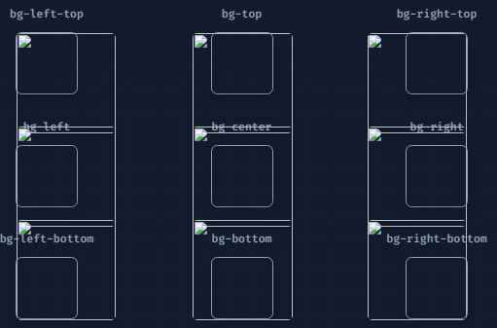

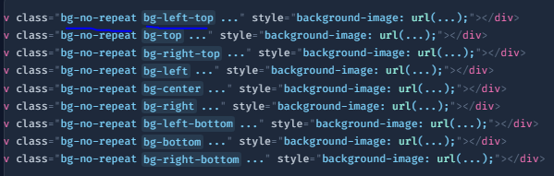

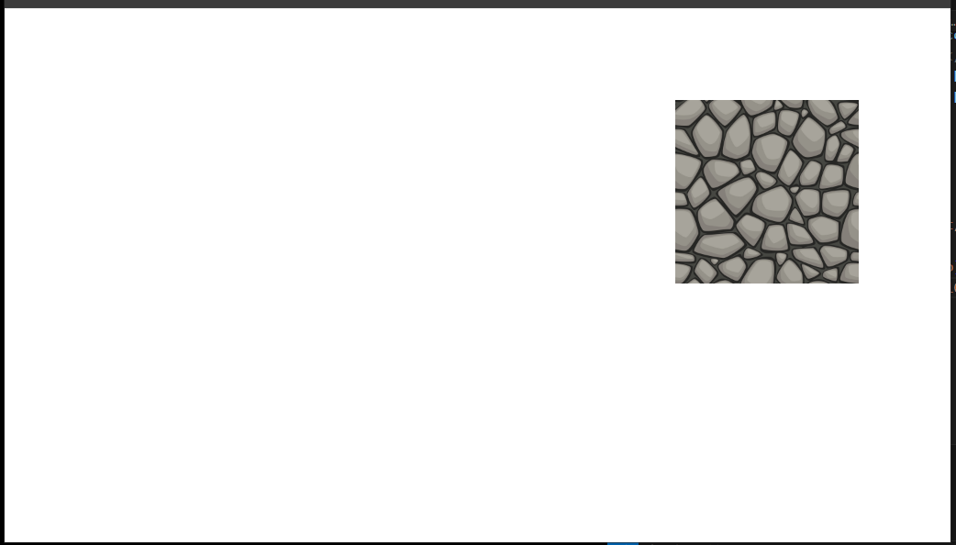

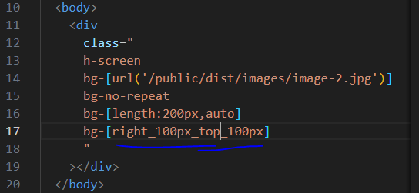

همون طور که میدونین _ گزاشتیم که تو روش Arbitrary با اسپیس مشکل داره تو تفصیر کردنش

و به همین شکل برای همه جهت ها میتونیم مقادیر Arbitrary رو برای background postion هامون در نظر بگیریم جز یوتیلیتی های دیفالت

هالا اگه خاستیم میتونیم توی فایل کانفیگ تلویندمون هم براش یوتیلیتی هایی درست کنیم به این صورت که وارد فایل کانفیگ مون میشیم و داخل ابجکت extend اسم backgroundPosition رو بصورت ابجکت مینویسم و یه اسم برای یوتیلیتی که میخواییم بسازیم در نظر میگیریم مثلا اسم semeCenter مثلا میخوایم یه یوتیلیتی درست کنیم که بکگراند پوزیشنش که بدیم بیاد وسط و به عنوان مقدارش

semeCenter: "bottom 55% right 55%"

همونطور که میدونین چون تو فایل کانفیگ تلونید با فاصله یا اسپیس مشکلی نداره بینشون فاصله گزاشتیم ولی برای مقداردهی بصور arbitrary باید بجای فاصله ها از _ استفاده کنیم

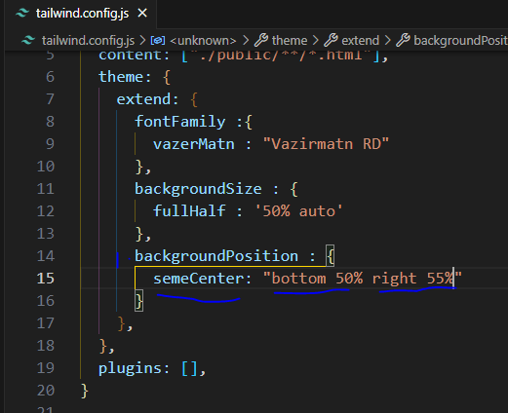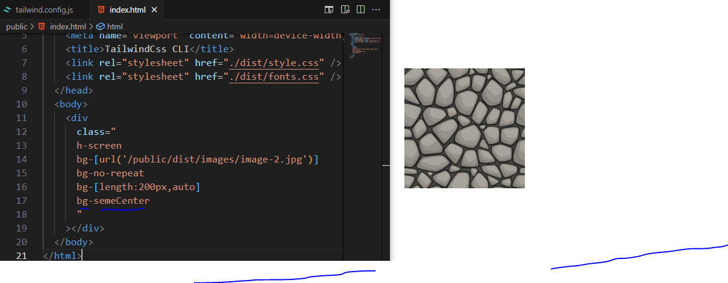

اگه دوتا بکگراند رو هم برای عنصرتون دارین و میخواید برای هرکدوم جدا background position تعریف کنین میتونین یه , کاما بزارین و بعدی رو تعریف کنین توی فایل کانفیگ تلویند

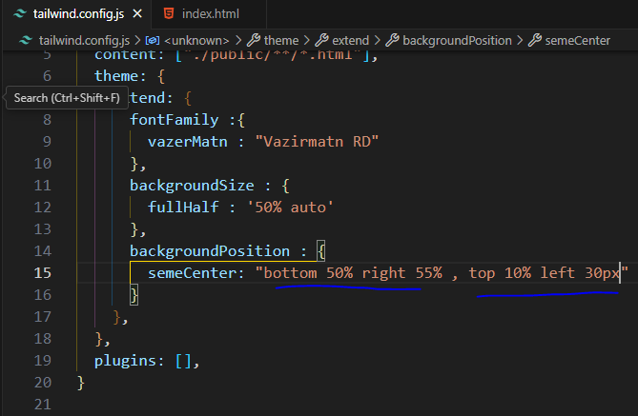

برای تعریف background postion برای دوتا عکس بکگراند با روش Arbitrary بخوایم جدا برای هرکدوم تعریف کنیم به چه صورت است؟

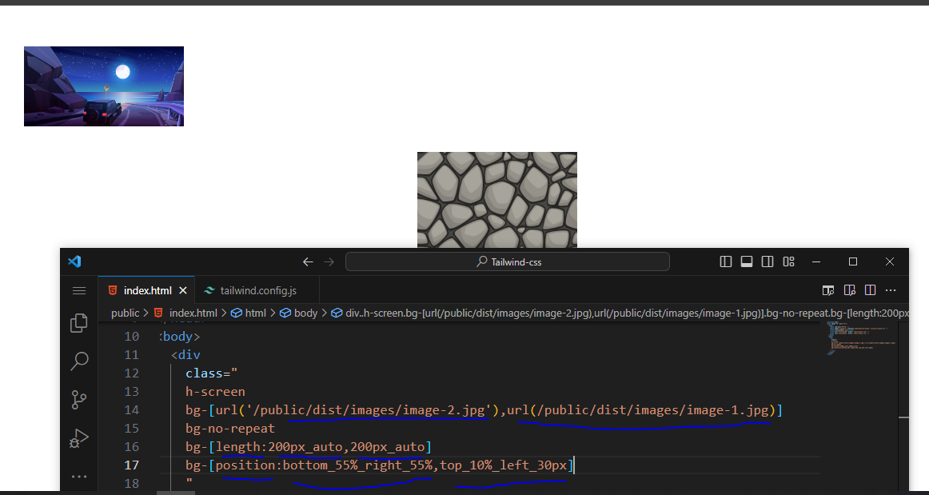

یادمون نره که حتما اسم position رو تو همون سینتکس Arbitrary بنویسیم که تلویند بفعمه و کار کنه جالبه که حتی خود داکیومشن تلویند به این موضوع اشاره نکرده

<body>

    <div

      class="

      h-screen

      bg-[url('/public/dist/images/image- 2.jpg'),url(/public/dist/images/image-1.jpg)]

      bg-no-repeat

      bg-[length:200px_auto,200px_auto]

      bg-[position:bottom_55%_right_55%,top_10%_left_30px]

      "

    ></div>

  </body>

ایجاد گرادینت ها در تلویند

قراره ایجاد گرادینت ها توی تلویند رو باهم برسی کنیم خود قضیه اضافه کردن گرادینت ها به عنوان background image در تلویند زیاد قضیه پیچیده ای نیست یه سری یوتیلیتی براش داره که بهاشون اشنا میشیم . اما شخصی سازی کردن این گرادینت ها میتونه یه مقدار تو این جلسه پیچیده و وقت گیر باشه مطالب مهمی داریم دقت کنین

چون در خلال همین جلسه یه سری از فیچر ها و قابلیت های کلیدی و مهم تلویند رو هم یادمیگیریم که قطعا خیلی به درد میخوره ویدیو این قسمت برای درک بهتر حتما دیده شود یعنی نتنها توی همین قضیه گرادینت ها ازش استفاده میکنیم بلکه جاهای دیگه هم این فیچر به دردمون میخورن بنابراین این جلسه خیلی مهمه

گرادینت ها به سه بخش تقسیم میشه یکی مشخص کردن جهت گرادینت و دوم مشخص کردن رنگهای گرادینت و سوم میتونیم position رنگا روهم بصورت درصدی بهش بدیم

و با مقادیر arbitrary تو این موضوع اشنا میشم

خب داکیومیشن تلویند رو باز میکنیم وارد Doc و تو بخش منوی Backgrounds وارد Background Image میشیم

<https://tailwindcss.com/docs/background-image>

| **Class** | **Properties** |
| --- | --- |
| bg-none | background-image: none; |
| bg-gradient-to-t | background-image: linear-gradient(to top, var(--tw-gradient-stops)); |
| bg-gradient-to-tr | background-image: linear-gradient(to top right, var(--tw-gradient-stops)); |
| bg-gradient-to-r | background-image: linear-gradient(to right, var(--tw-gradient-stops)); |
| bg-gradient-to-br | background-image: linear-gradient(to bottom right, var(--tw-gradient-stops)); |
| bg-gradient-to-b | background-image: linear-gradient(to bottom, var(--tw-gradient-stops)); |
| bg-gradient-to-bl | background-image: linear-gradient(to bottom left, var(--tw-gradient-stops)); |
| bg-gradient-to-l | background-image: linear-gradient(to left, var(--tw-gradient-stops)); |
| bg-gradient-to-tl | background-image: linear-gradient(to top left, var(--tw-gradient-stops)); |

میبینیم که سیستم کلی تلویند یوتیلیتی های مربوط به گرادینت تلویند به همین شکل است که درقدم اول با استفاده از این 8تا یوتیلیتی که برامون لیست کرده هلا به غیر از bg-none که میاد background image رو حذف میکنه زاویه و جهت گرادینت مون رو باید مشخص کنیم .

برای مثال اگه بییایم از یوتیلیتی گرادینت bg-gradient-to-t اسفتاده کنیم background image ما به جهت به سمت بالا یعنی از سمت پایین به بالا یا اگه از bg-gradient-to-tr استفاده کنیم از سمت پایین به سمت بالا و راست هدایت میشه و به همین ترتیب تو قدم اول میتونیم جهت گرادینت مون رو در قدم اول مشخص کنیم مثلا بگیم بالا به سمت راست یا چپ باشه یا پایین به سمت راست یا جپ باشه یا راست به چپ و ... باشه که 8 تا از این یوتیلیتی ها رو برای ما گزاشته .

تو قدم دوم هالا وقتی که جهت linear-gradient گرادینت رو مشخص کردیم لازمه رنگ های linear-gradient گرادینت مون رو مشخص کنیم یعنی اوکی جهتو مشخص کردیم به سمت بالا یا راست هالا از چه رنگی به چه رنگی که برای انجام اینکار باید بریم سراغ یک یوتیلیتی دیگه که توی مسیر Doc و از منوی Backgrounds و Background Color Stops

<https://tailwindcss.com/docs/gradient-color-stops>

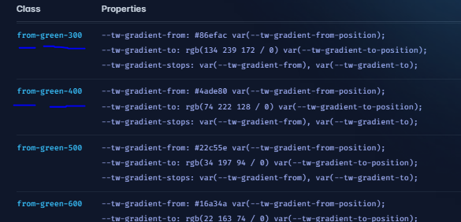

که سینتکس کلیش ساده هست برای مشخص کردن رنگ شروع یعنی رنگی که میخواید گرادینت تون ازش شروع بشه from- و اسم مورد نظر که هرنگی با هر طیفی که دوست دارین که این اسامی رنگا از همون پالت های رنگی که تو همه یوتیلیتی های رنگ پزیر مشترکه اینجام هست یا اگه رنگی خودتون تو فایل کانفیگ تعریف کرده باشین هم میتونین استفاده کنین مثلا from-red-500 به همین شکل رنگ شروع بکگراند گرادینت رو انتخاب کنین

<div class="h-screen bg-gradient-to-r from-red-500"></div>

و برای مشخص کردن رنگ پایان گرادینت یعنی رنگی که میخوایید گرادینتتون با اون تموم بشه از مقدار to- و اسم رنگ

<div class="h-screen bg-gradient-to-r from-red-500 to-red-800"></div>

به همین شکل میتونیم رنگ شروع و پایان خودمون روتوی تلویند مشخص کنیم اگه خاستیم وسط اینا رنگی نیاز داشتیم بینشون از مقدار via- زنگ مورد نظر

<div class="h-screen bg-gradient-to-t via-blue-500 from-red-500 to-red-800"></div>

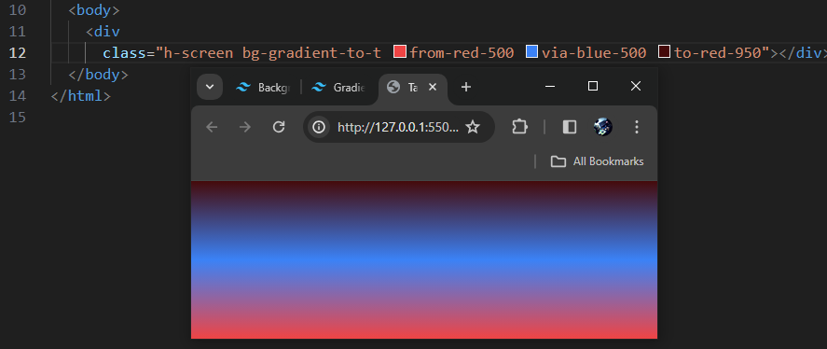

همون طور که تو تصویر بالا میبینین ازسمت پایین با red-500 شروع شده و وسطش blue-500 و در انتها با red-500 تموم شده .

یه مثال دیگه هم بزنیم

<div class=" h-screen bg-gradient-to-tr via-blue-500 from-red-500 to-red-800"></div>

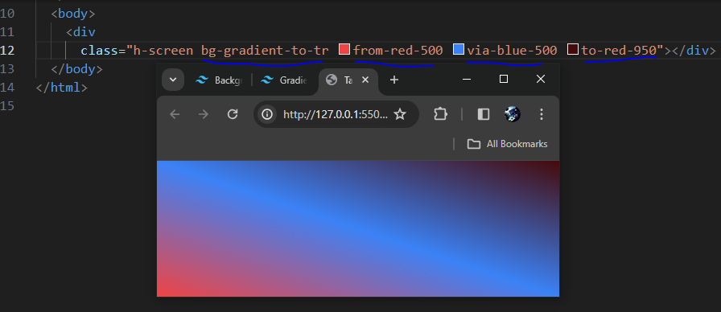

میبینیم که از سمت پایین به tr سمت بالا و سمت راست هست.

یه مثال دیکه هم بزنیم

<div class="h-screen bg-gradient-to-r via-blue-500 from-red-500 to-red-800"></div>

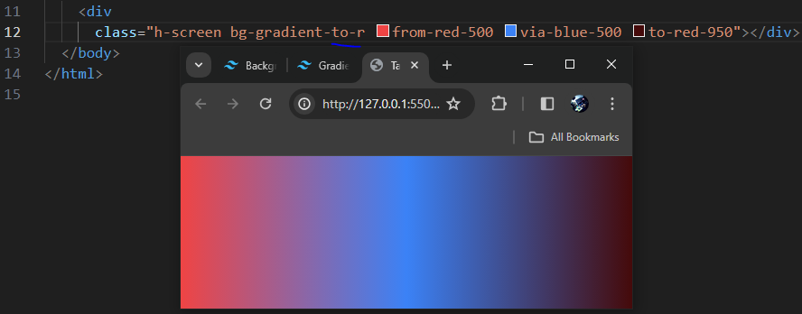

الان از سمت چپ به راست شده .

**یه قضیه دیگه هم هست شما میتونین position مربوط به این رنگ ها رو هم تعین کنین چطوری؟ این موضوع رو توی css داریم با یه مقدار درصدی که تو تلویند هم داریم .** تلویند هم این امکان رومیده که مقادیرمون رو به همین شکل تعریف کنیم هالا چطوری؟

میتونیم مجددن از همون from , via , to استفاده کنیم و درصد بزاریم

و به همین شکل میتونیم پوزیشن یا جایگاه رنگامون رو مشخص کنیم

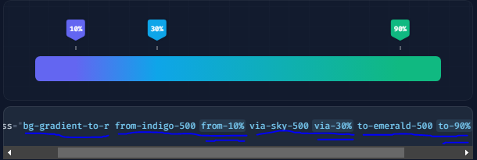

مثلا بگیم رنگ from شروع من از 10% شروع بشه و ...

خب بریم یه تست کنیم ببینیم چطوریه

<div class"h-screen bg-gradient-to-r from-red-500 from-10% via-blue-500 via-40% to-red-950 to-50%"></div>

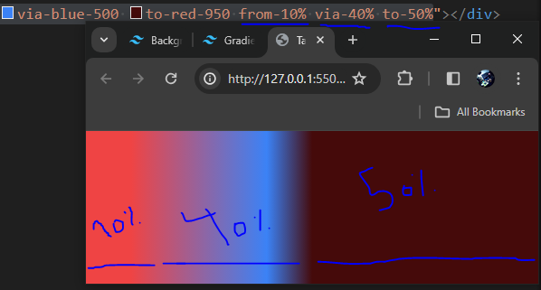

هلا برای position هاشون میتونیم از مقادیر Arbitrary هم استفاده کنیم هم برای رنگ های شروع وسط و رنگ انتها و هم پوزیشن هاش

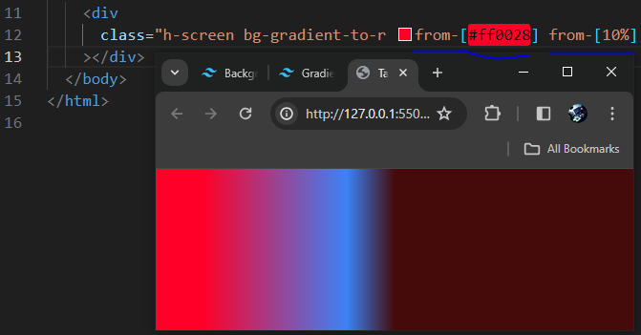

و باز هم میبینیم که خروجی به همون شکل هست .

**نکته دیگه که خاستیم برسی کنیم اینه که اگه احیانن خاستیم گرادینتی بسازیم که از یک سمت به سمت دیگه شفاف حتم بشه بعنی اون نگ اولشو بدیم و رنگ اتمامش شفاف باشه بشه رنگ پس زمیه اگه سفیده سفید باشه مثلا هر نگی پس زمینه هست و بدون رنگ تموم بشه مثلا با رنگ قرمز شروع بشه و انتهاش بدون رنگ تموم بشه**

برای اینکار کافیه که فقط مقدار شروع رنگ گرادینت مثلا from-red-500 رو بدیم و دیگه نباید مقدار to رو به عنصر بدیم فقط همین کافیقه

<div class"h-screen bg-gradient-to-r from-red-500 "></div>

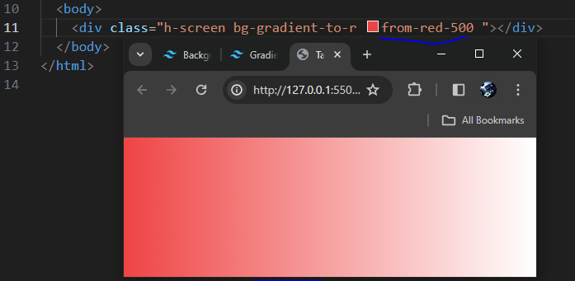

**نکته بعدی که میخوایم بهش اشاره کنیم ساخت زوایای یا زاویه های جدید هست که حتی داکیومیشن تلویند هم درست وحسابی به این نکته اشاره نکرده**

هالا داستان چیه اگه خاطرتون باشه تلویند خودش 8 تا یوتیلیتی 8تا جهت مختلف برای گرادینت ها در اختیارمون داده برای مثال به سمت بالا و بالا وپایین وچپ وراست و از پایین به سمت راست وبالا و...  **اما همونطور که میدونین ما توی css میتونیم برای گرادینت هامون علاوه براین مقادیر نسبی راست و بالا و.. از مقادیر مطلق زاویه ای هم استفاده کنیم مثلا 60 درجه 50 درجه هلا تلویند خودش مستقیمن قابلیت شخصی سازی همجین موردی رو بهمون نمیده که بیاییم زوایای جدیدی رو مشخص کنیم تو فایل کانفیگ تلویند**

خب وارد فایل کانفیگ تلویند میشیم تو ابجیکت extebd و چون مربوط به backgroundImage هست مینویسیم backgroundImage بصورت ارایه اگه خاطرتون باشه برای عکس ها هم که بگراند درست میکردیم همینکارو میکردیم همین backgroundImage رو مینوشتیم فرقی نمیکنه برای اضافه کردن url عکس یا گرادینت یا هرچیزی که مربوط به backgroundImage هست ما ازش استفاده میکنیم کاری که میخوایم انجام بدیم میخوایم یه زاویه جدید برای گرادینت مون درست کنیم به نحوی که این مقدار جدید ما که میخوایم درست کنیم باید با همون Color Stops های تلویند که برای رنگ شروع و وسط و اخر که انتخاب میکردیم باید سازگار باشه یعنی دباره بتونیم از from , vio , to و رنگشون استفاده کنیم

برای انجام اینکار میاییم یه دونه از اون مقادیری که خود تلویند ازش استفاده میکنه رو کپی میکنیم 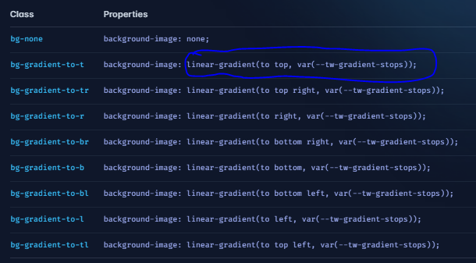

اگه خاطرتون باشه اون 8 تایی بودن که خودش در اختیارمون گزاشته بود

یه اسمی براش میزاریم تو فایل کانفیگ مثلا gradient60 و اینو که کپی کردیم به عنوان مقدارش بهش میدیم و تغیرش میدیم جایی که میخوایم رو

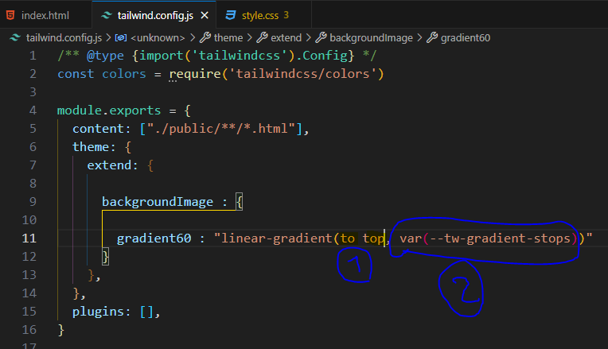

این قسمت دوم رو نگه میداریم این قسمت چیه هالا؟ تلویند اون color stops ها رو اینجا ذخیره میکنه یعنی درواقع اون کالر پوزیشن های گرادینت رو تو این متغیر میریزه برای گرادینت ها بنابراین اگه ما اینو نگه داریم قاعدتن میتونیم به این مقدار جدیدی که میخوایم درست کنیم درسترسی داشته باشیم و صرفن میاییم بجای این to top که داخل تصویر بالا هست رو میتونیم تغیر بدیم مثلا 60deg شصد درجه دادیم و درنهایت اون رو بجای استفاده از اون 8 تا یوتیلیتی یوتیلیتی که ساختیم برای گرادینت ها gradient60 رو تو کلاس مون قرار میدیم

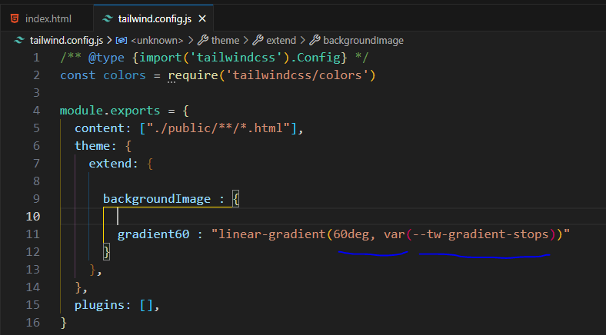

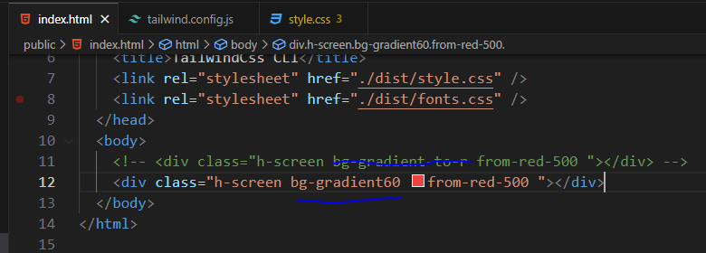

**هالا مبحث مهم بعدی همونطور که دیدید یوتیلتی های که تلونید برای این قضیه گرادینت داشته صرفن برای گرادینت های خطی که میشه linear-gradient اگه دفت کنین به معادل یوتیلیتی هایی که گزاشته برای این 8 تا یوتیلیتی که برامون گزاشته همشون با linear-gradient هست و راجب radial -gradient ها یوتیلیتی یا صحبتی نکرده radial-gradient های دایره ای یعنی گرادینت بصورت دایره ای طور ولی ما ممکنه به گرادینت های دایره نیاز داشته باشیم**

اگه به همچین گرادینتی نیاز داشتیم توی فایل استایل شیت ورودی تلویند خودمون توی قسمت layer utilites میتونیم بیاییم و اون یوتیلیتی هارو بصورت دستی ایجاد کنیم

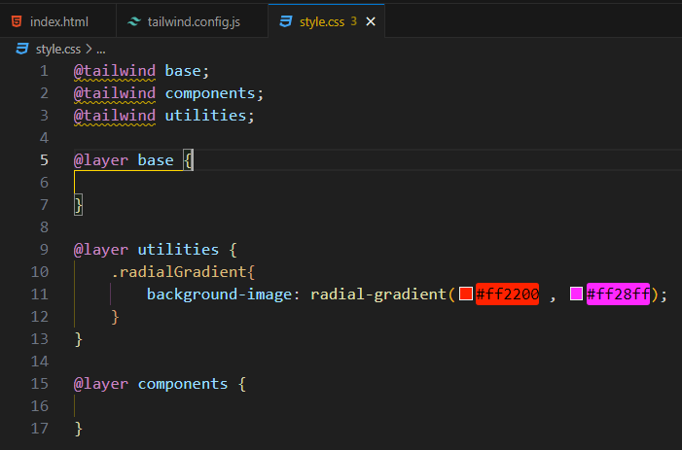

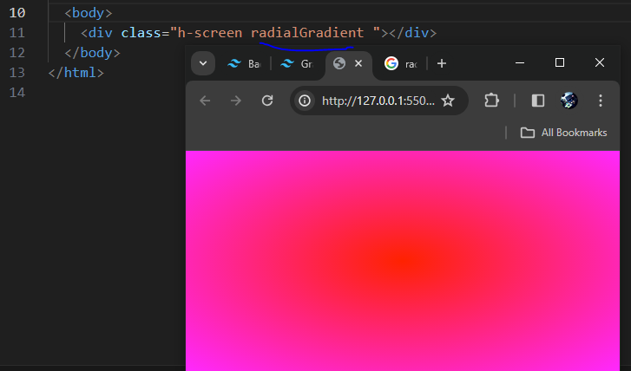

ولی خب اگه از این روش استفاده کنیم عملا مجبوریم که برای هرکدوم از رنگ های گرادینت ها مثلا اگه چند تا گرادینت با رنگای مختلف برای هرکدوم از اونها باید بیاییم به همین شکل یوتیلتی هاشو بسازیم که زیاد جالب نیست

مامیتونیم بیاییم با استفاده از فیچر های خود تلویند یعنی توفایل کانفیگی تلویند یه radial gradient تعریف کنیم بجای ساخت یوتیلیتی توی فایل استایل شیت ورودی تلویند

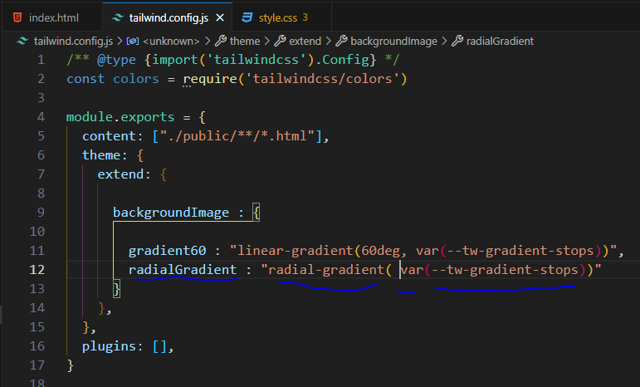

دقت کنین که بجای linear-gradient بود برای گرادنت خطی بود

از radial-gradient استفاده کردیم که برای اینجا دیگه قبل متغیر var دیگه جهتی که از کجا باشه رو نمیزاریم چون معلومه که دایره هست و نیاز به جهت دهی نیست و همچنین اون روتو بخش بکگراند گرادنت ها نوشتیم و یه اسم radialGradient براش گزاشتیم .

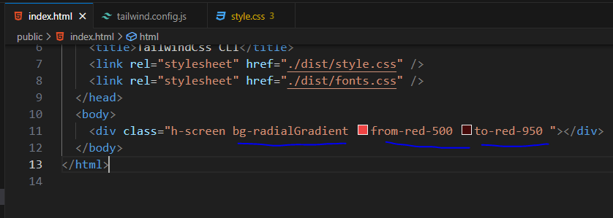 و درنهایت میتونیم اون رو بصورت یکی ازgradient image هامون استفاده کینم و رنگ شروع و وسط و پاین روبراش بزاریم این نکنته خیلی مهم بود

همچنین میتونیم position هاشم بزاریم

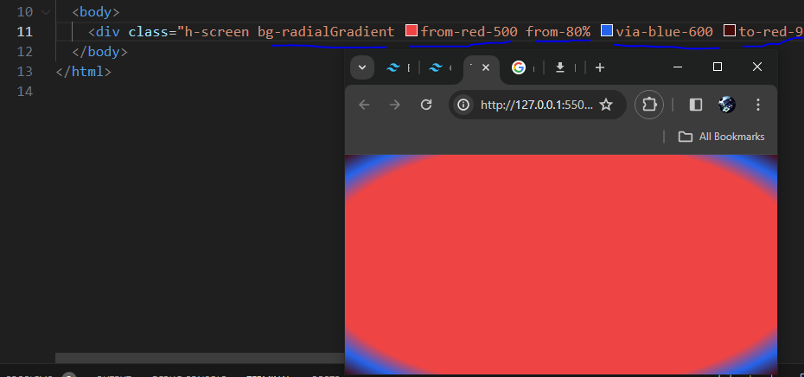

**همونطور که متوجه شدید ما زمانی که داریم از قضیه گرادینت ها تو تلویند استفاده میکنیم تلویند حد اکثر امکان اضافه کردن سه تا رنگو برای گرادنت های ما داره چرا**؟ به این علت که مافقط رنگ برای fram , via , to رو داریم درصوتی که ما تو css میتونیم گرادینت هایی داشته باشیم که بیشتر از سه تا باشن چهارتا وبیشتر وگاهی ممکنه که این قضیه نیازمون باشه هالا تو این شرایط باید چیکار کنیم؟ چاره ای نداریم جز بیاییم اون گرادینت ها رو بصورت مطلق توی فایل کانفیگ تلویند معرفی شون کنیم یعنی دیگه از این قضیه متغیره که تلویند ازطریقش color ها رو ساپورت میکرد همون Gradient Color Stops

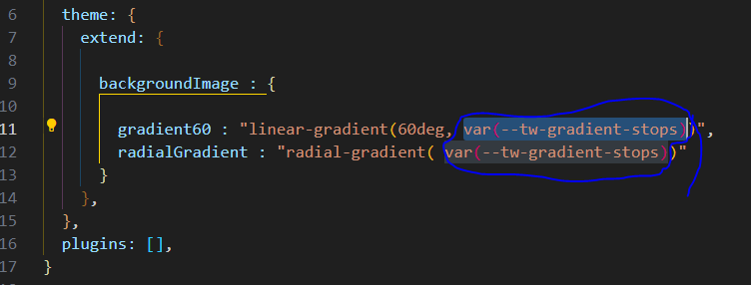

منضور متغیر رنگ های گرادینت یا Gradient Color Stops اینه باید بصورت مسطقیم کد رنگی مورد نظر خودمون رو داخل این بنویسیم هلا هم میتونیم برای linear-gradient ها مون این کارو کنیم که گرادینت های خطی هستند هم برای radial-gradient که گرادینت دایره ای طور بود میتوینم بیشتر از سه رنگ بزاریم استفاده کنیم

هلا من یه مثال برای linear-gradient میزنیم

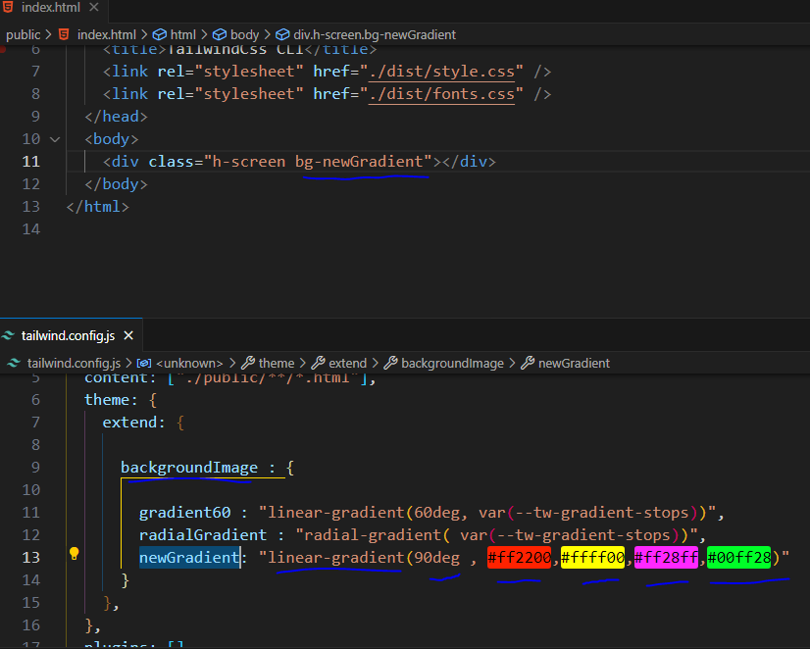

هالا دیگه توی فایل html برای این گرادینت newGradient که درست کردیم تو کلاسش نباید از مثلا fram-red-500 یا avi-blue-600 یا to-red-950 کاری نمیکنه کلا چون ما رنگ ها مون رو تو اون کانفیگ تلویند مون بجای رنگ gradient color stops که تلویند برای گرادینت ها رود بجاش خودمون 4 تا رنگ بهش دادیم اونا روش اعمال میشه.

اینم شد قضیه افزودن بیشتر از سه رنگ به گرادینت تو تلویند.

**ولی یه نکته و تریک این وسط وجود داره اگر که ما بخواییم بجای تایپ کردن این کدهای رنگی که تو فایل کانفیگ تلویند وارد کردیم رو تایپ نکنیم**  و از رنگای همین فایل کانفیگ و زنگای تلویند و رنگایی که خودمون تو کانفیگ ممکنه درست کنیم اسفتاده کنیم مثلا میخوایم از red-500 بجای #ff2200 استفاده کینم چیکار کنیم چطوری میتونیم بهش دسترسی داشته باشیم که شاید بعدن اون red-500 رو چند جا استفاده کردم هالا بخوام اوررایتش کنیم و همه اونجا هایی که استفاده کردیم هم تغیر کنن و همینجا هم که میخوایم استفاده کنیم هم تغیر کنه اینجام تو این newGradient هم عوض بشه چیکار کنیم ؟ تکنیک کار همینجاست

**اگر که تو داکیومشن تلویند**  doc و بخش Customization و قمست Theme

<https://tailwindcss.com/docs/theme>

بریم و یه نگاهی بنداریم میبینیم که ما میتونیم توی فایل کانفیگ تلویند برای مقادیر خودمون هالا چه BackgroundSize باشه چه BackgroundImage و... باشه بجای اینکه مستقیم مقدار ابجکتی رو درنظر بگیریم یعنی به همون شکل که قبلا عمل میکردیم همون تصویر قبلی براش یه ابجیکت مینوشتیم میتونیم بیاییم یه فنکشنی براش درست کنیم که اون فانکشن یه ابجکت رو return کنه که میدونین برای ریترن بیشتر از یک خط کد باید بجای {} از () استفاده کنیم برای فانکشنمون و برای پارامتر ورودی این فانکشنمون میتونیم به اون theme و کل اون کانفیگ های داخل theme دسترسی داشته باشیم یعنی کل کانفیگ هایی که توی این theme وجود داره و کل مقادیر پیشفرض که داخل این theme وجود دارن توی این theme موجوده بنابراین ما میتونیم ازش استفاده کنیم وهالا به هرکدوم از مقادیری که میخوایم دسترسی داشته باشیم

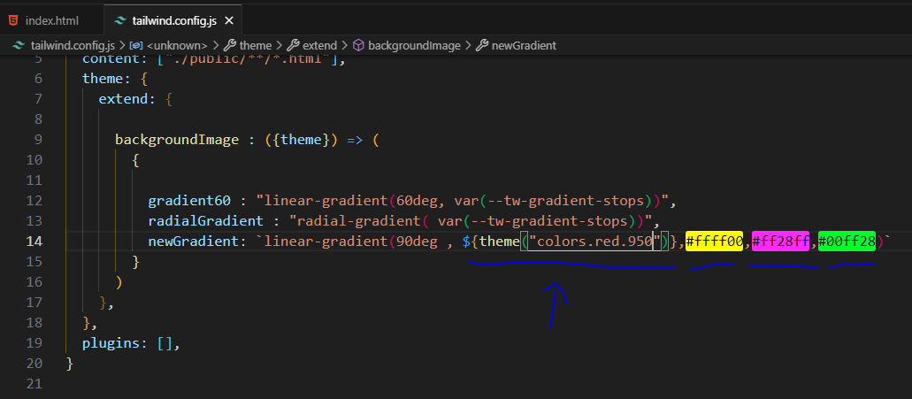

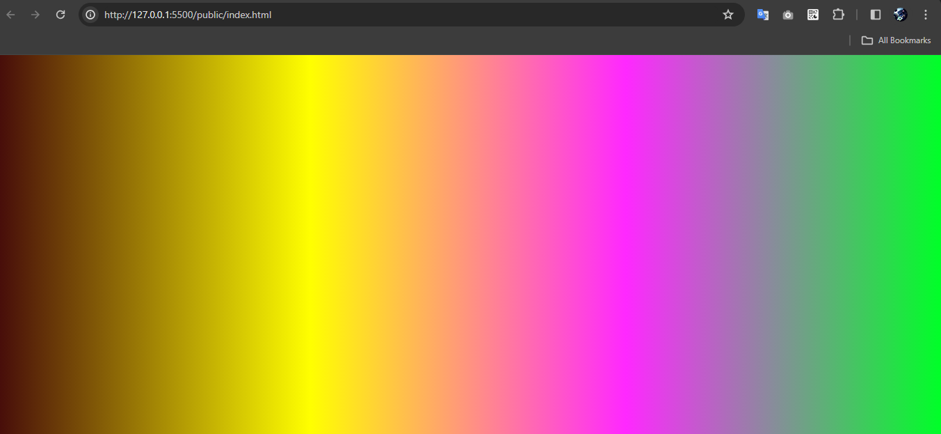

یوتیلیتی جذاب Background Clip برای زمینه عناصر

خیلیی میتونه کارمون رو خوشکل تر کنه که البته ما با یکی از مقادیرش بیشتر کار میکنیم اما درکل همه مقادیرش رو برسی میکنیم ولی یکی از مقادیرشه که خیلی برای ما احتمالن خیلی نیازمون باشه که ازش استفاده کنیم و درکل یوتیلیتی کاربردی است .

همونظور که میدونین ما تو css پراپرتی background-clip رو داریم که با هاش میتونیم محدوده برش خوردن و کات خوردن بکگراند مون رو توی عناصر مشخص کنیم که توی تلویند هم یوتیلیتی های مربوط به این موضوع وجود داره .

وارد داکیومیشن خود تلویند میشیم تو مسیر Doc و از منوی Backgrounds و Background Clip

<https://tailwindcss.com/docs/background-clip>

| **Class** | **Properties** |
| --- | --- |
| bg-clip-border | background-clip: border-box; |
| bg-clip-padding | background-clip: padding-box; |
| bg-clip-content | background-clip: content-box; |
| bg-clip-text | background-clip: text; |

همونطور که میبنید تلونید 4 تا یوتیلیتی برای background clip ها داره که دیگه قابلیت کانفیگ و مقادیر به روش Arbitrary رو هم نداره چون درکل نیازی به مقدار دیگه ای احساس نمیشه

**bg-clip-border:**

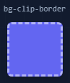

اگه از این یوتیلیتی استفاده کنیم بکگراندی که اعمال میشه کل عنصر و حتی اگه border داشته باشیم زیر اونم پوشش میده و اون border روش قرار میگیره که حالت پیشفرض و دیفالتم همین هست

**bg-clip-padding:**

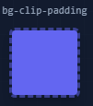

تو این یوتیلیتی بکگراند ما دیگه زیر border نمیره و صرفن تا زیر padding ها میاد و بعد از اون ادامه پیدا نمیکنه

**bg-clip-content:**

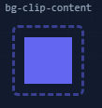

در این حالت بکگراند ما فقط زیر اون محتوایی که داخل عنصر هست به اندازه ی اندازه اون قرار میگیره و دیگه padding ها رو هم پوشش نمیده و فقط تاجایی که content مربوطه به عنصر است رو قرار میده

**bg-clip-text:**



این یوتیلیتی میاد بکگراند شما رو دقیقن مطابق با اون نوشته ای که داخل عنصرتون است برش میزنه . که با این خیلی جذاب و میتونه کار بردی باشه یعنی میتونین به متن ها توش گرادینت بدین ففقط یه نکته اشاره کنیم از یوتیلیتی text-transparent هم استفاده کیین که رنگ رو شفاف مثل تصویر کنه 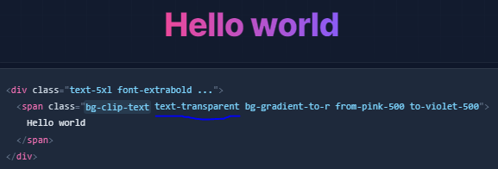

دقت کنین که اگه این text-transparent رو ننویسید بکگراند یا بکگراند گرادینتمون با اندازه متن عنصر برش میخوره ولی چون خود اون متن رنگ داره بخاطر رنگ متن وجون متن روی بکگراند یا گرادینتمون است قابل دیدن نیست بکگراندمون وقتی از text-transparent استفاده کنیم رنگ متن رو به رنگ اون بکگرانده درمیاره .

Padding در تلویند

خب دیگه قطعا با padding تو css آشنا هستین و نیازی به توضیح درمورد کارکرش و کاربردش نیست ولی میخوایم یوتیلیتی هایی که تلویند برای پدینت ها در اختیارمون قرار داده و اتفاقا خیلی هم کامل وجامع هستند رو باهم برسی کنیم .

داکیومیشن تلویند رو باز میکنیم Doc و بخش Spacing و Padding

<https://tailwindcss.com/docs/padding>

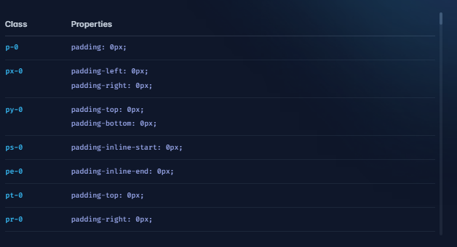

خب همونطور که میبینین تلویند یوتیلیتی های زیادی رو برای قضیه padding دربرامون گزاشته البته علت تعداد زیاد و تعدد اینا مقادیر و تعداد زیادی رو برامون گزاشته

ولی بصورت کلی این یوتیلیتی ها پنج گروه پنج حالت کلی دارند و بیشتر از این پنج حالت نیستن

**حالت اول:**  حالتیه که مابیاییم عبارت p- و یه عدد رو کنارش بنویسیم مثلا p-0 و یه مقدار عددی بهش بدیم اگه اینطوربنویسیم اون پدینگ با اون مقدار عددی به هر چهار جهت عنصر ما اعمال میشه که بصورت دیفالت هم همین p-0 هست که اگه خاستین پدینگی داشت عنصر و خاستین ازش بگیرین میتونیم استفاده کنیم اگه که خاطرتون باشه قبلا گفتیم معمولا هر 1واحد که تلویند توی مقادیر عددی خودش افزایش مقدار داره 0.25 صدم rem به مقدار نهایی اون توcss اضافه میشه

این padding ها تو تلویند قابلیت کانفیگ کردن و Arbitrary رو دارند که میتونین تو فایل کانفیگ تلویند برا شون مقدار جدیدی هم تعریف کنین

یه نکته برای اضافه کردن مقادیر جدید برای پدینگ ها هست اینه که ما برای تعریف مقادیر جدید برای پدینگ ها تو فایل کانفیک نمینویسیم Padding و ابجکتشو باز کنیم و توش یه اسم براش درنظر بگیریم و مقدارشو بنویسیم همینطور هست ولی بجای padding باید از اسم Spacing استفاده کنیم چون تو تلونید این padding ها و margin ها هم شامل Spasing مشن و همچنین اگه مثلا من یه مقدار جدید تو فایل کانفیگ توی Spacing اضافه کنم مثلا مقدار 13 رو که تلویند از 12 پریده رو 14 این مقدار 13 که داخل ابجکت Spacing که نوشتم هم برای padding ها و هم margin ها در دسترس هست هم هر یوتیلیتی دیگه ای که اگه از Spacing استفاده کنه.

جز p-1 و... یه p-px هم داره استثنا که اون هم برابر 1px است فقط یکی داره هالا برای حالت های مختلف چپ و راست وبالا و پاینن هم فقط یکی p-px داریم که یونیتش برابر 1px است که برای Spacing ها هست که شامل padding , margin هم میشه که اگه جایی نیاز به یه spacing یه فاصله یک پکسلی نیاز داشتیم میتونیم ازش استفاده کنیم

**حالت دیگه ای که داریم میتونیم padding رو فقط به راستای عمودی محورX یا افقی محورY بدیم**

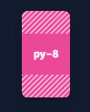

برای این قضیه تلویند برای مثال py-5 و px-5 رو درنظر گرفته

<div class="py-8...">py-8</div>

<div class="px-8 ...">px-8</div>

**حالت سوم حالیته که** padding هایی هستند که فقط به یک جهت اعمال میشن مثلا چپ یا راست یا بالا ویا پایین

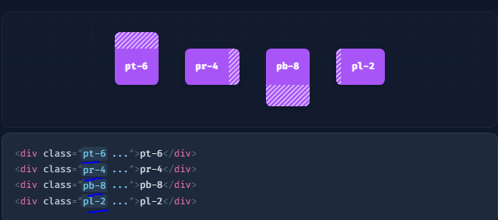

**هلا تلویند یه مقدار دیگه هم داره** که براساس dir یا دایرکشن صفحه صورت میگیره که گاهی خیلی کاربردیه که ps-px یا pe-px که برای پیکسل 1px است و هم برای rem ها هم داریم ps-2 و ps-5 و... که پراپرتی css شونم به شکل پایین هست

|  |  |
| --- | --- |
| ps-2 | padding-inline-start: 0.5rem; /* 8px */ |
| pe-2 | padding-inline-end: 0.5rem; /* 8px */ |

Inline-start که جهت padding بر اساس جهت dir شروع صفحه اعمال میشه و همجنین linine-end هم از سمت دیگه

پس میاد padding رو براساس dir صفحه داکیومنت شما در نظر میگیره مثلا اگه dir="rtl" باشه ps-2 میاد از سمت راست اعمال میشه و pe-2 هم از سمت چپ padding رو اعمال میکنه این pe- و ps- باتوجه به دایرکشن داکیومنت صفحه ما کار میکنه . که خیلی کاربردیه

زمانی که دارین سایت های دوزبانه طراحی میکنین و Dir صفحه عوض میشه میتونیم از اینا استفاده کنیم حتما و برای margen ها هم همین e , s رو داریم کلا برای spacing ها . که فاصله ها بهم نریزه با تغیر زبان البته که خود تلویند برای قضیه rtl و ltr تدبیراتی اندیشیده که بعدن بهاشون اشنا میشیم.

Padding ها از مقادیر Arbitrary پشتیبانی میکنند

<div class="p-[5px]">

<!-- ... -->

</div>

<div class="pt-[5rem]">

<!-- ... -->

</div>

وتوی فایل کانفیگ تلویند هم میتونیم مقادیر دیگه Spacing رو بنویسیم به این صورت که این مقادیر جدید که مینویسیم هم برای padding ها و هم margin ها در دسترس هستند

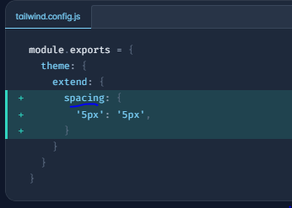

که هم میتونیم اگه مقادیری که تلویند داره رو بنویسیم هم ارورایت کنیم یا جدید بنویسم

Margin در تلویند

قطعا با margin ها و نحوه کارکردشون توی css اشنا هستین ونیازی به توضیح اضافه ای نیست ولی قراره با یوتیلیتی های مربوط به margin ها تو تلویند اشنا بشیم .

از اونجای که تو قسمت قبلی یوتیلیتی های padding رو برسی کردیم این جلسه کارمون راحت تره به این علت که margin ها مثل padding ها هستند و تفاوتی ندارند و به همون شکل میتونیم ازmargin ها هم استفاده کنیم همونطور که تو جلسه padding ها اشاره کردیم همه مقادیری که داخل فایل کنفیگ تلویند زیر مجموعه قسمت Spacing تعریف میکنیم هم برای padding ها و هم برای margin ها مشترک هستند بنابر این ما پیشاپیش اضافه کردن مقادیر جدید تو فایل کانفیگ تلویند رو بلدیم چون برای padding ها اون کارو انجام دادیم .

خب وارد داکیومیشن خود تلونید مشیم Doc و قسمت Spacing و Margin

<https://tailwindcss.com/docs/margin>

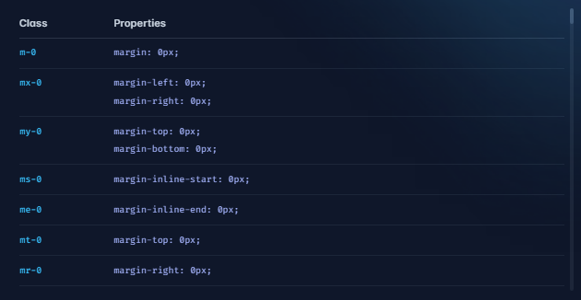

همون طور که میبینیم همجنین برای margin ها هم تلویند یوتیلیتی های زیادی گزاشته و مثل paddin ها هستند همون مقادیر و همون فورم صرفن بجای p از m استفاده میکنیم

یک نکته مهمی که هست توی margin ها اونم اینه مارجین ها میتونند مقدار منفی هم بگیرند

**استفاده از مقدار منفی margin :**

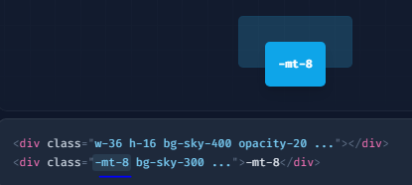

**اضافه کردن margin به همه اطراف عنصر:**

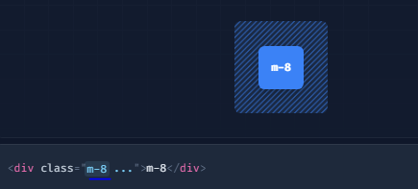

**اضافه کردن margin به یک جهت :**

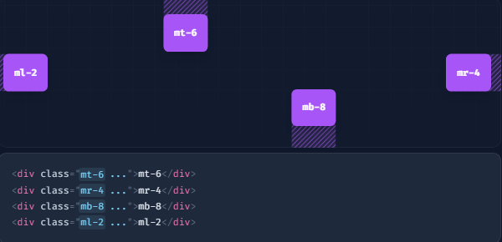

**اضافه کردن margin بصورت horizontal محورX ها :**

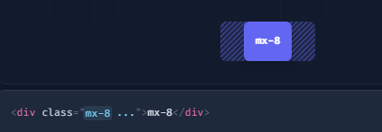

**اضافه کردن Margin بصورت vertical محور Y ها :**

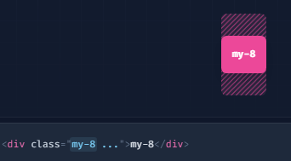

**اسفتاده از margin بصورت استفاده از جهت سند dir :**

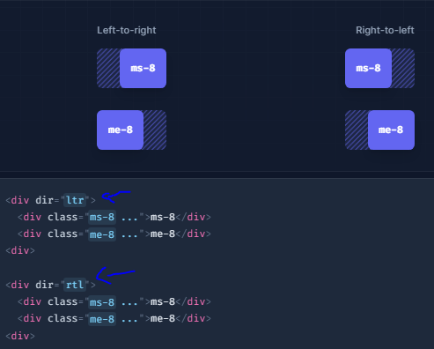

**اضافه کردن مقدار جدید یا شخصی سازی کردن مفادیر که در margin ها و padding ها مشترک هست همین مقادیر و سایز هایی که مشخص میکنیم تو زیر مجموعه spacing برای هر دو قابل استفاده است :**

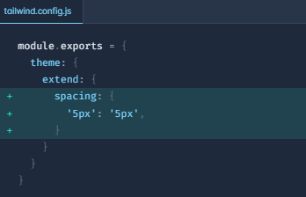

**استفاده از مقادیر Arbitrary در margin :**

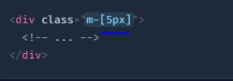

یوتیلیتی کاربردی Space Between

میخوایم با یوتیلتی space between تو تلویند اشنا بشیم خب این یوتیلیتی برخلاف اکثر یوتیلیتی های تلویند نمیاد عملکرد یکی از پراپرتی های css یکی از عناصر رو دراختیارمون قرار بده بلکه این یوتیلیتی در واقع از همون margin ها استفاده میکنه ولی با استفاده از اون margin ها یه عملکرد خیلی با حالی رو بهمون میده

وارد داکیومیشن خود تلویند میشیم Doc و بخش Spacing ها و Space Between

<https://tailwindcss.com/docs/space>

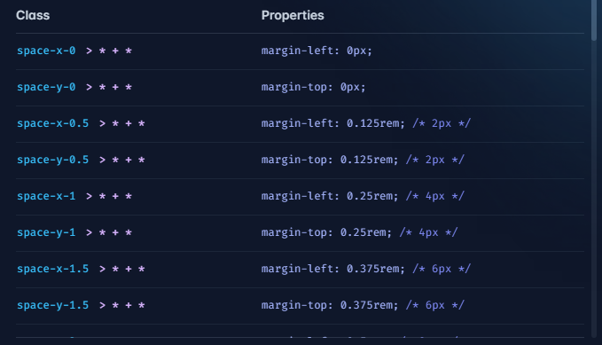

همونطور که میبینید مقادیر مختلف space between رو که زیادم هستن میتونیم اسفتاده کنیم هلا داستان این یوتیلیی چیه؟ فرض کنین که شما یه div والد دارین که داخلش مثلا سه تا div فرزند داریم هلا میخواد فرزندان والد بصورت عمودی یا افقی کنار هم دیگه قرار بگیرند فرقی نداره با استفاده از یوتیلیتی های مربوط به space between میتونیم این یوتیلیتی هارو به والد بدیم و مشخص کنیم که div های فرزندش چه مقدار از هم فاصله margin بگیرند یعنی بجای دستی وارد کردن برای همه div های فرزند برای هرکدوم تکی و بصروت دستی margin وارد کنیم بجاش میتونیم از این یوتیللیتی های space between رو به div والد بدیم و روی عناصر داخش div های فرزندش اعمال میشه .

*بعضی وقتا یه div والد دارین و یه سری div فرزند داره و بصورت داینامیک هستند div های فرزندش و معلوم نیست جند تا میشن یا کاربر ممکنه اونا رو بسازه و معلوم نیست چند تا هستند و جند تا میشن و میخوایم کلا هرچند تا بودن یا شدن بینشون یه فاصله margin باشه که اون موقع این یوتیلیتی های space between خیلی به دردمون میخورن.*

space-y-5

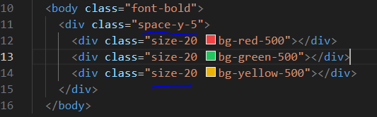

همونطور که میبینید ما فقط به والد space-y-5 دادیم برای فرزندانشم بکگراند دادیم و یه یوتیلیتی size دادیم که بعدن بهاش اشنا میشیم که این باعث یه سایز دادن برای wigth و height میشه 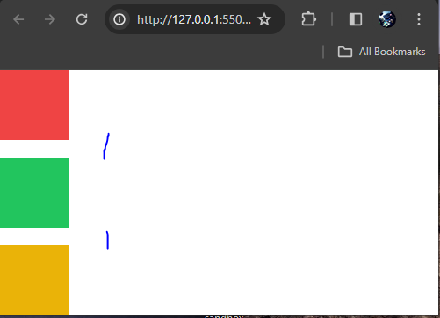

به همین شکل چون عناصر div ها black هستند میاد زیر هم و وقتی یوتیلیتی

Spac-y-5 رو دادیم در محور y یصورت اتومات عناصر از هم فاصله میگیرند.

Space-x-5

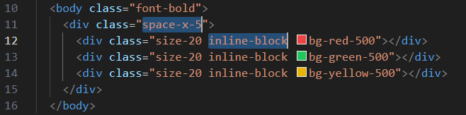

هلا اگه div ها بصورت کنار تو محور X باشن چی ما از یوتیلیتی inline-black استاده کردیم اکه بعدن بهاش اشنا میشیم اومدیم کاری کردیم که عناصر فرزند بیان کنار هم یا اگه dis-play والد flex بود یا خود عناصر فرزند عناصر inline-black ها بودن مثل span و... و تو محور X بودن میتونیم از یوتیلیتی space-x-5 استفاده کنیم بدیمش به والد

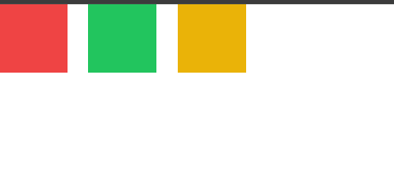

یه نکته ای درمورد این محور x هست که بگیم اونم اینه که اگه شما dir صفحه تون rtl باشه یعنی راست به چپ باشه و عناصر از سمت راست به چپ نمایش داده بشن و از space-x-5 استفاده کنین تلویند یکم بدون نظم این فاصله هارو انجام میده

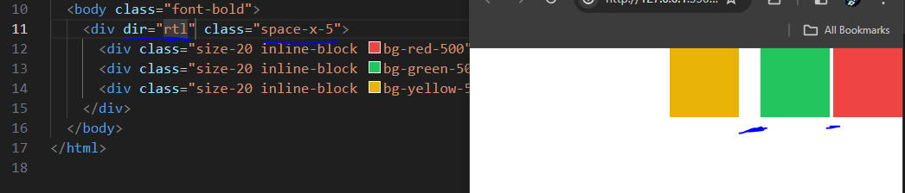

هالا چاره این کار استفاده از یوتیلیتی space-x-4 space-x-reverse هست که برعکس میکنه فاصله اتومات رو که درست بشه

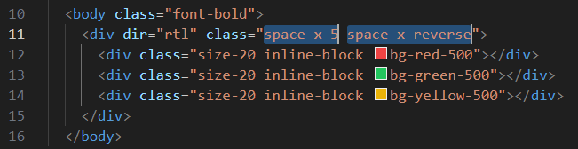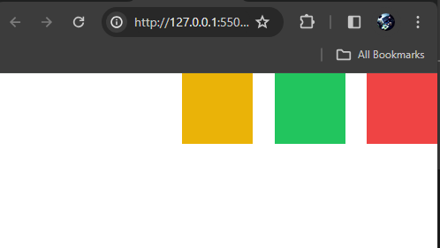

شخصی سازی مقادیر space between :

همونطور که قبلا هم گفتیم توفایل کانفیگ تلونید زیر مجموعه spacing هرمقدار و سایزی رو بنویسیم برای همه یوتیلتی های margin , padding , between ها که شامل spacing میشن قابل دسترسی هستند مثلا یه "5px" : "5px" نوشتیم

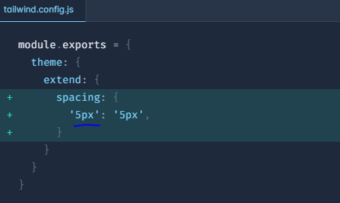

الان میتونیم این "5px" : "5px" که نوشتیم هم میتونیم برای مقدار های padding , marging , space between ها استفاده کنیم

به این صورت مثلا

mt-5px margin top =>

pb-5px padding buttom =>

space-y-5px space between Y=>

همجنین میتونیم از مقادیر Arbitrary هم برای space between ها استفاده کنیم:

<div class="space-y-[5px]">

<!-- ... -->

</div>

یوتیلیتی های Max-width , Min-width , Width (مدیریت عرض عناصر)

وارد داکیومشین تلویند میشیم مسیر Doc و بخش Sizing و Width

همون طور که تو css میدونین ما از width برای مشخص کردن عرض عناصرمون استفاده میکردیم که تلونید هم برای این کار یوتیلیتی هایی رو در اختیارمون گزاشته

<https://tailwindcss.com/docs/width>

سینتکس نوشتاری width هم تو تلویند به این شکل است که یه w- و در ادامش مقدار رو مشخص میکنیم و این مقدار عددی که مینویسیم در ادامش میتونه همه اون مقادیری که برای spasing و margin ها و.... استفاده میکردیم میتونه باشه

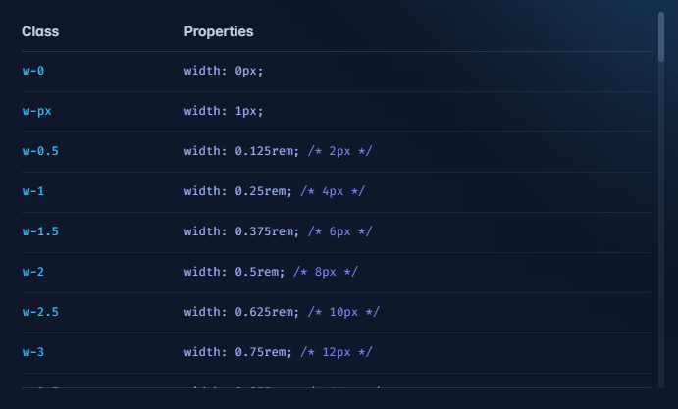

دقت کنین که قبلا هم گقتیم مثلا w-1 برابر0.25 صدم rem و 4px است و مثلا

w-4 برابر 1rem و 16px است ***16px = 1rem***

همونطور که گفتیم تمام مقادیری که برای spasing ها وجود داره اینجاهم بهشون دسترسی داریم که البته یکسری مقادیر دیگه اضافه هم داره که بهشون میپردازیم فعلا یه چندتا شو تست کنیم

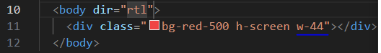

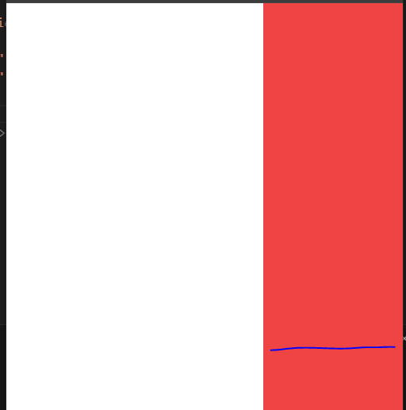

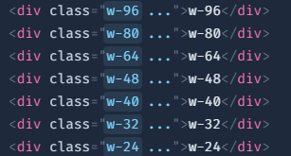

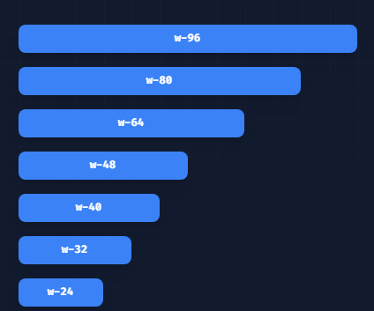

هم میتونیم از همه اون مقادیرspasing ها اسفتاده کنیم یا مقادیری که خودمون برای سایز ها تو فایل کانفیگ تلویند خودمون تعریف کردیم هم میتونیم استفاده کنیم

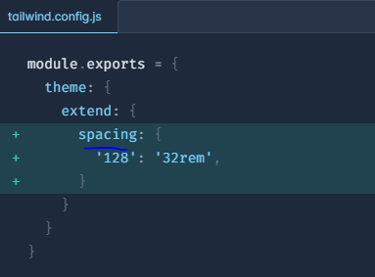

وهمچنین میتونیم مقادیری رو خودمون بنویسم برای فقط width که فقط برای اون در دسترس باشه مثلا برای margin یا padding در دسترس نباشه به این صورت که داخل فایل کانفیگ تلویند دخل ابجکت و زیر مجموعه width میتونیم بنویسمش

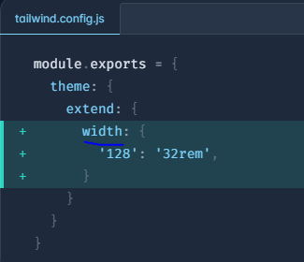

درضمن جز اون مقادیری که تلویند بصورت spasing ها بهمون میداد مقدار w-auto رو هم داره و بصورت درصد هم میتونیم طول یا width رو مشخص کنیم w-1/2 که این میشه 50%

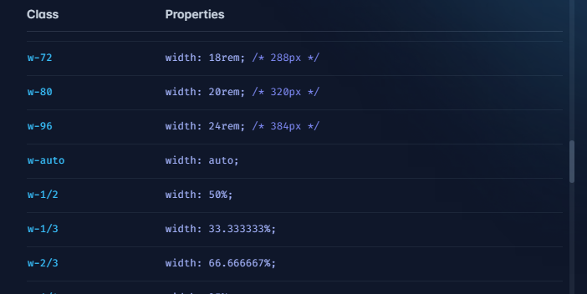

که اگه خاستیم از مقادیر درصدی هم استفاده کنیم خودش بصورت پیشفرض مقدار زیادی شو دراختیارمون گزاشته خودمون هم میتونیم از طریق مقادیر Arbitrary یا نوشتن تو فایل کانفیگ بنویسیم هلا چه زیر مجوعه spasing یا چه width میتونیم بنیوسم .

یه مقدار دیگه که داره مقدار w-full هست :

که اگه ازش اسفتاده کنیم width : 100%

که هرجا خاستیم کل عنصر رو پوشش بده کل صفحه رو میتونیم از این استفاده کنیم.

w-min :

اگه از این یوتیلیی استفاده کنیم مثلا فرض کنین که یه تگ p داریم و یه چند کلمه داخلش نوشته شده width اون عنصر میش کوچکترین width که اون میتونه به خودش بگیره یه مثال بزینم برای درک بهتر

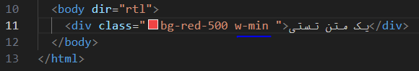

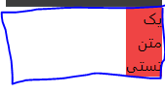

w-max :

عرض عنصرمون برابر حداثر عرض محتوای داخلش میشه در واقع برابر عرض محتوای داخلش میشه و نکته ای که هست اگه قرار باشه این تگ div یا p که یه متن داخلش هست کوچیک بشه خیلی کوچک بشه کوچیک نمیشه و درهر حالت عرضش رو برابر حداکثر عرض محتوای داخلش قرار میده یعنی دیگه جلوی کوچکتر شدن محتوای داخلش رو میگیره 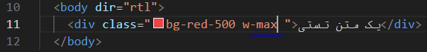

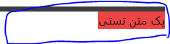

w-fit :

همانند w-max عرض رو برابر حداکثر محتوای داخلش میکنه اما فرقشون اینه که اگه سایز کوچیک بشه محتوای داخبش رو میندازه پایینتر

w-screen : عرض عنصرمون رو برابر width : 100vw که میشه برابر کل عرض صفحه میشه برابر کل عرض نمایشگر دستگاه میشه که عملا فرقی با

w-full نداره

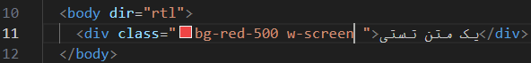

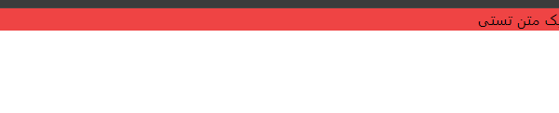

یه نکته ریز اگه که نیاز داشتین مثلا عنصرتون عرضش باشه width: 50vh میتونین بصورت مقداردهی Arbitrary اون رو براش قرار بدین ویا تو فایل کانفیگ اون روبنویسید.

**Min-width**

خب دیگه داستان width تو تلویند همین بود و میرسیم به قضیه Min-width ها فرم کلیش اینطوریه مثلا min-w-1 و همه اون مقادیری که برای spasing داریم برای padding و margin و space between ... که برامون در دسترس هستن اینجاهم در دسترس است که حداقل عرض عنصر رو مشخص میکنیم و همچنین تو فایل کانفیگ میتونیم زیر مجعموعه ابجکت minWidth فقط برای این مقادیری رو تعریف کنیم یا اگه خودمون زیر مجموعه spasing ها مقداری رو تعریف کردیم بهش بدیم

همچنین بصورت مقادیر Arbitraty هم میتونیم استفاده کنیم برای مقدارش

<https://tailwindcss.com/docs/min-width>

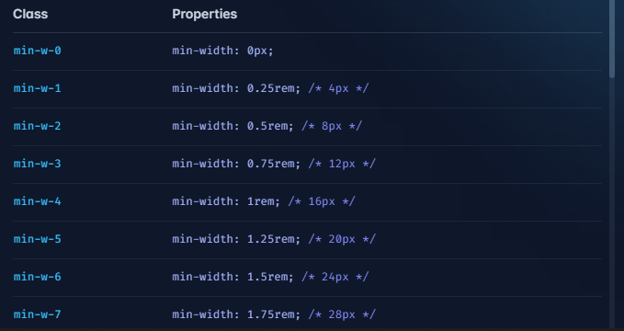

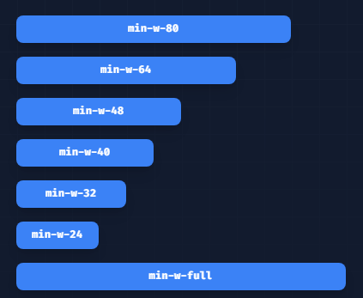

برای min with ها خود تلویند برامون مقدار درصدی قرار نداده خودمون میتونیم بصورت مقادیر Arbitrary بهش بدیم

<span  class="bg-red-500 inline-block min-w-[60%] ">یک متن تستی</span>

**Max width**

Max width ها هم مثل min width ها هستند که حد اکثر عرض رو مشخص میکنه که مقادیری که تلویند برامون قرار داده مثل min width ها هست فقط چند تا مقدار بیشتر همه مقادیر زیر مجموعه spasing ها رو داره و هم میتونیم مقادیر arbitrary و اگه خاستیم میتونیم مقادیر جدید داخل کانفیگ براش درنظر بگیریم

Max-w-none :

این یوتیلیتی بیشتر برای خنثا کردن max width های قبلی است که مثلا اگه عنصر شما داره max width رو از قبل مثلا توسط مدیا کویری ها استفاده میکنه و از یه جایی به بعد خاستیم ازش استفاده نکنین میتونیم از max-w-none استفاده کنید

خود تلویند یه سری یوتیلیتی های اسمی هم درست کرده یه سری عرض های بزرگ مثل sm , md ,lg ,xl ,2xl و.. که اگه خاستیم از مقادیر بزرگ استفاده کنیم برای عرض عناصرمون میتونیم از اینا هم استفاده کنیم

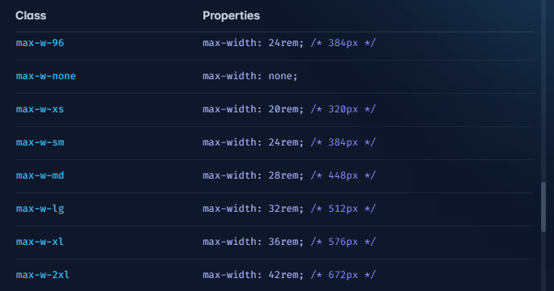

یوتیلیتی های Height , Min-height , Max-height (مدیریت ارتفاع عناصر)

یوتیلیتی هایی برای تنظیم ارتفاع و حد اقل و حد اکثر ارتفاع یوتیلیتی های height شبیه به یوتیلیتی های width که جلسه پیش برسی کردیم هستند .

وارد داکیومیشن اصلی تلویند میشیم مسیر docs و بخش Sizing و Height

<https://tailwindcss.com/docs/installation>

##### 

##### از کلمه h-1 یا هرمقداری که تلویند برامون تو szing قرار داده میتونیم استفاده کنیم مثل سایریوتیلتی ها علاوه بر این مقادیر عددی که تا 96 هم ادامه داره مثل همون width ها میتونیم ازمقدار h-auto و دصدی مثل h-3/4 و h-full و h-screen رو داریم که برابر 100vh است و سه تا مقدار دیگه هم هست که تو width ها بهش نپرداختیم که اینجا برسیشون میکنیم و یه سرییوتیلییی های دیگه مثل h-min , h-max که بر اساس محتوای داخلش حداقل و حداکثر ارتفاع رو بر اساس محتوای داخلش عنصر به خودش میگیره

##### دقت کنین که مثلا یه تگ div داریم و بهش مثل h-1/2 که برابر 50% است رو اگه بهش بدیم چیزی اعمال نمیشه چون باید این 50% در حسب ارتفاع والدی داشته باشه که براساس اون این روش اعمال بشه

##### همونطور که داخل تصویر بالا میبینید ارتفاع والد که 100vh هست و ارتفاع تگ div فرزندشم برابر h-1/2 که میشه 50% والدش هست.

##### اما اگه از مقادیر عددی مثل h-52 و... استفاده کنیم کار میکنه مشکلی نداره

##### همچنین میتونیم از مقادیر Arbitrary استفاده کنیم و اگر که خاستین یه سایز خودتون مشخص کنین میتونین داخل فایل کانفیگ تلویند زیر مجموعه spasing اون رو معرفی کنین و هم برای height ها و هم width ها padding ها و... هم قابل استفاده باشه و هم میتونین داخل ابجکت وزیر مجموعه خود height اون رو تعریف کنین که فقط برای height در دسترس باشه .

##### خب بریم سراغ سه یونیت که تو width ها هم داریمش که البته تو height بیشتر کاربرد دارن که قبل اینکه این سه تا یونیت بیان ما برای این قضیه ارتفاع بر اساس ویوپورت دستگاه کاربر از 100vh استفاده میکردیم. اما این یونیت vh توی مرور گر های موبایل برامون کمی مشکل ساز میشد چون اگه دقت کرده باشین اون ادرس بار یا اون دکمه های بک و بازگشت و بیرون اومدن پایین گوشی ها ممکنه یکم که صفحه گوشی رو حرکت میدی پنهان بشن یا تغیر سایز بدن یا ... که اگه ما بخوایم اون عنصرمون رو دقیقن بر اساس کل اون ویوپورت دستگاه کاربر کنیم یکم مشکل سازه چون ممکنه عنصرمون اسکرول بخوره یا ... چون همونطور که گفتیم یه سری سکشن یا عناصر فصحه با جابجایی میرن و میان ادرس بار و طول بار دکمه های پایین گوشی و.. هالا چرا اسکرول میخوره یکم تو گوشی ها ؟

##### چون اون 100vh براساس کل اون ویوپورت از بالای بالا تا حتی زیر اون دکمه ها که شامل اسکرین میشه رو دربر میگیره و یهو که اون ادرس بار گوشی و اون دکمه ها هستند برای اینکه عنصر ما 100vh کل صفحه رو داشته باشه اسکرول ایجاد میشه وبنابر این یونیت 100vh اینجا برامون مشکل ایجاد میکرد هالا اومدن یه سری یونیت جدید اضافه کردن به اسم های

##### svh , lvh , dvh که این مقادیر رو هندل میکنن

##### svh : میاد چک میکنه که درشرایطی که همه ادرس بار و منو دکمه های پایین گوشی و ... رو و ارتفاعی که باقی میمونه جز اینا چقدره اون چیزی که باقی میمونه و هر درصد اون میشه 1svh که 100svh میشه کل اون فضا که داریم جز نوبارگوشی و منو دکمه ها و... درکل بگم کوچکترین ویو پوتی که برامون باقی میمونه و دردسترس داریم .

##### lvh : متقابلم میاد شرایط رو برسی میکنه در شرایطی که همه اون منو دکمه گوشی و ادرس بار مرور گر و .. همه رو حساب میکنه این lvh یه جورایی مثل همون vh قدیم کار میکنه اونم بزرگترین ویوپورت رو درنظر میگیره

##### dvh (Dynamic Viewport Height) : هلا یه یونیت خیلی کاربردیم اضافه کردن dvh میاد به صورت داینامیک برای شما اینکارو انجام میده یعنی طبق شرایط اگه ادرس بار و منو دکمه های گوشی و ... موجود بودن و هیدن نبودن فقط اون فضای خالی جز اونا رو حساب و درنظر میگیره و درحالتیم که اینا نباشن مقدار ویپورت اسکرین گوشی کاربر رو درنظر میگیره و عملا این یونیت 100dvh جلوی هر عمل اسکرول ناخاسته رومیگیره چیزی که ما قبلا از 100vh انتظار داشتیم و تو گوشی ها اسکرول ایجاد میکرد گاهی.

##### اگه به داکیومیشن لینکی که گزاشتیم هم سر بزنین خود تلویند هم بهش اشاره کرده و مثال هایی هم زده که میتونین مطالعه کنین.

##### خود تلویند از هرکدوم از سه تا یه اسم گزاشته که برابر 100 هستند

|  |  |
| --- | --- |
| h-svh | height: 100svh; |
| h-lvh | height: 100lvh; |
| h-dvh | height: 100dvh; |

##### و اگر به مقادیر دیگشون مثلا 50dvh میتونین از مقادیر Arbitrary استفاده کنین یا تو فایل کانفیگ براش هم میتونین زیر مجموعه ابجکت خود height یا زیر مجوعه ابجکت sizing ها اونا رو تعریف کنین

##### به این سه تا viewport units هم گقته میشه که تلویند هم ازشون پیشتی بانی میکنه در ورژن v3.4 به بعد

##### خب بریم سراغ min height , max height که فکر میکنم توضیح خیلی خاصی نمیخواد که حد اقل و حد اکثر ارتفاع رو مشخص میکنند و ازهمه مقادیر عددی spasing ها هم پشتیبانی میشه و هم بصورت مقدار دهی Arbitrary و هم از طریق فایل کانفیگش و یه سری یوتیلیتی های دیگه که اگه داکیومیشن ولینیکی که گزاشتم رو مطالعه و مثال هایی که زده قابل درک تره

##### یوتیلیتی کاربردی Size (مدیریت همزمان عرض و ارتفاع)

##### این یوتیلیتی برای مشخص کردن همزمان عرض و ارتفاع عناصر داخل تلویند کاربرد داره یعنی یک یوتیلیتی ترکیبی هست زمانی که شما از این یوتیلیتی استفاده میکنین عملا همزمان هم عرض و ارتفاع width , height رو اون عنصر رو مشخص میکنین کاربردش برای جاهایی است که شما میخواید یه عرض و ارتفاع مشابه یعنی عنصر یه حالت مربعی شکل داره دیگه بجای اینکه بیاییم یه عرض و هم ارتفاع رو از طریق یوتیلیتی های w , h مشخص کنیم میاییم یه بار از یوتیلیی Size استفاده میکنیم

##### هلا بریم کارکردشو یاد بگیریم که به چه شکل هست وارد داکیومیشن خود تلویند به ادرس زیر میشیم Docs و بخش Sizing و Size

##### <https://tailwindcss.com/docs/size>

##### یه مثال بدون استفاده از size بزنیم

##### 

##### اینجا عرض وارتفاع عنصر ما برابره بجای اینکه بیاییم هم از w-12 , h-12 استفاده کنیم میتونیم از یوتیلیی size استفاده کنیم

##### کد ما خوانا تر و کمتر و بهترشده بنابر این یوتیلیتی size تو تلویند میاد یه مقداری در ادامش میگیره که این مقدار همون مقادیر spasing هستند که برای یوتیلیتی های دیگه هم میتونستیم استفاده کنیم و همچنین علاوه بر اونها مقادیر درصدی size-1/2 هم میتونه بگیره و... که متیونین بیشتر وارد داکیومیشن و این قسمت رو بیشتر مطالعه کنین اگر هم خواستین داخل فایل کانفیگ تلویند هم مقادیر جدید رو بنویسم وبهش اختصاص بدین متیونین زیر مجموعه spasing ها یا اختصاصی فقط برای خودش زیر مجموعه ابجکت size میتونین براش مقداری رو بنویسین مقادیر Arbitrary هم براش در دسترس هست و میتونین به همین صورت هم بهش مقدار بدین

##### 

##### حتما هر موقع که نیاز شد عنصرتون یه طول و عرض یکسانی مربعی شکل داشته باشه میتونین از این یوتیلیتی size اسفتاده کنین که کد تمیز وحرفه ای تری رو داشته باشین.

##### یوتیلیتی های مربوط به Disply

##### میخوایم به برخی از یوتیلیتی های Disply بپردازیم و در ادامه بعدن هم بیشتر به بقیه یوتیلیتی هاش میپردازیم

##### وارد داکیومیشن خود تلویند میشیم از قسمت Docs و بخش layout و Display

##### <https://tailwindcss.com/docs/display>

| **Class** | **Properties** |
| --- | --- |
| block | display: block; |
| inline-block | display: inline-block; |
| inline | display: inline; |
| flex | display: flex; |
| inline-flex | display: inline-flex; |
| table | display: table; |
| inline-table | display: inline-table; |
| table-caption | display: table-caption; |
| table-cell | display: table-cell; |
| table-column | display: table-column; |
| table-column-group | display: table-column-group; |
| table-footer-group | display: table-footer-group; |
| table-header-group | display: table-header-group; |
| table-row-group | display: table-row-group; |
| table-row | display: table-row; |
| flow-root | display: flow-root; |
| grid | display: grid; |
| inline-grid | display: inline-grid; |
| contents | display: contents; |
| list-item | display: list-item; |
| hidden | display: none; |

##### میبینیم که از همه مقادیری که display میتونه بگیریه یوتیلیتی ساخته که با display inline-clock و inline قطعا اشناهستید و flex هم بعدن که به موضع ریسانسیو تو تلویند رسیدیم اشناتر میشم خود flex به همراه پراپرتی ها ومکملش مثل justify content و... همچنین inline-flex رو داریم که مثل همون flex کار میکنه اما صرفن درحالت inline کار میکنه مثلا زمان هایی که بخواید یک تصویر کوچیکی رو درکنار یک متنی بزارید وسط یک متن بزرگتر inline-flex احتمالن به دردتون میخوره

##### Display های سری table رو داریم که البته بعدن که به table ها هم رسیدیم بیشتر بهاشون اشنا میشیم

##### flow-root رو داریم که دیگه الان خیلی به درد نمیخوره خیلی کاربردی نیست برای زمان هایی بود که بیشتر از flowt ها استفاده میشد و برای حل مشکلات رایج مربوط به flowt ها بود که دیگه الان کسی از flowt ها استفاده نمیکنه

##### Grid روداریم که بعدا بهاش اشنا میشیم مثل flex بعدا

##### Display contents رو داریم که میتونه خیلی کاربردی باشه اما خیلیا ممکنه بهاش اشنا نباشن که الان بهش میپردازیم ودر نهایت display: none رو داریم و تو تلویند با یوتیلیتی heddin میتونیم بهش دسترسی داشته باشیم .

##### میبینیم که همه مقادیر مربوط به display تلویند براشون یوتیلیی در نظر گرفته بنابراین چون display مقدار دیگه ای نداره یوتلیتی های مربوط به display از طریق مقادیر Arbitrary ویا مقادیر جدید داخل فایل کانفیگ تلویند پشتیبانی نمیکنه چون display صرفن مقادیرش همینا هست مقدار دیگه ای نداره که بیاییم توفایل کانفیگ یا نیاز به مقدار دهی Arbitrary داشته باشه

##### بریم سراغ توضیح دادن display cotents :

##### برای اینکه بتونیم contents رو به درستی توضیح بدیم وبرسی کنیم یه مثال بزنیم

##### 

##### همونطور که داخل تصویر بالا میبینید فرض کنین که مایه تگ ul داریم که داخلش 4تا لیست ایتم یا تگ li رو داریم و هرکدوم یه بکگراند و طول و عرضی دارند که توخروجی هم همه میان زیر هم قرار میگیرند.

##### 

##### اگه ما بیایی به والد لیست ایتم ها ul display flex بدیم و یه gap-5 که بعدن بیشتر بهاش اشنا میشیم اون ایتم های داخلش رو یه فاصله بهم میده بدیم اینطوری میشه خروجی میان کنار هم تو یه سطر و از هم یه فاصله میگیرند.

##### هالا display contents کجا به درد مون میخوره؟

##### فرض کنین به هردلیلی ما میخوایم دوتا از این لیست ایتم ها li هارو داخل یه تگ div بزاریم

##### 

##### همونطور که میبینید اون دوتا li بیرون تگ div استایل ها شون سرجای خودشونه اما اون دوتا li داخل تگ div چون والدشون تگ div هست و بصورت مستقیم والدشون تگ ul نیست و اون استایل هایی که دادیم به ul روشون اعمال نمیشه که flex , gap-5 بود روشون اعمال نمیشه و تو این چنین شرایطی هست که display contents به کارمون میاد

##### یه نکته مهم قبل اینکه بریم سراغ ادامه کار دقت کنین که اینکه ما بیاییم به عنوان فرزند یک تگ ul یک تگ div قرار بدیم یه جورایی غیر قانونی غیر اصولی است یعنی جز خطا های اچ تی ام ال مارکاپ است شما نباید هیچ موقع به عنوان فرزند تگ ul یا ol کلا تگ های لیست بیایید از یک تگ div یا هر تگ دیگه ای چیزی جزli لیست ایتم استفاده کنید اما اینجا چون ما برای درک بیشتر خواستیم یه مثالی زده باشیم

##### 

##### خب اومدم از display contents برای div استفاده کردیم . کاری که انجام میده تو این شرایط اینه که ویژگی های flex مربوط به والد این تگ div که میشه تگ ul رو به فرزندانش هم پاس میده اعمال میکنه دقت کنین که اگه والدش display flex داشته باشه یعنی الان یه جورایی این دوتا li داخل تگ div هم مثل این شده که ul بشه والد مستقیمشون از لعاظ استایلی بنابر این اونا هم flex و gap-5 رو میگیرند .

##### بنابراین اگه یه جایی شما نیاز دارید تعدادی از فرزندان عنصر خود رو داخل یک تگ دیگه که خودش display flex نداره قرار بدین و بخوایید اون فرزندان هم این پراپرتی هایی که مشخص کردین رو بگیرند میتونین از یوتیلیتی contents استفاده کنین تا ویژگی های مربوط به فلکس والد رو اونا هم بگیرند

##### البته که میتونستید برای اون تگ div هم flex و gap-56 بنویسید ولی اصولی نیست

##### نکته مهم دیگه اینه که این یوتیلیتی contents روی دکمه ها button ها نمیتونیم از display contents استفاده کنیم اما برای بقیه عناصر اوکیه و بصورت کامل داخل همه مرورگرها قابل اجرا و پشتیبانی میشه .

##### یوتیلیتی های Object Fit , Object Position

##### پراپرتی هایی که خوصصن موقع سروکله زدن با عکس ها خیلی به دردمون میخورن واینکه بلد باشیم چطوری از این پراپرتی ها یا یوتیلیتی ها تو تلویند استفاده کنیم جزو ضروریات مون است.

##### خب وارد داکیومیشن اصلی تلویند میشیم Docs بخش Layout و Object Fit

##### <https://tailwindcss.com/docs/object-fit>

##### اول از object fit شروع میکنیم

##### تو css این پراپرتی این امکان رو بهمون میده که مثلا برای یک تصویر مشخص کنیم که محتوای این تصویر نسبت به کادر اون تصویر در چه موقعیت و چه اندازه ای قرار بگیره

##### بنابراین پراپرتی object fit این امکان رو بهمون میده که نوع اندازه و نوع سایز بندی و نوع کش اومدن اون تصویر نسبت به کانتینر شو مشخص کنیم .

| **Class** | **Properties** |
| --- | --- |
| object-contain | object-fit: contain; |
| object-cover | object-fit: cover; |
| object-fill | object-fit: fill; |
| object-none | object-fit: none; |
| object-scale-down | object-fit: scale-down; |

##### میبینیم که تلویند هم از این object fit و مقادیر مختلفش برای ما یوتیلیتی های مختلفی ساخته همین 5 تا یوتیلیتی که تلویند برای ما از object fit ساخته کفایت میکنه دیگه مقدار دیگه ای object fit نداره بنابراین مقادیر Arbtrary و افزودن مقادیر جدید تو فایل کانفیگ تلویند پشتیبانی نمیشه

##### 

##### فرض کنین که ما یه تصویر داریم و boder بهش دادیم با رنگ و.. که بعدن مفصل با border ها اشنامیشیم دقت کنین که این تصویر ما سایزش مربعی است 200در200 پیکسله

##### 

##### هالا کاری که میخوایم انجام بدیم اینه که یه عرض و ارتفاع به تصویرمون بدیم

##### 

##### 

##### میبینیم که چون w-96 h-52 دادیم بصورت مستطیلی شکل شده و تصویرمون در حالت افقی کش اومده و عکس ماه دیگه گرد نیست اما همچنان داخل اون border کادر خودش قرار داره

##### اینطور مواقع هست که یوتیلیتی object fit ها کاربردین اگه بخواییم در چنین شرایطی نحوه کش اومدن یا نیومدن تصویر رو تعین و مشخص کنیم میتونیم از object fit استفاده کنیم

##### Object-fill :

##### درحالت دیفالت بدون از تفاده از object fit خود تصویر و یا استفاده از object-fill تغیری نمیکنه چون بصورت پیشفرض همینه و اگه object-fill رو بدیم به عکسمون تغیری ایجاد نمیشه و همون تصویمون بصور مستطیلی هست میگه که محتوا یا اون تصویر رو همیشه اونقدر بزرگ میکنم و اگر لازم بود اونقدر کش میدم که به اندازه کاردر یا border تصویر باشه حتی اگه کش بیاد یا تصویر بهم بریزه .

##### Object-contain :

##### اگه بیاییم این object-contain رو به عکسمون بدیم

##### 

##### Object fit contain کاری که میکنه اینه اگه نیاز بود تصویر رو بزرگ یا کوچیک میکنم اما حواسم به دوتا نکته است نکته اول اینه که قسمتی از تصویر تو رو کراپ یا نبرمش همونطور که میبینین در تصویر بالا اصلا کات نشده تصویر و نکته دوم اینه که حواسم باشه نسبت تصویر رو بهم نریزم یعنی کش نیاد که تصویر خراب بشه یعنی اگه تصویرت مربعه بزرگش میکنم ولی نمیزارم از حالت مربع خارج بشه هالا اگه قراربود یه همچین اتفاقی بیفته چطوری جلوشو میگیرم؟ یه قسمت از فضای کادر تصویر رو خالی میزارم همون طور که میبینین سفید گزشته خالیه کادر تصویر ما چون عرض و ارتفاع مسطتیل بوده اما خود تصویرمون مربعیه و اومده این تصویر رو تاجایی که تونسته بزرگ کرده اما برای اینکه نسبت تصویر رو بهم نریزه و جایی از تصویرمون روهم کراپ نکنه اومده یه بخشی از کادر رو خالی گزاشته

##### object-cover :

##### 

##### همونطور که میبینین زمانی که ما از object fit object-cover استفاده میکنیم خود css میاد و تصویر مارو میاد به اندازه کادری که مشخص کردیم اون عرض و ارتفاع بزرگ میکنه حواسش هست که نسبت تصویر کش اومدن شو بهم نریزه مثلا اگه تصویر ما مربعه همچنان ضات اون تصویر مربع بمونه اما اگه نیاز بود بخشی از تصویر رو کات و کراپ میکنه همونطور که میبنین تصویر ما محتوا تصویر بهم نریخته کش نیومده اما برای اینکه همه اون عرض وارتفاعی که برای قالب اون درنظر گرفتیم رو پوشش بده تصویر رو بزرگ و کات کرده معمولا object-cover خیلی کاربردیه

##### object-none :

##### زمانی که ازاین یوتیلتی استفاده کنیم دیگه فرقی نداره که ابعادی که به تصویرتون دادین چقدره تصویر شما به اندازه اصلی خودش نمایش داده میشه همون سایز خود عکس هلا این ابعاد عرض و طول w, h روز بزرگ و کوچیک کنیم فرقی نداره

##### 

##### اما اینجا چون h-40 دادیم و ارتفاع تصویربیشتره کامل نشون داده نمیشه اگه ارتفاع تصویرمون رو بیشتر کنیم بهتر میتونیم ببینیم

##### 

##### اینجا ارتفاع یا h-90 دادیم که بهتر قابل درک باشه همونطور که میبینین کاری به کادرش ارتفاع و عرضی که به عکسمون دادیم نداره همون سایز خودش رو گرفته با همون سایز خودش سرجاش نشون داده میشه

##### پس زمانی که نیاز دارین که اون ابعاد اصلی عکستون حفظ بشه اون ابعاد درونی خود عکستون حفض بشه میتونیم از object-none استفاده کینین.

##### scale-down :

##### 

##### درواقع یه جور ترکیب object-none , object-contain هستش اگر ابعادی که به کادر تصویرمون w ,h اختصاص دادیم از سایز اصلی خود تصویر بزرگتر باشه مثلا ابعداد اصلی تصویرما 200px * 200px باشه و ما به تصویر w-96 h-80 مثلا بدیم از سایز خود تصویر بزرگتر باشه اگه شرایط به این شکل باشه scale-down مثل object-none کار میکنه یعنی ابعاد اصلی تصویر رو نگه میداره واگه کادر یا اون w, hبزرگتر بود نمایش داده میشه با حاشیه خالی بینشون نمایش داده میشه

##### 

##### اما زمانی که ما اون سایز کادر تصویری که بهش میدیم اون w , h اگه از سایز خود تصویرمون کوچکتر باشه مثل object-contain عمل میکنه یعنی اگه لازم بود ابعاد عکس شما رو کوچیک میکنه که کل عکس به اندازه اون سایز کادر نشون داده بشه و عکس هم کش نیاد و اون حالت مربعی حفظ میشه و اگه اندازه ارتفاع و طول کادر بصورت مستطیلی باشه حاشیه دور شو خالی میزاره

##### خب دیگه بریم سراغ Object Position

##### این هم یه جورایی مکمل Object Fit هست

##### <https://tailwindcss.com/docs/object-position>

##### برای اینکه مبحث object position ها رو بهتر درک کنیم ابعاد تصویرمون اون w, h طول وعرض شو مثلا مربعی شکل کنیم و از سایز اصلی تصویر کوچکتر کنیم

##### و object-none هم بهش میدیم

##### 

##### اتفاقی که الان میفته اندازه کادر طول و ارتفاعی که ما براش مشخص کردیم w-32 , h-32 که برابر128px در128px هست و اندازه خود تصویر هم 200px در 200px هست و از اونجایی که object fit رو object-none قراردادیم تصویمون در اندازه خودش باقی میماند و اضافه اون کات یا بریده میشه به اندازه طول و ارتفاعی که بهش دادیم بدون اینکه نسبت تصویر عوض یا کش داده بشه .

##### نکته ای که وجود داره اینه که تصویر ماه مون با اون ابعاد اصلی که داره بزرگ تر از این طول وارتفاعی هست که بهش دادیم فقط صرفن به اندازه این سایر کراپ شده بنابراین ما میتونیم position تصویر رو مشخص کنیم مثلا تصویر رو تاجایی که میشه بیاریم سمت راست یا چپ بالا یا پاییین الان در حال حاظر بصورت پیشفرض تصویر وسط هست ودور تادورش کراپ شده اینجاست که میتونیم از طریق object position ها این کارو انجام بدیم

| **Class** | **Properties** |
| --- | --- |
| object-bottom | object-position: bottom; |
| object-center | object-position: center; |
| object-left | object-position: left; |
| object-left-bottom | object-position: left bottom; |
| object-left-top | object-position: left top; |
| object-right | object-position: right; |
| object-right-bottom | object-position: right bottom; |
| object-right-top | object-position: right top; |
| object-top | object-position: top; |

##### همونطور که میبینید تلویند مقادیر و یوتیلتیی های object position رو البته مقادیر نسبی رو درقالب چندتا یوتیلیتی در اختیارمون قرار داده که 9 تا یوتیلیتی هستند که میتونیم از این یوتیلیتی های استفاده کنیم و position دلخواه خودمون رو برای تصویر داخل کادرش داخل اون طول و عرض مشخص کنیم

##### بریم مثال بزنیم

##### 

##### 

##### نکته این Object Position میتونه از مقادیر Arbitrary ویا مقادیر جدید داخل فایل کانفیگ تلویند هم پشتیبانی میکنه چون علاوه بر این مقادیر نسبی که تلویند برامون بصورت یوتیلیتی دراختیار گزاشته میتونیم از واحد های پیکسیلی و درصدی هم استفاده کنیم مثلا

##### object-[10px_20px] اینطوریه که مقدار اول از سمت چپ این علامت _ هم همونطور که قبلا اشاره کردیم برای اینکه بصورت قدار دهی arbitrary برای فاصله از این _ استفاده میکنیم یعنی هرجا فاصله نیاز داشتیم و مقدار دوم از سمت بالا فاصله میگیره حتی میتونیم مقدار منفی هم بدیم که برعکث عمل کنه

##### هلا اگرم خاستین مقداری رو برای object position داخل فایل کانفیگ تلویند معرفی کنین همونطور که داخل داکیومیشن تلویند هم اشاره کرده زیرمجوعه ابجکت objectPosititon اون رو مشخص کنین

##### 

##### میتونیم بجای نوشتن "center bottom" از اعداد استفاده کنیم

##### 

##### یوتیلیتی های مربوط به Overflow

##### قراره با یوتیلیتی های مربوط به overflow تو تلویند آشنا بشیم که برای مشخص کردن نوع سرزیز شدن محتتوا به خارج از کانتینر اون ما میتونیم از overflow استفاده کنیم

##### وارد داکیومیشین خود تلویند میشیم Docs و بخش Layout و Overflow

##### <https://tailwindcss.com/docs/overflow>

| **Class** | **Properties** |
| --- | --- |
| overflow-auto | overflow: auto; |
| overflow-hidden | overflow: hidden; |
| overflow-clip | overflow: clip; |
| overflow-visible | overflow: visible; |
| overflow-scroll | overflow: scroll; |
| overflow-x-auto | overflow-x: auto; |
| overflow-y-auto | overflow-y: auto; |
| overflow-x-hidden | overflow-x: hidden; |
| overflow-y-hidden | overflow-y: hidden; |
| overflow-x-clip | overflow-x: clip; |
| overflow-y-clip | overflow-y: clip; |
| overflow-x-visible | overflow-x: visible; |
| overflow-y-visible | overflow-y: visible; |
| overflow-x-scroll | overflow-x: scroll; |
| overflow-y-scroll | overflow-y: scroll; |

##### و این یوتیلیتی ها رو در اختیارمون قرار داده که همینا هم هستن مقادیر overflow و دیگه تغیر یا ساخت مقدار جدید تو فایل کانفیگی تلویند و استفاده از مقادیر Arbitrary پشتیبانی نمیکنه چون کل مقادیری که میتونه overflow بگیره همینا هستند .

##### التبه یه نکته بگیم که فرم کلکی overflow

|  |
| --- |
| overflow-auto |
| overflow-hidden |
| overflow-clip |
| overflow-visible |

##### این چهار تا هستن و بقیه شون در واقع به تفکیک محوریت X , Y هستنن یعنی هرکدم از این چهار تا رو جدا جدا تو محور های x ,y یوتیلیتی ساخته

##### ما کی از overflow استفاده میکنیم در چه شرایطی؟

##### فرض کنین که یه تگ p داریم و یه متن طولانی داخلشه یا یه سری عنصر دیگه داخلشه و اون تگ p ما عرضش کوچکتر از محتوای داخلشه یعنی محتوا داخلش ازش سرزیر میشه و بیرون میزنه در اصطلاح بهش میگن محتوا overflow شده ازش سرریز شده که این رفتار میشه رفتار پیشفرض overflow -visible که اینو چه بنویسیم چه ننویسم اون محتوای داخل تگ p هنوز ازش سرزیز و بیرون اومده

##### 

##### 

##### این overflow-visible میگه همجنان اون چیزی که از تو بیرون میزنه رو بزار همچنان بیرون بزنه و قابل مشاهده باشه

##### Overflow-hidden :

##### هرچیزی که ازش تگ p مون بیرون میزنه رو مخفی میکنه و فقط اون مقداری که داخل ارتفاع به اندازه اون رو نمایش میده

##### 

##### overflow-scroll :

##### میاد جلوی بیرون زده شدن محتوا رو میگیره اما یه اسکرول باری به عنصرمون میده به تگ p و به ما این امکان رو میده که اون محتوای طولانی رو داخل اون ارتفاع کوچیک تگ p اسکرول کنیم البته اون اسکرول بار تو محور افقی و عمودی ایجاد میشه که اگه تو هرکدوم لازم بود اون محور اسکرولش فعال میشه و قابل اسکرول است

##### 

##### نکته ای که درمورد overflow-scroll وجود داره اینه که میاد در هر صورت این اسکرول بار رو برای عنصر در نظر میگیره اما هر کدوم که لازم بود رو فعال میکنه یعنی حتی اگه نیاز مثلا به اسکرول افقی هم نداشه باشین بازم میزاره باری عنصر و اما غیر فعاله حتی اگه مقدار ارتفاع رو برابر h-scren بزاریم و ارتفاع تگ رو بیشتز از محتوا هم کنیم و نیازی به اسکرول نباشه هم باز اسکرول میزاره افقی و عمودی اما غیر فعال یعنی حتی اگه شما نیازم نداشته باشین

##### overflow-auto :

##### هالا اگر خاستین همین ویژگی overflow رو بصورت خودکار داشته باشین اگر که نیاز بود میاد و اسکرول بار هارو به صورتی که مورد نیاز هست خودش به عنصرمون اضافه میکنه

##### 

##### یوتیلیتی های مربوط به Visibility

##### از این پراپرتی تو css برای مخفی کردن یا نمایش دادن یه سری عنصر درحالی که اگه جاشون همچنان که مخفی شدن باقی بمونه توی صفحه از visibility استفاده میکردیم که تلویند هم برای visibility یوتیلیتی هایی دراختیارمون قرار داده

##### وارد داکیومیشین تلویند میشیم Docs و بخش Layout و Visibility

##### <https://tailwindcss.com/docs/visibility>

| **Class** | **Properties** |
| --- | --- |
| visible | visibility: visible; |
| invisible | visibility: hidden; |
| collapse | visibility: collapse; |

##### همین سه تا هستن و دیگه مقادیر جدید و Arbitrary رو پشتیبانی نمیکنه به این علت که دیگه مقادیرش همینا هستن دیگه

##### visible :

##### خوب در حالت عادی همینه و مقدار پیشفرض هستش یعنی عنصر قابل مشاهده هست میتونیم اون رو ببینیم هلا کاربردش کجاست؟ مثلا گاهی ممکنه تو یه مدیا کویری یا ... یا جایی از مقادیر یا یوتیلییی های visibility استفاده کردین و میخواین اون رو الان خنثا کنین

##### invisible :

##### که visibility : hidden مخفی رو به عناصرمون میده invisible میاد عنصرمون رو مخفی میکنه اما جای خایلی شو نگه میداره و نمیزاره الباقی عناصر جاشو پرکنند

##### collapse :

##### این visibility بعضی جاها مثل invisible کار میکنه یعنی میاد عنصر مارو مخفی میکنه و جاشو نگه میداره اما بعضی جاها میاد مثل display none عمل میکنه یعنی همجاشو جای خالی شو حذف میکنه هم خود عنصر رو حذف میکنه که جلوتر درموردش بیشتر یاد میگیریم

##### خب بریم دوتا مثال بزنیم

    <ul class="flex gap-5">

      <li class="bg-red-500 w-14 h-14 "></li>

      <li class="bg-red-500 w-14 h-14 visible"></li>

      <li class="bg-red-500 w-14 h-14 "></li>

    </ul>

##### 

##### همونطور که مبینین ما به لیست ایتم li وسط visible دادیم و تغیری نکردن چون مقدار پیشفرض و دیفالت است

    <ul class="flex gap-5">

      <li class="bg-red-500 w-14 h-14 "></li>

      <li class="bg-red-500 w-14 h-14 invisible"></li>

      <li class="bg-red-500 w-14 h-14 "></li>

    </ul>

##### 

##### اما هالا به اون li دومی یا وسطی یوتیلیتی invisible رودادیم میبینیم که مخفی شده اما جای خالیش هنوز موجوده و عناصر دیگه جاشو پر نکردن

##### خب بریم یوتیلیتی collaps رو با دوحالتی که گفتیم برسی کینم

##### حالت اول

    <ul class="flex gap-5">

      <li class="bg-red-500 w-14 h-14 "></li>

      <li class="bg-red-500 w-14 h-14 collapse"></li>

      <li class="bg-red-500 w-14 h-14 "></li>

    </ul>

##### 

##### گفتیم که یوتیلیتی collaps بعضی جاها مثل invisible کار میکنه همنطور که تو این مثال میبینین اما در بعضی جاها مثل جدول ها table ها مثل display none و عنصر رو هم پنهان یا حذف میکنه و هم جای خالیشم حذف میکنه وعناصر بعدی میتونند جاشو پرکنند

##### حالت دوم

    <table>

      <tr>

        <td>ستتون 1 از ردیف 1</td>

        <td>ستتون 2 از ردیف 1</td>

        <td>ستتون 3 از ردیف 1</td>

      </tr>

      <tr>

        <td>ستتون 1 از ردیف 2</td>

        <td>ستتون 2 از ردیف 2</td>

        <td>ستتون 3 از ردیف 2</td>

      </tr>

      <tr>

        <td>ستتون 1 از ردیف 3</td>

        <td>ستتون 2 از ردیف 3</td>

        <td>ستتون 3 از ردیف 3</td>

      </tr>

    </table>

##### تا اینجا خروجی روبببینم

##### 

    <table>

      <tr>

        <td>ستتون 1 از ردیف 1</td>

        <td>ستتون 2 از ردیف 1</td>

        <td>ستتون 3 از ردیف 1</td>

      </tr>

      <tr class="collapse">

        <td>ستتون 1 از ردیف 2</td>

        <td>ستتون 2 از ردیف 2</td>

        <td>ستتون 3 از ردیف 2</td>

      </tr>

      <tr>

        <td>ستتون 1 از ردیف 3</td>

        <td class="collapse">ستتون 2 از ردیف 3</td>

        <td>ستتون 3 از ردیف 3</td>

      </tr>

    </table>

##### همون طور که میبینین ما به tr و td جدولمون پراپرتی collaps رو دادیم

##### 

##### برای tr ها اومده کلا عنصر رو حذف کرده و حتی جاشو هم حذف کرده و عنصر بعدی جاشوهم گرفته

##### برای td بخاطر اینکه جدول مون بهم نریزه ظاهرش یا layout جدول بهم نریزه هوشمندتر عمل میکنه و فقط td رو مخفی میکنه و جاشو هم باقی میزاره و عنصر بعد و قبلش دیگه نمیان جاشو بگیرند.

##### پس اگه collaps رو برای جدول ها برای tr ها بنویسم عنصر tr رو کلا حذف میکنه و جای خالی شم حذف میکنه و بقیه عناصر میتونند جای خالیشم پرکنند

##### اما روی عناصر td جدول عنصر رو پنهان میکنه و جای خالیشم همچنان باقی هست و عناصر کنارش نمیتونند جاشو پرکنند.

##### یوتیلیتی های مربوط به Position در تلویند

##### با یوتیلیتی های Position ها تو تلویند آشنا خواهیم شد تا موقیت قرار گیری عنصر خودمون رو تعین کنیم هالا این موقیت قرارگیری ممکنه نسبت به موقیت اولیه خودش باشه میتونه نسبت به موقیت قرار گیری یکی از والد هاش باشه میتونه نسبت به view port صفحه باشه که همه اینا از طریق انواع مختلف position ها دردسترس هست.

##### علاوه بر این برای تعین کردن position ها لازمه به یوتیلیتی های top و button و left و right و... هم مسلط باشیم که بتونیم دقیقن موقیت عنصرمون رو تنظیم کنیم

##### وارد داکیومیشن خود تلویند میشیم Docs و بخش Layout و Position

##### <https://tailwindcss.com/docs/position>

##### و همچمنین یوتیلیتی های مکمل که top , right , ….

##### <https://tailwindcss.com/docs/top-right-bottom-left>

| **Class** | **Properties** |
| --- | --- |
| static | position: static; |
| fixed | position: fixed; |
| absolute | position: absolute; |
| relative | position: relative; |
| sticky | position: sticky; |

##### خب همونطور که میبینین تلویند برای position ها که پنچ تا هم هستن پنج تا یوتیلیتی دراختیارمون قرار داده و دیگه مقادیر جدید داخل کانفیگ تلویند و استفاده از مقادیر بصورت Arbitrary نداره و پشتیبانی نمیشه چون همین 5 تا هستن

##### همونطور که میدونین از css بصورت دیفالت پیشفرض position عناصر ما static هستن درحالی که position عناصر ما static هست یا همون حالت عادی دیگه عناصر ما top , right , left , bottom نمیگیره روش تاثیری نداره

##### relative :

##### وقتی شما position relative رو به یک عنصری اعمال میکنین اون عنصر همچنان سر جای خودش باقی میمونه اما میتونین روش از یوتیلیتی های top , right , left , bottom استفاده کنین و اون رو نسبت به جایگاه اولیه خودش جابجا کنین مثلا نسبت به جایگاه اولیه خودش 6px ببرید بالا یا به سمت راست و...

##### absolute :

##### میاد و موقیت عنصر ما رو نسبت به اولین والدیش که غیر static داره تعین میکنه یعنی مثلا اگه فرض کنیم یه عنصر داریم که داخل یه عنصر دیگه هست و اون عنصر والدش یه position غیر static داره و اگه ما به اون عنصر فرزند position absolute بدیم موقیت اون نسبت به عنصر والد خودش تعین میشه

##### fixed :

##### این position باتوجه به view port دستگاه کاربر تعین میشه زمانی که از fixed استفاده میکنین موقیت عنصر خودتون رو میتونین با استفاده از top , right , bottom نسبت به کل ویو پورت دستگاه کاربر تعین کنین

##### sticky :

##### درحالت عادی سرجای خودش قرار میگیره اما همزمان با اسکرول شدن صفحه همزمان با جریان اسکرول صفحه اگه که نیاز بود با توجه به اون top , right , bottom , left میاد و در انتهای view port میچسپه و دیگه از view port خارج نمیشه

##### هلا همه این مقادیر رو برسی میکنیم با مثال فقط قبلش بریم

##### <https://tailwindcss.com/docs/top-right-bottom-left>

##### با top , right , bottom , left آشنابشیم که مکمل position ها هست

##### میبینیم که تلویند برای ما از top , right , bottom , left یوتیلیتی های زیادی ساخته

##### که چند تا هفت تا گروه اصلی مقدار دهی رو داره

##### نکته ای که داره اینه همه مقادیری که توی margin ها یا توی کلا spasing ها داشتیم اونا اینجا هم برای ما قابل استفاده و دسترسی هستند و میتونیم ازشون استفاده کنیم علاوه بر اون قطعا میتونیم از مقادیر جدیدی خودمون تو فایل کانفیگ براشون ایجاد کنیم زیر مجموعه spasing ها اونجا مقدار جدیدی روبنویسم و برای همه مثل مارجین ها و... و top , right,… هم در دسترس باشه که قبلا اینکارو انجام دادیم و میتونیم از مقدار دهی Arbitrary هم استفاده کنیم

##### یه نکته دیگه اما اگه خاستیم صرفن برای این مقادیر top , right و... در دسترس باشه بجای اینکه زیر مجموعه ابجکت spasing اونا رو بنویسم که برای همه در دسترس هس بجای اون زیر مجموعه ابجکت inset میتونیم بنویسم که فقط برای top , right , left , bottom دردسترس باشه

##### 

##### خب بریم سراغ اون یوتیلیتی هایی که خود تلویند برای مقدار دهی کردن bottom و right و left و top در اختیارمون قرار داده که به 7 دسته اصلی تقسیم میشن که برای هر دسته باز یوتیلیتی هایی رو داره

##### خب با یکی شون که شاید کمتر اشنا شده این و لازمه شاید یه توضیحی بدیم inset است

##### ما میتونیم از inset استفاده کنیم مقداردهیش به این صورته که یک واحد عددی قرار میدیم و برای همه یعنی هم right , bottom , left , top برای همه قرار میگیره یعنی همه اینا رو همزمان برای هر چهارتا اعمال میکنه اگه یه نگاه به لینک مربوطه که گزاشتیم کنیم میبینیم که یوتیلیتی های سری inset رو داریم که چند تا هستند و میتونیم مقادیر درصدی هم بهشون بدیم

##### خب بریم چند تاشون رو کد ومثل بزنیم برای درک میایم یه عنصر والد div و یه فرزندdiv درست میکنیم

    <div class="bg-red-500 w-96 h-96">

      <div class="bg-blue-500 w-40 h-40"></div>

    </div>

##### 

##### static

##### اگه که بیاییم به تگ div فرزند position static رو قرار بدیم میبیینم که تغیری صورت نمیگیره چون پوزیشن دیفالت و پیشفرض عناصر همینه اگه هم براش top-20 هم استفاده کنیم بازم اتفاقی نمیفته گفتیم که برای position static top , right ,left , bottom , inset تاثیری ندارن

##### relative

    <div class="bg-red-500 w-96 h-96">

      <div class="bg-blue-500 w-40 h-40 relative top-10"></div>

    </div>

##### 

##### همونطور که میبینیم عنصر ما از قسمت بالا یه فاصله ای گرفته نسبت به جایگاه اولش از والدش میتونیم از مثلا right و ... هم براش استفاده کنیم

    <div class="bg-red-500 w-96 h-96">

      <div class="bg-blue-500 w-40 h-40 relative top-10 right-20"></div>

    </div>

##### 

##### نکته ای که موردی این position های top , right , left و ... وجود داره میتونیم از مقادیر منفی هم براشون استفاده کنیم برای margin ها هم همچنین چیزی رو داشتیم

    <div class="bg-red-500 w-96 h-96">

      <div class="bg-blue-500 w-40 h-40 relative -top-10 right-20"></div>

    </div>

##### 

##### fixed

##### این پوزیشن fixted نسبت به view port دستگاه کاربر تعین میشه

##### این fixed معمولا برای ایکون ها بازگشت به بالا که یه گوشه از سایت قرار میگیرند کاربردیه خیلی

    <div class="bg-red-500 w-96 h-96">

      <div class="bg-blue-500 w-40 h-40 fixed -bottom-0"></div>

    </div>

##### 

##### absolute

##### همونطور که گفتیم position absolute میاد نسبت به اولین والدش که پوزیشن های غیر static داره جایگاهشو تعین میکنه

##### خب بریم کدامون رو یکم تغیر بدیم برای درک بهتر عناصرمون رو سه لایه میکنیم

    <div class="bg-red-500 w-96 h-96 relative">

      <div class="bg-yellow-500 w-60 h-60">

        <div class="bg-blue-500 w-40 h-40 absolute bottom-2"></div>

      </div>

    </div>

##### 

##### با توجه به اینکه div blue رو داخل div yellow قرار دادیم اما چون به div red

##### Position relative دادیم و به div blue مونم position absolute دادیم جایگاهش بر اساس اولین والد پوزیشن غیر static تعین میشه .

##### اما اگه بیاییم به اون تگ div yellow هم position relative بدیم دیگه اولین والد پوزیشن غیر static اون میشه همون div yellow و بر اساس اون مکانش یا جایگاهش مشخص میشه

    <div class="bg-red-500 w-96 h-96 relative">

      <div class="bg-yellow-500 w-60 h-60 absolute">

        <div class="bg-blue-500 w-40 h-40 absolute bottom-2"></div>

      </div>

    </div>

##### الان درسته هم div red و هم div green پوزیشن relative رو دارند اما نزدیک ترین والد پوزیشن غیر static به div blue ما تگ div green است و الان دیگه بر اساس اون جایگاهشو مشخص میکنه

##### Sticky

##### فرض کنین که یه تگ p داریم که یه متن نسبتن طولانی داخلشه و بعد اون یه تگ div با بکگراند قرمز داریم و بعد اون یه تگ p دیگه داریم که متن بسیار طولانی تری داخلشه تو این مثال میتونیم position sticky رو درک کنیم

    <p>

      Lorem ipsum, dolor sit amet....

    </p>

    <div class="h-12 bg-red-500 sticky top-0"></div>

    <p>

      dolorem quam? Earum sapiente magnam inventore laudantium

      mollitia...

    </p>

##### 

##### هالا وقتی اسکرول میکنیم تاجایی که صفحه به اون div قرمز و پایین تر بیاد میبنیم که اون top-0 که برای sticky دادیم وقتی به اون برسه اون هم همراه با اسکرول صفحه میاد پایین

##### 

##### اگه اون top رو برابر top-10 قرار میدادیم که برابر 2.5rem ویا 40px هست برسه از اونجا به بعد همراه با اسکرول این تگ div هم پایین میومد

    <p>

      Lorem ipsum, dolor sit amet....

    </p>

    <div class="h-12 bg-red-500 sticky top-10"></div>

    <p>

      dolorem quam? Earum sapiente magnam inventore laudantium

      mollitia...

    </p>

##### 

##### همونطور که میبینیم سرجای خودش قرار گرفته اما وقتی که قرار شد top این عنصر div نسبت به view port ما از 2.5rem یا همون top-10 که گزاشتیم کمتر بشه دیگه کمتر نمیشه و همراه با اسکرول عمودی صفحه میاد پاییین و 2.5 rem از top بالای صفحه فاصله میگیره

##### 

##### پس positon sticky زمانی که به اون مقداری که براش مشخص میکنین میرسه دیگه از اون به بعد همراه اسکرول میاد پایین و تو اسکرول جا نمیمونه یه جورایی که بیشنر برای منو هاهم ازش استفاده میشه و با اسکرول کردن هم همچنان منو در دید و نمایش هست

##### inset , inset-x , inset-y

##### هموطور که گفتیم میتونیم برای مشخص کردن جایگاه عناصرمون بجای top , right ,… از inset ها هم استفاده کنیم که برای هر چهارجهت همزمان و بصورت یک سایز فاصله رو اعمال کنه خب بریم مثال شو بزنیم

    <div class="bg-red-500 h-64">

      <div class="bg-blue-500 "></div>

    </div>

##### فرض کنین که ما یه div red والد داریم با h-64 و دخلش یه div blue داریم وهیچ طول و ارتفاعی نداره خب بریم خروجی کارو ببینیم

##### 

##### چون div blue ما هیچ عرض وارتفاعی نداره قابل نمایش نیست روی div red والدش هلا میاییم به والدش پوزیشن relative و به خودش پوزیشن absolute رو میدیم و میخوایم از inset استفاده کنیم

    <div class="bg-red-500 h-64 relative">

      <div class="bg-blue-500 absolute inset-6"></div>

    </div>

##### 

##### الان قابل نمایش هست چون از هر چهار طرف یه جورایی فاصله ای گرفته و یه طول وعرضی براش مشخص شده و قابل نمایش است و از هر چهارطرف بصورت مساوی فاصله گرفته

##### همچنین میتونیم از inset-y , inset-x استفاده کنیم که براش مشخص کنیم که مثلا از جهت محور x این مقدار و از محور y این مقدار فاصله بگیره بریم ببینم

    <div class="bg-red-500 h-64 relative">

      <div class="bg-blue-500 absolute inset-x-4 inset-y-11"></div>

    </div>

##### 

##### همچنین میتونیم از مقادیر Arbitrary هم استفاده کنیم همنطور که گفتیم برای inset ها و top ,right ,left , bottom

    <div class="bg-red-500 h-64 relative">

      <div class="bg-blue-500 absolute inset-x-4 inset-y-[55px]"></div>

    </div>

##### یه نکته خیلی مهم خودتون حتما بجای top , right ,… مثلا برای پوزیشن های absolute , relative بیایید از end , start استفاده کنین و تست و تمرین کنین این توی سایتای دو زبانه که شاید خاستین بزنین یا داشتین خیلی به درد تون میخوره که با توجه به dir زبان سند html شما جهت رو مشخص میکنه البته که خود تلویند هم یه سری شرایط و راه حل هایی برای این موضوع سایتای دوزبانه داره که بعدها بهش میپردازیم

##### یوتیلیتی z-index

##### همونطور که میدونین z-index موقیت عمق عناصر نسب به هم رو مشخص میکنه

##### خب z-index بر روی عناصری که خاصیت flex ها یا position ها البته غیر position static کار میکنه.

##### وارد داکیومیشن خود تلویند میشیم مسیر Docs و بخش Layout و z-index

##### <https://tailwindcss.com/docs/z-index>

| **Class** | **Properties** |
| --- | --- |
| z-0 | z-index: 0; |
| z-10 | z-index: 10; |
| z-20 | z-index: 20; |
| z-30 | z-index: 30; |
| z-40 | z-index: 40; |
| z-50 | z-index: 50; |
| z-auto | z-index: auto; |

##### خب یوتیلیتی هایی که تلویند در اختیارمون قرار داده برای z-index این شیش تا هستشن که قابل تغیر و افزودن مقادیر جدید تو فایل کانفیگی تلونید و همچنین مقدار دهی بصورت Arbitrary رو داره

##### بنابر این دیفالت تلویند این شیش تا هستند اما اگه مقادیر جدیدی خاستیم همونطور که گفتیم از طریق فایل کانفیگ و زیر مجموعه ابجکت zIndex میتونیم مقادیر جدیدی براش تعریف کنیم یا بصورت Arbitrary بهش بدیم

##### خب بریم یه مثالشو بزنیم

  <body dir="rtl">

    <ul class="flex -space-x-6 space-x-reverse">

      <li class="bg-red-500 w-16 h-16"></li>

      <li class="bg-blue-500 w-16 h-16"></li>

      <li class="bg-yellow-500 w-16 h-16"></li>

    </ul>

  </body>

##### اومدیم یه تگ ul درست کردیم و داخلش 3 تا لیست ایتم li به بکگراند و یه عرض و ارتفاع درست کردیم و به والدشون ul یه سری یوتیلیتی دادیم flex دادیم که بیان کنار هم و اگه مبحث space Between ها رو خاطرتون باشه تو تلویند گفتیم که میتونیم اینو به والد بدیم و بهش بگیم که مثلا عناصر فرند تو از هم فاصله بگیرند کارش در کل این بود که میومد در بین عناصر فرزند اون تگ والد از طریق margin ها یه فاصله بینشون ایجاد میکرد که در

##### Dir="rtl" یه مشکلی که داشت یکم بد ریخت و خوب کار نمیکرد که گفتیم میتونیم از space-revers استفاده کنیم که تو این مثال از space-x-6- که در محور x خاستیم اون رو بصورت منفی نوشتیم که خاستیم بجای اینکه بینشون مثلا اینقد فاصله بده برعکث اونا رو بهم نزدیکتر و بیاره رو هم دیگه و space-x-reverse هم دادیم که درست بشه بهم ریختگیش اگه space-x درست کار نکرد

##### 

##### همونطور که میبینین این -space-x-6 باعث شده که عنصر قرمز سرجای خودش بمونه و بقیه عناصر -1.25rem بیان روش چون مقدار منفی دادیم بجای اینکه فاصله بگیرند میان روهم دیگه

##### هالا میخوایم موضوغ z-index ها رو اینجا برسی کنیم که بهتر درک کنیم

##### الان میخوایم zIndex این عنصر آبی وسط رو بیاریم جلوتر از بقیه و کامل مشخص باشه بجای اینکه زرده بیاد روش زرده بره زیرش

  <body dir="rtl">

    <ul class="flex -space-x-6 space-x-reverse">

      <li class="bg-red-500 w-16 h-16"></li>

      <li class="bg-blue-500 w-16 h-16 z-10"></li>

      <li class="bg-yellow-500 w-16 h-16"></li>

    </ul>

  </body>

##### 

##### هلا اگه بخوایم به عنصر زرده دباره یه zIndex بیشتر بدیم که بیاد رو عنصر آبیه و همچنین به عنصر قرمزه یه zIndex از همه بیشتر مثلا 30 بدیم که جلوتر از همه باشه

  <body dir="rtl">

    <ul class="flex -space-x-6 space-x-reverse">

      <li class="bg-red-500 w-16 h-16 z-30"></li>

      <li class="bg-blue-500 w-16 h-16 z-10"></li>

      <li class="bg-yellow-500 w-16 h-16 z-20"></li>

    </ul>

  </body>

##### 

##### هالا اگه که بیاییم از مقادیر Arbitrary استفاده کنیم مثلا برای عنصر قرمزه

  <body dir="rtl">

    <ul class="flex -space-x-6 space-x-reverse">

      <li class="bg-red-500 w-16 h-16 z-[21]"></li>

      <li class="bg-blue-500 w-16 h-16 z-10"></li>

      <li class="bg-yellow-500 w-16 h-16 z-20"></li>

    </ul>

  </body>

##### 

##### یا میتونیم مقدار جدید تو فایل کانفیگ تلویند برای zIndex زیر مجموعه ابجکتش قرار بدیم

module.exports = {

  content: ["./public/**/*.html"],

  theme: {

    extend: {

      zIndex:{

       21  : 21

      }

    },

  },

  plugins: [],

}

    <ul class="flex -space-x-6 space-x-reverse">

      <li class="bg-red-500 w-16 h-16 z-21"></li>

      <li class="bg-blue-500 w-16 h-16 z-10"></li>

      <li class="bg-yellow-500 w-16 h-16 z-20"></li>

    </ul>

##### بوردرها و یوتیلیتی های Border Width , Border Color , Border Style

##### همونطور که میدونین ما میتونیم به عناصرمون از طریق css بوردیر اعمال کنیم و تلویند هم برای این مثله یوتیلیتی هایی درست کرده که بهاشون اشنا میشم .

##### بصورت تفکیک شده و دسته بندی شده border width برای ضخامت border و border color برای مشخص کردن رنگ border و درنهایت border style برای مشخص کردن نوع و استایل border که مثلا solid باشه یا ...

##### وارد داکیومشین تلویند به مسیر Docs و بخش Border میشم و Border width

##### <https://tailwindcss.com/docs/border-width>

##### استارت کامون رو از border width میزنیم برای اینکه بتونیم ضخامت border مون رو مشخص کنیم برای عنصرمون لازمه که از یوتیلیتی های border width بهره ببریم

##### چهار تا مقدار چهار تا یوتیلتی اصلی داره و بقیه شون هم بر اساس این چهار تا هستن که میتونین وارد لینک بالا بشین تو داکیومیشنش همه شونو ببینین

##### 

##### border-0 :

##### که میاد بوردر مارو صفر پیکسل میکنه که جاهایی کاربرد داره که از قبل که ضخامتی داریم و میخوایم اون رو از بین ببریم

##### برای مثال border-2 :

##### و یا هر عدد دیگه جز 2 رو داریم همونطور که میبنین و ضخامت بوردر عنصرما رو 2px میکنه

##### اینا مقادیر دیفالت خود تلویند هستند

##### 

##### قاعدتن شما خودتونم میتونین مقادیر جدید رو بصورت arbitrary و یا داخل فایل کانفیگ تلویند معرفی کنین زیر مجموعه ابجکت borderWidth و همچنین میتونین یه مقدار دیفالت رو هم براش بزارین که اگه فقط از کلمه border استفاده کرد و مقداری براش نزاشت مثلا خودش 1پیکسل رو براش در نظر بگیره

##### 

##### هلا تلویند علاوه بر اینگه border width رو برای ضخامت و ایجاد بوردر برامون میده برای جهات مختلف مثلا فقط چپ و راست یا فقط بالا و پایین یا فقط راست یا فقط چپ و غیره ... یوتیلیتی های جداگانه ای رو هم برای اینکار برامون ساخته که دباره برای اون ها هم همین مقادیر عددی براشون دردسترس هست

##### مثلا اگه فقط بوردر پایین رو بخواییم میتونیم از border-b-8 استفاده کنیم مثلا اگه فقط بوردر چپ رو بخوایم از border-l-4 میاد یه بوردر دست میکنه باضحامتی فقط در سمت راست و ... که میتونین همه این موارد رو در لیک بالا که رفرنس اصلی تلویند هست لینک مربوط به این قسمت رو بالاتر گزاشتم براتون

##### 

##### هلا کنار اینا border-s-4 و border-e-4که بستگی به سند شما داره که راست چین یا چپ چین است مثل border right , border left عمل میکنه که برای سایت های دو زبانه به درد میخوره و... یعنی با توجه با دایرکشن و جهت سند شما جهت اینا هم تغیر میکننند

##### بریم سراغ border color ها داکیومیشن اصلی تلویند بخش Borders و Border Color

##### <https://tailwindcss.com/docs/border-color>

##### برای مشخص کردن رنگ border مون به این صورت عمل میکنیم که کلمه border رو اسم اون رنگ یا اسم رنگ و طیف رنگی مون رو ذکر میکنیم و به همه پالت های رنگی و... دسترسی داریم همونطور که به یوتیلیتی های رنگ پذیر دیگه دسترسی داشتیم اینجا هم به همه رنگ ها و پالت ها و طیف های رنگی مختلف دسترسی داریم border-red-500

##### 

##### یا هر رنگی که خودتون داخل فایل کانفیگ تلویند درست کردین زیر مجموعه colors ها میتونین اینجا هم بهش دسترسی داشته باشین

##### 

##### همچنین برای border color ها ههم میتونین از مقادیر Arbirary استفاده کنین

<button class="border-[#243c5a]">

<!-- ... -->

</button>

##### بریم سراغ Border Style رو داریم

##### <https://tailwindcss.com/docs/border-style>

##### که برای استایل border مون رو تعین میکنه این بوتیلیتی تو تلویند اضافه کردن مقدار جدید رو نداره که در نگاه اول همین یوتیلیتی هایی که تلویند برامون قرار داده اوکیه و نیازی هم به اضافه کردن مقدار جدید براش احساس نمیشه اما یه نکته تو کار کردن با border style ها ممکنه که نیاز باشه مثلا بخوایم بوردر سمت چپ عنصر مون solid باشه و سمت راستش dashed باشه و بوردر استایل بالاش dotted و بوردر استایل سمت پایینش هم double باشه که این موضوع رو پایین این مقاله برسی میکنیم در اخر

| **Class** | **Properties** |
| --- | --- |
| border-solid | border-style: solid; |
| border-dashed | border-style: dashed; |
| border-dotted | border-style: dotted; |
| border-double | border-style: double; |
| border-hidden | border-style: hidden; |
| border-none | border-style: none; |

##### که تلویند 6 تا یوتیلیتی برای border style در اختیارمون قرار داده

##### 

<div class="border-solid border-2 border-sky-500 ..."></div>

<div class="border-dashed border-2 border-sky-500 ..."></div>

<div class="border-dotted border-2 border-sky-500 ..."></div>

<div class="border-double border-4 border-sky-500 ..."></div>

border-hidden و border-none رو داریم که بوردر ما رو از بین میبرن

با ترکین این سه گروه یوتیلیتی این سه دسته که یه جورایی مکمل هم هستند یعنی border width , border color , border style ما میتونیم هر بوردری به هر نوعی رو برای عناصرمون درست کنیم بصورت پیشفرض اگه ما مثلا فقط border-4 یعنی فقط border-width رو مشخص کنیم برای اون border color سفید و border style بصورت پیشفرض solid رو درنظر گرفته میشه

یه نکته و تریک کاربردی گاهی توی پروژه ممکنه خیلی از مثلا border با مقدار 3px استفاده کنین خیلی جاها اصلا بوردیر دیفالت همه عناصر یا خیلی از عناصر رو میخاین همین 3px بزارین و نمیخواین هی بنویسن border-3 خود تلونید اگه فقط کلمه border رو بدون مقدار بهش بدین بصورت پیشفرض براتون 1px درنظر میگیره بوردرتون

کاری که میتونیم انجام بدیم اینه که بیاییم تو فایل کانفیگ تلویند و زیر مجموعه ابجکت borderWidth کلمه بصورت بزرگ بنویسم DIFAULT و مثلا مقدار 3px رو بهش بدیم یا هر مقدار دیگه خودتون خاستین و مناسب کارتون بود الان دیگه هر کجا فقط بنویسین border بدون مقدار دیگه بصورت پیشفرض اگه مقداری بعدش قرار ندین همون 3px اعمال میشه

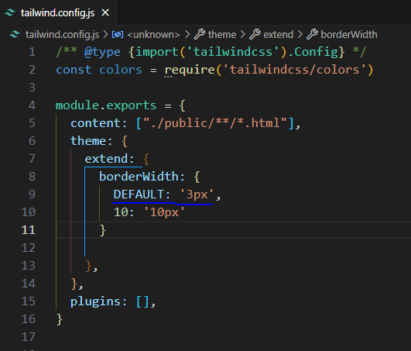

که خب خیلی خوبه که بعضی وقتا داخل پروژه های خودتون اون ضخامت بوردری که معمولا زیاد ازش استفاده میکنین رو بصورت مقدار دیفالت قرار بدین که هرجا بهش نیاز داشتین فقط border خالی رو بنویسین اون ضخامت بوردر به عنصرتون اعمال میشه

بریم یه مثال هم برای بوردرها بزنیم

  <body dir="rtl">

    <div class="bg-red-500 w-16 h-16 border-t-2 border-b-[5px] border-x-10 border-x-yellow-400 border-green-700">

    </div>

  </body>

خب ما اومدیم یه تگ div درست کردیم و یه عرض و ارتفاعی بهش دادیم و بگراند قرمزی رو براش انتخاب کردیم با bg-red-500 و همجنین اومدیم بصورت ترکیبی از بوردر ها استفاده کردیم مثلا برای بالا border-t-2 و برای بوردر پایین اومدیم از روش مقدار دهی Arbitrary استفاده کردیم که یه مروری هم بشه و همچنین برای کلیه بوردر ها یه رنگ border-green-700 دادیم و همجنین میتونیم برای محور ها مثلا چپ و راست باهم که میشه محور x و یا بالا و پایین محورY میتونیم باهم هم براشون رنگ و هم بوردیر انتخاب کنیم که ما برای محور x که میشه چپ و راست border-x-10 رو دادیم و برای رنگ بوردر چپ و راست هم border-x-yellow-400 رو دادیم



##### یه نکته خیلی مهم که دوس دارم برسیش کنیم اینه که بحث اولیت بندی border یوتیلیتی ها هست که یوتیلیتی خود border-10 که برای هر چهار جهت بوردر رو درست و ضخامت میده به هر چهار سو اولویتش کمتر از border-x-4 است یعنی اگه به یه عنصر این دوتا رو باهم بدیم در محور x چپ و راست بوردر 4 اعمال شده در نهایت پش برای چپ و راست که اولویت border-x-4 بیشتر اون اعمال میشه و برای بالا و پاییین همون بوردر 10 اعمال میشه و اولین از همه بیشتر بوردیر های تکی هستند یعنی مثل border-t-8 یا border-r-8 از border-x , border-y هم اولویت بیشتری دارند

##### بریم مثالشو بزنیم بهتر درک کنیم

  <body dir="rtl">

    <div class="bg-red-500 w-16 h-16 border-10 border-x-4">

    </div>

  </body>

##### 

##### یه مثال دیگه

  <body dir="rtl">

    <div class="bg-red-500 w-16 h-16 border-10 border-r-[1px] border-x-4">

    </div>

  </body>

##### 

##### پس به این شکل لازمه که حواستون به اولویت بندی بوردر ها تون باشه وخیلی جاها این اولویت بندی به دردتون میخوره و میتونین ازش استفاده کنین مثلا تو مدیاکویری ها بگین اگه سایز اسکرین رسید اینجا این بشه و.... و ایده های خودتون

##### خب بریم سراغ اون تریکی که گفتیم مثلا بخوایم بوردر سمت چپ عنصر مون solid باشه و سمت راستش dashed باشه و بوردر استایل بالاش dotted و بوردر استایل سمت پایینش هم double باشه برای اینکا لازمه که خودمون براش یوتیلیتی داخل استایل شیت ورودی تلویند مون یوتیلیتی شو بسازیم تو قسمت layer utilites

##### و براش یه اسم مثلا .border-custom انتخاب کنیم

##### وارد فایل استایل شیت ورودی تلویند میشیم

##### 

@layer utilities {

    .border-custom {

        border-style: solid dashed double dotted;

    }

}

##### و اونجایی که میخاستیم رو عنصرمون میتونیم تو html مون ازش استفاده کنیم

  <body dir="rtl">

    <div class="bg-red-500 w-16 h-16 border-2 border-green-700 border-custom">

    </div>

  </body>

##### 